Львівський національний університет імені Івана Франка
Міністерство освіти і науки України
Харківський національний університет імені В. Н. Каразіна
Міністерство освіти і науки України

Кваліфікаційна наукова
праця на правах рукопису

ЗЮЗІН СВЯТОСЛАВ ЮРІЙОВИЧ

УДК [911.3:502/504:528.8](477:292.452)

ДИСЕРТАЦІЯ
РЕКРЕАЦІЙНИЙ ПОТЕНЦІАЛ ПОЛОНИН УКРАЇНСЬКИХ КАРПАТ

Спеціальність 11.00.11 – конструктивна географія і раціональне використання природних ресурсів
(Географічні науки)

Подається на здобуття наукового ступеня кандидата географічних наук

Дисертація містить результати власних досліджень. Використання ідей,
результатів і текстів інших авторів мають посилання на відповідне джерело.
___________________С. Ю. Зюзін

Науковий керівник Рожко Ігор Михайлович, кандидат географічних наук, доцент
Львів – 2021
АНОТАЦІЯ
Зюзін С. Ю. Рекреаційний потенціал полонин Українських Карпат. – Кваліфікаційна наукова праця на правах рукопису.
Дисертація на здобуття наукового ступеня кандидата географічних наук за спеціальністю 11.00.11 ‒ конструктивна географія і раціональне використання природних ресурсів (Географічні науки). ‒ Харківський національний університет імені В. Н. Каразіна Міністерства освіти і науки України. – Харків, 2021.
Протягом останніх років набула надзвичайної актуальності проблема зменшення кількості полонинських господарств в Українських Карпатах. Передумовами цього є, насамперед, соціально-економічні чинники, адже відсутність постійних ринків збуту виробленої продукції суттєво зменшує рентабельність будь-якого господарства, що впливає на оплату праці робітників. Це сприяє відтоку робочої сили цього промислу особливо, настільки специфічного, як полонинські господарства, які розташовані високо в горах і, фактично, ізольовані від основних комунікацій.
Водночас, внаслідок дії різних чинників активно розвивається сфера рекреації у Карпатському регіоні. В суспільстві з’явився попит на якісний відпочинок, який повинен бути насиченим та яскравим, тобто таким, щоб запам’ятався надовго. Власне із рекреаційною сферою, на нашу думку, пов’язане майбутнє полонинських господарств, оскільки, гуцули, котрі «літують» на полонинах, є носіями унікальної культури, яка збагачувалася та передавалася із покоління в покоління протягом багатьох століть. Тому, поєднавши унікальну природу з самобутніми традиціями гуцулів, можна створити оригінальний туристичний продукт та зацікавити туристів у тому, щоб відвідувати полонини, що дасть високогірним господарствам можливість додаткового заробітку.
У дисертації проаналізовано сутність та основні підходи до визначення понять «рекреаційного природокористування» та «рекреаційного потенціалу». Розробка методичних основ та термінологічного апарату, які стосуються рекреації вчені почали розробляти з кінця 70-х років XX століття. Ґрунтовними є праці радянських вчених – засновників рекреаційної географії, з виникненням якої, власне, і почався розвиток галузей знань про дозвілля і відпочинок: Ю. І. Вєдєніна, І. В. Зоріна, В. А. Квартальнова, М. С. Мироненка, В. С. Преображенського. Сучасні географічні дослідження рекреації продовжили О. І. Шаблій, О. Г. Топчієв, Ж. І. Бучко, О. О. Бейдик, В. П. Матвіїв, І. Б. Койнова, О. О. Любіцева , І. М. Рожко, С. П. Кузик.
Об’єктом дослідження є полонини Українських Карпат. Під полонинами розуміють безлісі вершини гір та хребтів, вкриті трав’яною, чагарничковою та мохово-лишайниковою рослинністю. У господарському сенсі полонина – це територія сезонного випасу худоби, основний елемент відгінного скотарства, притаманного гірським територіям Українських Карпат. З культурно-рекреаційного погляду полонини – це унікальне поєднання багатовікової культури традиційного гірського господарювання, полонинських звичаїв та побуту в поєднанні з чудовою мальовничістю, високими оглядовістю та прохідністю. Тому вважаємо, що полонини Українських Карпат як природно-господарські комплекси з тисячолітньою історією господарювання, мають потужний потенціал для розвитку багатьох видів туризму, водночас, сприявши популяризації гуцульських традиційних виробів, пов’язаних з полонинським господарюванням – бринзи,будзу, вурди і ліжників. Туристичні маршрути репрезентуватимуть шлях створення традиційної продукції, а також слугуватимуть її промоції й реалізації.
Оцінка рекреаційного потенціалу має включати визначення рекреаційної ємності територій, особливо, гірських територій. Адже досліджувані нами території є більш вразливим до екологічних негативних впливів та мають довший період відновлення, ніж рівнинні території. Тому визначення рекреаційного потенціалу полонин повинно враховувати екологічну ситуацію, соціально-економічні передумови та природно-географічні особливості території.
Досліджено можливість використання комплексних еколого-географічних досліджень із застосуваннями засобів ГІС та дистанційного зондування Землі. Це зроблено з метою визначення придатності полонин для організації рекреаційного природокористування.
Для вивчення природних та соціально-економічних умов і ресурсів для потреб різновидового відпочинку потрібно визначити основні критерії для наших досліджень. При визначенні таких критеріїв враховано підхід І. М. Рожка. Цей вчений вважає доцільним поділити чинники, що впливають на види рекреаційного природокористування, на основні та другорядні. Основні чинники у даному випадку виступають лімітуючими і саме їх наявність сприяє розвиткові певних видів відпочинку. Другорядними є чинники, які не будуть лімітуючими у певному виді відпочинку, але підсилити або послабити основні можуть.
Від співвідношення основних чинників залежить ступінь придатності території для певного виду рекреаційної діяльності. Вони можуть сприяти організації цієї діяльності або ж її лімітувати. Головними чинниками у процесі оцінювання придатності полонин для різних видів рекреаційного природокористування ми вважаємо естетичну оцінку, транспортну доступність та ступінь рекреаційної дигресії.
У представленій роботі уточнена на основі розробок С. А. Генсірку (1987), І. М. Рожка (2000),Л. С. Безручка (2010). Важливою передумовою рекреаційного використання території є рекреаційна ємність. За основу ми обрано методику, розроблену спеціалістами державної служби заповідної справи. Проте, цю методику уточнено шляхом залучення додаткових понижуючих коефіцієнтів. Оскільки, полонини – це природний об’єкт, на якому проводиться традиційне високогірне господарство, тому при розрахунку рекреаційної ємності потрібно враховувати багаторічний пасторальний вплив. Уточнена методика оцінки придатності полонин для різних видів рекреаційного природокористування, адаптована для оцінки територій полонин Українських Карпат, дозволяє комплексно оцінювати екологічний стан ландшафтних комплексів та визначити найоптимальніший вид туризму для конкретної полонини.
Описано та охарактеризовано сучасний стан рекреаційного природокористування в Українських Карпатах, процес розвитку рекреаційної інфраструктури від початку відновлення незалежності України до теперішніх днів. Після періоду певного застою у Карпатському регіоні почав утверджуватися в якості потужного рекреаційного центру в межах України. Основними факторами, які сформували сучасний стан рекреаційної сфери Карпатського регіону екологічний, політичний, кліматичний та соціально-економічний.
У дисертації представлено результати апробації уточненої методики оцінки рекреаційного потенціалу для полонин Українських Карпат. Для досліджень обрано ключові ділянки в межах Гринявського, Мармароського, Чорногірського та Чивчинського масивів. Таке розташування ключових ділянок дасть змогу якомога краще описати давні райони полонинського господарювання, охарактеризувати відмінності як у природному, так і в соціально-культурному аспектах. Загалом для дослідження обрано 41 полонину Українських Карпат.
На основі проведених досліджень подано рекомендації щодо можливостей розвитку рекреаційного природокористування на полонинах Українських Карпат, з врахуванням розрахованої нами рекреаційної ємності.
Найперспективнішим видом туризму, який пропонується організовувати на полонинах Українських Карпат є пішохідний туризм. Це пояснюється тим, що основні чинники для організації пішохідного туризму мають високі значення в межах полонин Українських Карпат. Полонини володіють високими показниками пішохідної прохідності, чудовою оглядовістю. У межах полонин є горизонтальні ділянки, де можна розкласти намет, на більшості полонинах є джерела питної води, а також можливість роздобути дрова та розкласти багаття (незважаючи на те, що екологічно дбайливим є організація приготування їжі за допомогою газових балонів та пальників).
Для організації агротуризму обов’язковою умовою є наявність полонинського господарства, яке є об’єктом для відвідування туристами. Також критично важливим є об’єкти інфраструктури, оскільки, агротуризм передбачає відвідування полонини з можливістю залишитися більше, ніж на один день. Отримані результати рекреаційної ємності, а також попередні розрахунки придатності полонин для різних видів рекреаційного природокористування дозволяють обґрунтувати подальший розвиток рекреаційного природокористування на території досліджуваних масивів з позицій еколого-географічних підходів. Адже нами враховано як географічні особливості, які проявляються у будові ландшафтних комплексів та соціально-економічному розвитку регіону, так і сучасний екологічний стан території, а також функціональні обмеження, пов’язані із специфікою функціонування природоохоронного об’єктів, на території яких знаходяться об’єкти дослідження.
У дисертаційній роботі представлені результати комплексного еколого-географічного дослідження для обґрунтування рекреаційного природокористування на території полонинських господарств Українських Карпат. Досліджено екологічну ситуацію, соціально-економічні та природно-географічні особливості території, які проявляються через специфіку природних комплексів досліджуваних об’єктів. Проведені дослідження дають підстави подати рекомендації щодо найбільш оптимальної організації рекреаційного природокористування у межах полонин Українських Карпат.
Ключові слова: полонина, Українські Карпати, рекреаційний потенціал території, геоінформаційні системи, дистанційне зондування Землі, рекреаційна ємність.

ABSTRACT
Ziuzin S. Y. Recreational potential of alpine meadows of Ukrainian Carpathians. – Qualification scientific work is as a manuscript.
Thesis for a Candidate Degree in Geography: Speciality 11.00.11 – Constructive Geography and Rational Use of Natural Resources (Geography). – V. N. Karazin Kharkiv National University, Ministry of Education and Science of Ukraine, Kharkiv, 2021.
The dissertation is devoted to the assessment of the recreational potential of the Ukrainian Carpathians.
During the last years, the problem of reducing the number of highlands farms in the Ukrainian Carpathians has become extremely relevant. First of all the prerequisites for this are socio-economic factors, because the lack of permanent markets for manufactured products significantly reduces the profitability of any farming. This contributes to the outflow of labor of this industry, especially as specific as the alpine meadows farms, which are located high in the mountains and isolated from the main communications.
At the same time, many different factors have led to the active development of recreation sphere in the Carpathian region. There is a demand in society for quality recreation, which must be remembered for a long time. In our opinion, the future of alpine meadows farms is connected with the recreational sphere, because local population, are the bearers of a unique culture, which has been enriched and passed from generation to generation during many centuries.
Therefore, combining the unique nature with the original traditions of the Hutsuls people, you can create an original touristic product. This will create an opportunity for extra income for local population.
The essence and main approaches to defining the concepts of "recreational nature" and "recreational potential" was analyzed in the dissertation. The development of methodological bases and terminological apparatus related to recreation, scientists began to develop in the 70's of XX century. The Soviet scientists - the founders of recreational geography, with the emergence of which, in fact, began the development of knowledge about leisure and recreation: Yu. Vedenin, I. Zorin, V. Kvartal'nov, M. Myronenko, V. Preobrazhensky. Modern geographical studies of recreation were continued by O.I. Shabliy, O.G. Topchiev, Zh. I. Buchko, O.O. Beidyk, V.P. Matviyiv, I.B. Koinova, O.O. Lyubitseva, I.M. Rozhko, S.P. Kuzik.
The object of research are alpine meadows of the Ukrainian Carpathians. The mountain alpine meadows are the forestless peaks of mountains and ridges covered with grass, shrubs and moss-lichen vegetation. In the economic sense, the mountain meadows is a territory of seasonal cattle grazing, typical for the mountainous territories of the Ukrainian Carpathians. In therms of the cultural and recreational spheres, the mountain alpine meadows are a unique combination of centuries-old culture of traditional highland farming in combination with excellent picturesqueness, high visibility and hiking passability.
Therefore, we believe that the alpine meadows of the Ukrainian Carpathians as natural economic complexes with a thousand-year history of use from highland farming, have a powerful potential for the development of many types of tourism. Tourist routes will represent the ways of producing traditional product and promote from his sale.
Assessment of recreational potential should include determining the recreational capacity of areas, especially mountain areas. After all, the mountain are more sensitive to environmental negative impacts and have a longer recovery period than the another teritories. The determination of the recreational potential of the alpine meadows should take into account the ecological situation, socio-economic, natural and geographical features of the territory.
There is a need to define the main criteries of our research for study the natural and socio-economic conditions and resources for the organixations of various types of recreation. In determining of criteries, the approach of I. M. Rozhko is taken into our research. This scientist considers that it appropriate to divide the factors influencing the types of recreational nature use, into main and secondary. The main factors in this case are limiting and their presence contributes to the development of certain types of recreation. Secondary factors cannot be limiting in a particular type of recreation, but can strengthen or weaken the main factors.
The degree of suitability of the territory for a certain type of recreational activity depends of the main factors. They can facilitate the organization of this activities or limit it. We consider aesthetic assessment, transport accessibility and the degree of recreational digression must be the main factors in the process of assessing the suitability of mountain alpine meadows for different types of recreational nature use.
The current state of recreational nature use in the Ukrainian Carpathians, the process of development of recreational infrastructure from the beginning of Ukraine's independence to the present day was described and characterized. After a period of economical stagnation in the Carpathian region, it began to establish as a powerful recreational center in Ukraine. The main factors that have shaped the current state of the recreational sphere of the Carpathian region are environmental, political, climatic and socio-economic factors.
The dissertation presents the results of approbation of the revised method of assessment of recreational potential for thealpne meadows of the Ukrainian Carpathians. Key areas from the Hryniava, Marmarosch, Chornohora and Chyvchyn massifs were selected for research. This location of key areas will make it possible to best describe the ancient areas of alpine meadows farmings. A total of 41 alpine meadows of the Ukrainian Carpathians were selected for the study.
Based on conducted researches recommendations on possibilities of development of recreational nature use in the alpine meadows of the Ukrainian Carpathians are given. We taked the recreational capacity calculated by us in our research.
The most promising type of tourism, which is proposed to organized in the alpine meadows of the Ukrainian Carpathians, is hiking. This is related with main factors of the organization of hiking are of great importance within the alpine meadows of the Ukrainian Carpathians. Alpine meadows have high pedestrian suitability, excellent visibility. There are horizontal areas where you can pitch a tent, most of the alpine meadows have sources of drinking water, as well as the opportunity to get firewood and light a fire (despite the fact that ecologically careful is the organization of cooking with gas cylinders and burners) in the alpine meadows.
A prerequisite for the organization of agritourism is the presence of a mountain farming, which is an object for tourists to visit. Infrastructure objects are also important, as agritourism involves visiting a mountain alpine meadows with the opportunity to stay for more than one day.
The obtained results of recreational capacity, as well as preliminary calculations of the suitability of alpine meadows for different types of recreational nature use allow to recomendate the further development of recreational nature use on the territory of the studied massifs. We take into account both the geographical features that are manifested in the structure of landscape complexes and socio-economic development of the region, and the current ecological condition of the territory, as well as functional limitations associated with the specifics of environmental researches.
Key words: alpine meadow, Ukrainian Carpathians, recreational potential of the territory, geoinformation systems, remote sensing of the Earth, recreational capacity.

СПИСОК ОПУБЛІКОВАНИХ ПРАЦЬ ЗА ТЕМОЮ ДИСЕРТАЦІЇ

У монографіях:
- Койнова І. Б., Зюзін С. Ю. Використання природних ресурсів для екотуризму.Львівська область: природні умови та ресурси: монографія за заг. ред. д-ра геогр. наук., проф. М. М. Назарука, Львів: Вид-во Старого Лева, 2018. С. 497–504. Особистий внесок здобувача полягав у зборі та аналізі статистичних даних та проведенні польових досліджень для написання розділу.
Статті у наукових фахових виданнях України:
1. Рожко І. М., Зюзін С. Ю. Методичні основи дослідження рекреаційного потенціалу полонин Українських Карпат. Людина та довкілля. Проблеми неоекології. 2015. № 3–4. С. 61–65. Особистий внесок здобувача полягав у аналізі наявних методик оцінки рекреаційного потенціалу території та розробці методики дослідження рекреаційного потенціалу полонин.
2. Андрейчук Ю. М., Рожко І. М., Зюзін С. Ю. Дослідження полонин Мармароського масиву Українських Карпат засобами ГІС/ДЗЗ. Фізична географія та геоморфологія. 2017. Вип. 3 (87). С. 134–140. Особистий внесок здобувача полягав у проведенні польових досліджень та подальшій обробці отриманих результатів.
3. Зюзін С. Ю., Андрейчук Ю. М., Рожко І. М., Матвіїв В. П. Організація рекреаційного природокористування на полонинах масиву Чивчин Українських Карпат. Науковий вісник ХДУ. 2018. Вип. 8. С. 244–250. Особистий внесок здобувача полягав у проведенні польових досліджень, створенні описів полонин Чивчинського масиву Українських Карпат.
4. Рожко І. М., Зюзін С. Ю. Використання полонинських господарств для організації пішохідного туризму на полонинах Чорногірського масиву Українських Карпат Наукові записки Тернопільського національного педагогічного університету імені Володимира Гнатюка. Серія: географія. 2018. Вип.8.
С. 115–124. Особистий внесок здобувача полягав у проведенні польових досліджень в межах масиву Чорногора, створенню картографічного матеріалу при написанні статті.
Статті у зарубіжних наукових виданнях:
1. Зюзін С. Ю., Рожко І. М. Historical aspects of tourist development in the Chornohora massif of Ukrainian Carpathians. Journal of Education, Health and Sport. 2019. Vol. 9, No. 1. Р. 335–345.
DOI: http://dx.doi.org/10.5281/zenodo.2556911. Особистий внесок здобувача полягав у аналізі літературних джерел, фондових матеріалів, проведенні польових досліджень та перекладі статті на іноземну мову.
Наукові праці апробаційного характеру
за темою дисертації:
1. Зюзін С. Ю., Рожко І. М. Перспективи організації пішохідного туризму на полонинських господарствах масиву Чорногора масиву Чорногора Українських Карпат.Матеріали науково-практичної конференції, присвяченої 25-річчю географічного факультету Тернопільського національного педагогічного університету імені Володимира Гнатюка, 21-23 травня 2015 р., Тернопіль, 2015. С. 340–342. Особистий внесок здобувача полягав у проведенні польових досліджень в межах масиву Чорногора та описі отриманих результатів.
2. Зюзін С. Ю., Рожко І. М. Організація екологічного туризму на полонинських господарствах Українських Карпат. Перспективи розвитку сільського та екологічного туризму в Україні: Збірник тез I Міжнародної науково-практичної конференції. 20-21 травня 2016 р., Березне, Рівне, 2016. С. 121–123. Особистий внесок здобувача полягав у проведенні польових досліджень.
3. Ziuzin Sviatoslav Recreational potential of Chyvchyns massif. Sustainable tourism for development: the materials of the international conference, March 19-21 2017, Zhovkva, Ukraine, 2017. P. 68–69.
4. Зюзін С. Ю., Рожко І. М. Використання полонин Мармароського масиву для організації рекреаційного природокористування. XIV Всеукраїнські наукові Таліївські читання, 16-17 квітня 2018 р., Харків, 2018. С. 157–160. Особистий внесок здобувача полягав у створенні картографічного матеріалу при написанні статті.
5. Зюзін С. Ю., Рикмас Т. В. Сучасні тенденції розвитку рекреаційного природокористування на території Українських Карпат. Матеріали III міжнародного семінару, 5–7 жовтня 2018 2018 р., Львів, 2018. С. 143–146. Особистий внесок здобувача полягав у оформленні публікації.
6. Зюзін С. Ю., Рикмас Т. В. Історичні аспекти туристичного освоєння масиву Чорногора Українських Карпат. XII міжнародна наукова конференція, 12-14 жовтня 2018 р., Львів, 2018. С. 121–123 Особистий внесок здобувача полягав у аналізі літературних джерел інформації та оформленні публікації..
7. Зюзін С. Ю. Екологічні проблеми рекреаційного природокористування в межах Чорногірського масиву Українських Карпат. Екологічна безпека об’єктів туристично-рекреаційного комплексу : I Міжнародна науково-практична конференція, 5 – 6 грудня 2019 р., Львів, 2019. С. 26–28.
8. Зюзін С. Ю, Тиханович Є., Безручко Л., Голобродська І. Вплив хіоногенних процесів на рослинний покрив на прикладі ландшафту Чорногора (Українські Карпати). Конструктивна географія і картографія: стан, проблеми, перспективи : матеріали міжнародної науково-практичної онлайн-конференції, присвяченої 20-річчю кафедри конструктивної географії і картографії Львівського національного університету імені Івана Франка, 1‒3 жовтня 2020 р., Львів, 2020. С. 106–109. Особистий внесок здобувача полягав у створенні картографічного матеріалу.

ЗМІСТ
Вступ . . . . . . . . . . . . . . . . . . . . . . . . . . . . . . . . . . . . . . . . . . . . . . . . . . . . . . . . . . . | 15
Розділ 1. Теоретичні основи дослідження рекреаційного потенціалу полонин Українських Карпат. . . . . . . . . . . . . . . . . . . . . . . . . . . . . . . . . . . . . . | 20
1.1. Науковий зміст і сутність понять “рекреація, рекреаційний потенціал та рекреаційні ресурси” . . . . . . . . . . . . . . . . . . . . . . . . . . . . . . . . . . . . . . . . . . . . | 20
1.2. Чинники розвитку рекреаційного природокористування .. . . . . . . . . . . . | 25
1.3. Функції рекреаційної діяльності . . . . . . . . . . . . . . . . . . . . . . . . . . . . . . . . . | 32
1.4. Класифікація рекреаційної діяльності . . . . . . . . . . . . . . . . . . . . . . . . . . . . . | 36
1.5. Зміст поняття “полонини” та історія вивчення полонин  Українських Карпат . . . . . . . . . . . . . . . . . . . . . . . . . . . . . . . . . . . . . . . . . . . . . . . | 39
Висновки до розділу 1 . . . . . . . . . . . . . . . . . . . . . . . . . . . . . . . . . . . . . . . . . . . . . | 44
Розділ 2. Методологічні основи та методика еколого-географічних досліджень рекреаційного природокористування на полонинах Українських Карпат. . . . . . . . . . . . . . . . . . . . . . . . . . . . . . . . . . . . . . . . . . . . . . | 45
2.1. Методологічні основи комплексних еколого-географічних досліджень рекреаційного природокористування . . . . . . . . . . . . . . . . . . . . . . . . . . . . . . . . . | 45
2.2. Методика оцінки рекреаційної дигресії та рекреаційної ємності  природних комплексів. . . . . . . . . . . . . . . . . . . . . . . . . . . . . . . . . . . . . . . . . . . . . | 65
2.3. Особливості використання дистанційного зондування Землі та геоінформаційних технологій у сучасних рекреаційних дослідженнях. . . . . | 68
Висновки до розділу 2 . . . . . . . . . . . . . . . . . . . . . . . . . . . . . . . . . . . . . . . . . . . . . | 77
Розділ 3. Географічні особливості формування та сучасний стан рекреаційного природокористування в Українських Карпатах. . . . . . . . | 78
3.1. Природно-географічні особливості полонин Українських Карпат . . . | 92
Висновки до розділу 3 . . . . . . . . . . . . . . . . . . . . . . . . . . . . . . . . . . . . . . . . . . . . . | 98
Розділ 4. Рекреаційний потенціал полонини Українських Карпат. . . . . . | 99
4.1. Рекреаційний потенціал полонини масиву Гриняви . . . . . . . . . . . . . . . . | 100
4.2. Рекреаційний потенціал полонини масиву Чивчин. . . . . . . . . . . . . . . . . . | 109
4.3. Рекреаційний потенціал полонин Чорногірського масиву . . . . . . . . . . . . | 120
4.4. Рекреаційний потенціал полонин Мармароського масиву. . . . . . . . . . . . | 134
Висновки до розділу 4 . . . . . . . . . . . . . . . . . . . . . . . . . . . . . . . . . . . . . . . . . . . . . | 148
Розділ 5. Загальна оцінка придатності полонин Українських Карпат для організації різних видів рекреації. . . . . . . . . . . . . . . . . . . . . . . . . . . . . . . | 150
5.1. Оцінка рекреаційної ємності полонин Українських Карпат . . . . . . . . . . . | 157
Висновки до розділу 5 . . . . . . . . . . . . . . . . . . . . . . . . . . . . . . . . . . . . . . . . . . . . . | 162
Висновки . . . . . . . . . . . . . . . . . . . . . . . . . . . . . . . . . . . . . . . . . . . . . . . . . . . . . . . . | 163
Список використаних джерел . . . . . . . . . . . . . . . . . . . . . . . . . . . . . . . . . . . . . . . | 167
Додатки. . . . . . . . . . . . . . . . . . . . . . . . . . . . . . . . . . . . . . . . . . . . . . . . . . . . .. . . . . | 183

ВСТУП
Обгрунтування вибору теми дослідження.
Проблема зменшення кількості полонинських господарств Українських Карпат протягом останніх років набула надзвичайної актуальності. Передумовами цього є, насамперед, соціально-економічні чинники, адже відсутність постійних ринків збуту своєї продукції суттєво зменшує рентабельність будь-якого господарства, що, в свою чергу, суттєво впливає на оплату праці для робітників. Це сприяє відтоку робочої сили цього промислу особливо, настільки специфічного, як традиційне відгінне скотарство на полонинських господарствах, які розташовані високо в горах і фактично ізольовані від основних комунікацій.
Водночас, із збільшенням загального попиту на відпочинок, покращенням транспортної інфраструктури та переорієнтації великої кількості рекреантів на відпочинок в Карпатах активно розвивається сфера рекреації в Карпатському регіоні. В суспільстві з’явився попит на якісний відпочинок, який повинен бути насиченим та яскравим, тобто таким, щоб запам’ятався надовго.
Власне із сферою рекреації, на нашу думку, пов’язане майбутнє полонинських господарств, оскільки, гуцули, котрі «літують» на полонинах, є носіями унікальної культури, яка збагачувалася та передавалася із покоління в покоління протягом багатьох століть. Водночас, загальна цінність ландшафтів полонинських комплексів є доволі високою, оскільки, всі полонини мають чудову оглядовість та живописність. Тому поєднавши унікальну природу з самобутніми традиціями гуцулів, можна створити оригінальний туристичний продукт та зацікавити туристів в тому, щоб відвідати такі місця, а, відповідно, полонинські господарства отримають можливість додаткового заробітку.
Зв'язок роботи з науковими програмами, планами, темами. Дисертаційну роботу виконано в рамках кафедральних науково-дослідних тем «Переваги і ризики використання природно-ресурсного потенціалу західного регіону України в період трансформації суспільства» (номер державної реєстрації: 0114U000870) та «Еколого-географічні підходи до вирішення регіональних і локальних проблем природокористування в контексті сталого розвитку» (номер державної реєстрації: 0117U001388) кафедри раціонального використання природних ресурсів і охорони природи, географічного факультету Львівського національного університету імені Івана Франка.
Мета і завдання дослідження. Метою роботи є з’ясувати потенціал та можливості природних комплексів полонин Українських Карпат для розвитку рекреації та туризму, залученні традиційних полонинських господарств у рекреаційній діяльності. Досягнення мети передбачає постановку та виконання таких завдань:
- проаналізувати й узагальнити основні теоретико-методологічні підходи щодо рекреаційного природокористування на території Українських Карпат, зокрема, полонин;
- адаптувати методику оцінки придатності гірських територій для організації рекреаційного природокористування для потреб різних видів туризму на території полонинських господарств;
- проаналізувати сучасний стан рекреаційного господарства Карпатського регіону, основні тенденції розвитку та екологічні проблеми;
- охарактеризувати природні та соціально-економічні умови полонин Українських Карпат;
- виявити райони та ділянки полонин, придатні для рекреаційного використання;
- розробити рекомендації щодо організації рекреаційного природокористування відповідно до рекреаційного потенціалу полонинських господарств;
- розрахувати рекреаційну ємність території полонинських господарств з метою оптимального використання для рекреаційних потреб;
- розробити пропозиції щодо підвищення рентабельності полонинських господарств за рахунок використання рекреаційного потенціалу полонин Українських Карпат.
Об’єктом дослідження є природно-територіальні комплекси полонин Українських Карпат.
Предметом дослідження є рекреаційні властивості природних комплексів полонин та їх особливостей для організації рекреаційного природокористування.
Методи дослідження. Дисертаційне дослідження виконане із застосуванням загальнонаукових методів (історичний, порівняльний, статистичний, математичний, оцінювання, польовий, метод «ключових ділянок») для збору статистичних та польових матеріалів та спеціальних методів (картографічний, бальної оцінки, метод оверлейного аналізу, дистанційного зондування Землі) для аналізу та опрацювання зібраних в ході дослідження матералів. Емпіричну основу дослідження становлять результати власних польових досліджень проведених впродовж 2015 - 2020 років. Аналіз статистичних даних здійснено у середовищі Microsoft Excel, розробка картографічних матеріалів зроблена за допомогою ГІС у середовищі геоінформаційної системи ArcGIS 10.1 та Digitals.
Наукова новизна одержаних результатів:
Головними результатами наукової новизни, отриманих у рамках вирішення поставлених завдань дисертаційного дослідження є такі:
вперше:
– зроблено оцінку рекреаційного потенціалу полонин Чивчинського та Гринявського масивів Українських Карпат;
– рекомендовано та обґрунтовано напрями та заходи організації різних видів рекреаційного природокористування на полонинських господарствах;
– обраховано рекреаційну ємність полонин Українських Карпат;
– створено картографічні моделі придатності полонин Українських Карпат для різних видів туризму;
удосконалено:
– методику оцінки придатності природно-територіальних комплексів гірських територій для організації різних видів рекреаційного природокористування;
– методику оцінки рекреаційної ємності, адаптовано її для дослідження природних комплексів полонин;
– діагностичні ознаки виділення полонинських природних комплексів за використанням матеріалів дистанційного зондування Землі;
набули подальшого розвитку:
– теоретико-методологічні основи рекреаційних досліджень полонин Українських Карпат з залученням методів дистанційного зондування Землі та геоінформаційних систем;
– підходи щодо комплексно-географічного аналізу й оцінки рекреа-ційного потенціалу полонин Українських Карпат;
– методика укладання великомасштабних картографічних моделей полонинських природних комплексів за допомогою GIS-технологій та ДЗЗ;
– теоретичні та практичні основи рекреаційного використання полонинських природних комплексів;
– практичні рекомендації щодо створення нових туристичних шляхів із залученням полонин Українських Карпат.
Практичне значення одержаних результатів
Розроблені автором рекомендації покращення туристичної інфраструктури можуть бути використані при формуванні мережі туристичних шляхів, розробленні нових екологічних маршрутів на території національних природних парків, при створенні туристичних путівників гірськими територіями Українських Карпат. Адаптована методика оцінки рекреаційної ємності може бути застосована для розрахунку оптимального рекреаційного навантаження на гірські території і запобігання негативного впливу туризму. Результати роботи впроваджено в навчальний процес географічного факультету Львівського національного університету імені Івана Франка при викладанні курсів “Екологічна експертиза”, “Організація природо-краєзнавчих маршрутів”, “Екологічні технології” за освітньо-професійною програмою бакалаврів та магістрів спеціальностей 106 «Географія» та 014 «Середня освіта (Географія)».
Особистий внесок здобувача. Зібрано та проаналізовано результати досліджень вчених минулих років, а також власних досліджень стосовно рекреаційного потенціалу полонин Українських Карпат. Дисертаційна робота є самостійним науковим дослідженням. Усі наукові результати, викладені у дисертації, отримані особисто автором.
Публікації. За темою дисертаційної роботи опубліковано 14 наукових праць, із них 1 – розділ у монографії; 5 статей, із яких 4 – у фахових виданнях України, та 1–у закордонному виданні; 8 – у матеріалах конференцій.
Структура і обсяг дисертації. Дисертація складається зі вступу, 5 розділів, висновків, списку використаних джерел, додатків. Загальний обсяг дисертації становить 198 сторінок, основна частина – 182 сторінки; дисертація містить 66 рисунків, 34 таблиці та 12 додатків. Список використаних джерел налічує 171 найменування.
РОЗДІЛ 1
ТЕОРЕТИЧНІ ОСНОВИ ДОСЛІДЖЕННЯ РЕКРЕАЦІЙНОГО ПОТЕНЦІАЛУ ПОЛОНИН УКРАЇНСЬКИХ КАРПАТ

1.1 Науковий зміст і сутність понять «рекреація, рекреаційний потенціал та рекреаційні ресурси»
Відпочинок є природною потребою людини, що сприяє відновленню її психологічних та фізіологічних сил. Особливо актуальною ця потреба постала у XX-XXI століттях, що пов’язано із збільшенням інтенсивності праці та ролі інформаційного навантаження у повсякденному житті людини. Внаслідок цих процесів швидко виснажуються фізіологічні та психологічні сили людини та, водночас, збільшується потреба у їх ефективному відновленні.
Процес науково-технічної революції визначає загальні тенденції розвитку та змін у сучасній світовій економіці, зміні пріоритетів використання людських сил у процесі виробництва суспільних благ. Так, початок розвитку капіталізму характеризується великою кількістю робочої сили та її дешевизною, простими технологічними процесами, що позбавляло працедавців від прямої необхідності займатися проблемами відновлення фізичних та моральних сил працівників. Найбільшою цінністю для власників мануфактур були машини, які, власне, масово заміщували живу робочу силу. Водночас, в сучасних умовах праці спостерігається збільшення виробництва, ускладнення технологічних процесів. Це сприяє скороченню фізичних і збільшенню розумових і нервово-психологічних затрат праці у зв’язку із зростанням складності і напруженості. Тому значно підвищується потреба не лише у оптимальній фізичній формі робочої сили і її стійкості до нервово-психологічних навантажень, але і у своєчасному відновленні здатності до праці з метою забезпечення безперебійного і ефективного виробничого процесу.
Аналізуючи чинники, які сприяють зниженню моральних та фізичних сил людей варто виділити два основних фактори:
- Розвиток науково-технічного прогресу. Це сприяє зменшенню затрат фізичних сил та збільшенню розумових зусиль, сприяє стресовим ситуаціям під час праці.
- Урбанізація. Складні умови проживання в сучасному місті з великою кількістю та високою концентрацією підприємств, шумом, інтенсивним пересуванням транспортних засобів підвищують фактор ризику захворюваності та сповільнюють процес відновлення сил людини. Це, в свою чергу, сприяє розвиткові як фізичних, так і нервово-психічних захворювань.
Активний відпочинок має позитивний вплив на відновлення психологічного та фізичного здоров’я людини, знижує рівень захворювань на серцево-судинні хвороби, захворювання органів дихання, нервів і кістково-м’язової системи, органів травлення – більше як на 20 % [58].
Багаторічні дослідження показують, що в перший місяць після відпочинку продуктивність праці зростає на 15–25 %, в подальшому вона знижується і через 4–8 місяців досягає попереднього (до відпочинку) рівня. Це означає, що середньорічний приріст продуктивності праці в результаті активного відпочинку, який базується на широкому використанні природних та історико-культурних рекреаційних ресурсів, знаходиться на рівні 3%. Вищенаведені дані засвідчують роль рекреації як одного з головних факторів відновлення сил робітників [99]. Також відомо, що чим вищий рівень розвитку продуктивних сил, тим вищий культурний рівень суспільства, рівень потреб населення, в тому числі потреб у відпочинку на природі. Окрім того, на формування потреб суспільства має вплив соціально-психологічний аспект, наприклад, традиції проводити відпустку на березі моря чи на території гірських ландшафтів. Активний відпочинок і, в тому числі, туризм, рядом науковців вважається одним із засобів збереження на належному рівні людини як біологічного виду [21].
У науковій літературі термін “рекреація” вживається з 19 століття та пов'язаний головним чином із запровадженням в Сполучених Штатах Америки нормованого робочого дня. У зв’язку з чим виникла потреба в організації вихідних днів, перепочинків та відпусток для робітників з метою відновлення їх моральних та фізичних сил [72]. Рекреація, відповідно, це процес відновлення.
Розробкою методичних основ та основного термінологічного апарату, які стосуються рекреації вчені почали розробляти з кінця 70-их років 20 століття. Ґрунтовними є праці радянських вчених - засновників рекреаційної географії, з виникнення якої, власне, і почався розвиток галузей знань про дозвілля і відпочинок: Ю. О. Вєдєніна, М. С. Мироненка, І. Т. Твердохлєбова, В. С. Преображенського [21; 62; 89; 104].
Сучасні географічні дослідження рекреації продовжили О. І. Шаблій, О. Г. Топчієв, В. П. Матвіїв, І. Б. Койнова, С. П. Кузик, О. О. Любіцева, І. М. Рожко, О. О. Бейдик та інші [8-10, 59, 60, 77, 85, 112, 129, 143]. Важливий внесок у розвиток дослідженні рекреації було зроблено біологами та лісівниками, серед яких Л. П. Рисіна, Г. П. Полякова, А. І. Тарасов, С. А. Генсірук, М. С. Нижник, Р. Р. Возняк, В. І. Середін, В. І. Парпан та інші [23, 115,116,119, 125].
Зважаючи на те, що рекреація відзначається своєю міждисциплінарністю і у процесі свого розвитку нею зацікавилось і ряд економістів. Серед них варто згадати праці М. С. Нудельмана, П. В. Гудзя, П. В. Жука, В. С. Кравціва та інших [37; 61; 96].
В Українській екологічній енциклопедії (2003) термін “рекреація” трактується як відтворення фізичних і духовних сил, витрачених людиною в процесі трудової, навчальної та побутової діяльності. Загальне визначення цього терміну трактується як “система заходів, пов’язана з використанням вільного часу людини для її оздоровлення, а також культурно-пізнавальної та спортивної діяльності поза межами постійного місця проживання [34].
На сьогоднішній день понятійно-термінологічний апарат в галузі рекреації надзвичайно широкий. Так, на сьогодні існує 14 визначень поняття “рекреація”.
Смаль І. В. вказує, що рекреація – відновлення чи відтворення фізичних і духовних сил, витрачених людиною в процесі життєдіяльності; рекреація вклю-чає різноманітні види діяльності у вільний час, спрямовані на відновлення сил і задоволення широкого кола особистих і соціальних потреб та запитів [120].
Поколодна М. М. (2012) вважає, що рекреація – це різноманітні види людської діяльності у вільний час, спрямовані на відновлення сил і задоволення широкого кола потреб як особистісних так і соціальних [100, с. 16]. Також подається визначення рекреації як сукупність явищ і відносин, що виникають у процесі використання вільного часу для оздоровчої, пізнавальної, спортивної й культурно-дозвільної діяльності людей на спеціалізованих територіях [101].
Стратегії розвитку рекреації комплексно висвітлені у експертних доповідях світових організацій: «World Tourism Organization. UNWTO», «World Travel and Tourism Council WTTC», «The Economic Impact of Travel & Tourism 2014. European Union». Так, Всесвітня асоціація з питань дозвілля і відпочинку подає визначення, що рекреація – це процес, в основу якого покладено відпочинок людей у вільний від роботи час з метою відновлення фізичних та психологічних сил людини, що супроводжується лікуванням, реабілітацією [161].
Причетність великої кількості як вітчизняних, так і іноземних вчених до розробки термінологічних понять в сфері рекреації спричинилося до того, що не існує єдиного визнаного визначення цієї сфери людської діяльності. Також варто відмітити, що окрім вчених, питаннями рекреації займаються як уряди окремих країн (діють спеціальні міністерства туризму), так і Міжнародні організації, включаючи Організацію Об’єднаних Націй, Всесвітню туристичну організацію (ЮНВТО / UNWTO), Організацію економічного співробітництва і розвитку, Всесвітню раду з подорожей і туризму (WTTC), Всесвітню асоціацію з питань дозвілля і відпочинку (WLRA) «Global Consumer Study». Таким чином, узгодженої праці, де подається визначення рекреації не існує. Проте, проаналізувавши вище наведені визначення, а також визначення інших вчених можемо підсумувати, що рекреація – це різновид людської діяльності, спрямований на відновлення фізичних і духовних сил, що здійснюється на спеціальних територіях у вільний (неробочий) час. Також варто відзначити, що спеціальні території для рекреації не обов’язково можуть знаходитися за місцем постійного проживання людини-рекреанта.
Теоретичні аспекти рекреаційного потенціалу територій розробляли такі вчені як Л. А. Багрова, Я. К. Трушиньш, Ю. О. Ведєніна, О. І. Шаблій, Н. В. Фоменко, О. О. Бейдик, І. М.Рожко, В. П. Матвіїв [6; 8-10;111; 132; 142]
Так, Я. К. Трушиньш розглядає рекреаційний потенціал як “кількість ефекту, яку може отримати максимальна кількість рекреантів при найбльш сприятливих параметрах середовища з урахуванням екологічних обмежень” [6]. Шаблій О. І. вважає що це «система природних, історико-культурних об’єктів та їхніх властивостей, які можуть використовуватися або використовуються з метою оздоровлення чи відновлення, поповнення, розширення чи нагромадження духовних і фізичних сил людини у вільний від основного виду її діяльності час» [142].
Одним із найбільш повних та об’ємних визначень рекреаційного потенціалу дає вчений Святохо Н. В. Він вважає, що рекреаційний потенціал території розглядається як сукупність чотирьох основних компонентів – природно-ресурсної, історико-культурної, економічної та соціальної, які взаємопов’язані й взаємодіють між собою [117, с. 32].
Поняття “рекреаційного потенціалу” є нерозривним з поняттям рекреаційних ресурсів певної території, під якими розуміють об’єкти і явища природного і антропогенного походження, які використовуються для оздоровлення, відпочинку і туризму. Дану проблему розглядає ряд як вітчизняних, так і закордонних науковців [14; 89; 119; 120]. Але найбільш поширеним є поділ рекреаційних ресурсів на природні, історико-культурні та соціально-економічні [119, с. 27].
Природні рекреаційні ресурси – це природні та природно-технічні геосистеми, природні об’єкти явища і процеси, що мають необхідні якісні і кількісні параметри для організації рекреаційної діяльності [128, с. 57]. За об’єктивними ознаками, до природних рекреаційних ресурсів відносяться кліматичні, бальнеологічні ресурси і лікувальні речовини (лікувальні мінеральні води, грязі, озокерит), водні (річкові системи, природні водойми, морські акваторії), пляжні, ресурси рельєфу (певні форми рельєфу, в тому числі печери), біологічні (рослинний і тваринний світ) та природні пейзажі та краєвиди (Рис. 1.1) [127, с.73].
Історико-культурні рекреаційні ресурси – це історичні особливості, об’єкти і явища матеріальної і духовної культури, які були створені в процесі історичного розвитку і створюються в сучасних умовах, певної території і можуть бути використані для задоволення духовних, пізнавальних і інтелектуальних рекреаційних потреб [127, c. 121].
До групи соціально-економічних рекреаційних ресурсів належать географічне положення, транспортна доступність, рівень економічного розвитку та добробуту суспільства, стандарти обслуговування, організація туристичного господарства, кількість зайнятих у галузі тощо.
Виходячи з вище наведених визначень в галузі рекреації, на нашу думку, оцінка рекреаційного потенціалу полонин як унікальних об’єктів господарювання полягає у оцінці природно-територіальних комплексів полонинських господарств для організації рекреаційної діяльності, оцінці господарства як
історико–культурного об’єкта, а також врахування рекреаційної ємності території.

1.2 Чинники розвитку рекреаційного природокористування
В сучасному світі разом із розвитком транспортної інфраструктури та потребою пізнання нових місць, звичаїв та культури різних народів, сфера рекреації розвивалася надзвичайно швидкими темпами. Також зростають і фінансові надходження в економіку, що для держав та регіонів є хорошим стимулом для розбудови відповідної інфраструктури з метою залучення туристів. Для планування розвитку сфери рекреації необхідним є аналіз чинників, які стимулюють розвиток рекреації в певному регіоні, що дасть змогу оптимально використовувати та спрямовувати капітало- та ресурсовкладення з метою отримання ефективного результату.
Над вивченням чинників розвитку сфери рекреації працювали такі вчені, як М. С. Мироненко, І. Г. Твердохлєбовим, О. О. Бейдика, І. В. Смаля, П. О. Масляка, С. П. Кузика [8-10; 89; 119; 120].
Чинники, що формують рекреаційні потреби, вищезгадані автори поділяють на соціально-економічні, демографічні, соціально-психологічні, медико-біологічні й природні (табл. 1.1). В українські суспільній географії традиційний підхід сто-совно чинників розвитку сфери рекреації розглянув професор О. Топчієв, виокремивши природні, історико-географічні та соціально-економічні передумови формування і розвитку рекреаційної діяльності [127, c.557].
Таблиця 1.1
Чинники формування рекреаційних потреб
(за М. Мироненко, І. Твердохлєбовим) [88]
Групи чинників | Чинники
Демографічні | Співвідношення міського та сільського населення (рівень урбанізації); статево-вікова структура населення; склад і розмір сім’ї; особливості населення
Соціально-економічні | Рівень розвитку виробничих сил, рівень виробництва споживчих благ, у тім числі послуг; рівень розвитку сфери відпочинку та туризму; реальні грошові доходи населення; роздрібні ціни на товари і послуги,у тім числі рекреаційні; рівень розвитку транспортної інфраструктури і транспортних засобів; тривалість відпусток; інформаційна забезпеченість рекреаційних районів та маршрутів; рівень культурного життя; мобільність населення; національні традиції
Соціально-психологічні | Комунікабельність рекреанта; тип культурного життя; ціннісні орієнтації особистості
Медико-біологічні | Стан здоров’я населення
Природні | Природна зона, у якій мешкає людина; особливості географічного положення щодо гір, моря тощо.
Сукупність чинників розвитку сфери рекреації розділяють на три великі групи: природно-географічні, суспільно-географічні й індивідуально-мотиваційні (Рис. 1.1) [24]. До групи природно-географічних чинників розвитку сфери рекреації належать природно-рекреаційні ресурси й об’єкти та чинники екологічної безпеки, до групи індивідуально-мотиваційних чинників − психологічні й фізіологічні. Найбільшою категорією чинників розвитку сфери рекреації є суспільно-географічні чинники, а саме: суспільно рекреаційні ресурси та об’єкти, економічні, соціальні, інституційні, технологічні, політичні й демографічні чинники. До категорії природно-географічних чинників також належать природно-рекреаційні об’єкти та ресурси. [74].
Чинники розвитку сфери рекреації

Індивідуально-мотиваційні
Суспільно-географічні
Природно-географічні

Природно-рекреаційні об’єкти та ресурси
Психологічні
Суспільно-рекреаційні об’єкти та ресурси

Фізіологічні
Економічні чинники
Чинники екологічної безпеки

Соціальні

Інституційні

Політичні
Демографічні

Технологічні

Рис.1.1 Класифікація чинників розвитку сфери рекреації [8]
Природно-географічні ресурси й об’єкти (їхнє багатство чи унікальне поєднання) впливають на різні види рекреації на природі – водну, гірськолижну, кліматолікувальну, природопізнавальну тощо. Це можуть бути й активні види відпочинку (сплав на байдарках, альпінізм), і пасивні (пікніки, прогулянки тощо).
Ще одна група природно-географічних чинників – це чинники екологічної безпеки: наявність (або відсутність) природних лих і катаклізмів; рівень забруднення довкілля і відсутність потенційно небезпечних господарських об’єктів (Рис.1.2). До групи чинників екологічної безпеки також належить рівень забруднення компонентів довкілля − повітря, водних об’єктів і ґрунту. Рівень забруднення цих компонентів природи визначений групами окремих показників, проте для розвитку рекреації на певній території важливе значення інтегрального показника забруднення довкілля.
Природно-географічні чинники

Чинники екологічної безпеки
Природно-рекреаційні об’єкти або ресурси

Відсутність природних лих
Рівень забруднення довкілля
Клімат
Рельєф

Водні об’єкти
Рослинний і тваринний світ
Відсутність потенційно небезпечних господарських об’єктів

Природно-заповідні території та мисливські угіддя

Рис.1.2 Природно-географічні чинники розвитку сфери рекреації [9]
Інша велика група − суспільно-географічні чинники. Вона охоплює найбільше чинників, що впливають на розвиток сфери рекреації – суспільно-рекреаційні об’єкти та ресурси, економічні, соціальні, інституційні, демографічні, політичні, технологічні.
Суспільно-рекреаційні об’єкти та ресурси належать до найвпливовіших чинників вибору відпочинку, зокрема туризму. До групи суспільно-рекреаційних ресурсів та об’єктів зараховують такі ресурси, як історико-культурні й архітектурні пам’ятки, подійні об’єкти та місцевості. До історико-культурних і архітектурних пам’яток, на нашу думку, належать пам’ятки архітектури, історії, археології та монументального мистецтва.
Подієві місцевості й об’єкти – це ті території, де відбулися важливі історичні події (військові битви, події з життя відомих людей), однак ці події не відображені на території, на їхньому місці не встановлено розпізнавальних знаків, проте вони зафіксовані у документах чи інших історичних джерелах, або ж на даний момент тут проводяться культурні заходи, які приваблюють туристів та стають головною метою їхньої мандрівки. Такою місцевістю у Львівській обл. може бути давня фортеця Тустань, де розташована реконструкція давньої оборонної фортеці та щорічно проводиться етнографічний фестиваль «Ту стань».
Економічні чинники розвитку рекреації розділяють на чотири підгрупи [3]:
– рівень фінансового забезпечення людей;
– цінова пропозиція на відпочинок;
– загальний економічний рівень розвитку території;
– розвиток транспортної інфраструктури.
Від рівня фінансового достатку людей залежить вибір не лише місця та способу відпочинку, але й загальна можливість відпочивати. Люди з обмеженими фінансовими статками зазвичай обирають внутрішньодержавний, внутрішньо-регіональний відпочинок або відпочинок за місцем проживання (дачний відпочинок у приміській зоні). Розвиток сфери рекреації, хоч і менше, але також залежить від загального економічного розвитку території. Держави з високими показниками економічного розвитку, здебільшого, туристично привабливі [74].
Такий чинник, як розвиток транспортної інфраструктури, забезпечує безперешкодне добирання до місця відпочинку, транспортне сполучення протягом періоду відпочинку з якомога найменшими затратами часу та коштів з боку рекреантів.
До підгрупи соціальних чинників зараховують показники соціальних негараздів, показники безробіття і зайнятості, належність населення до певних соціальних груп, рівень освіти громадян, культурний рівень населення.
Ще три підгрупи чинників соціальної групи, до яких зараховують рівень освіти і культурний рівень населення, що охоплює релігію, звичаї, традиції, – це чинники, які мотивують людину до вибору певних видів рекреації. Скажімо, існує більша ймовірність того, що людина з вищою освітою радше обере відпочинок з культурно-пізнавальною метою, ніж людина з середньою освітою.
Релігія, звичаї та традиції – це своєрідна основа розвитку рекреації, зокрема туризму. Вони стимулюють розвиток рекреаційної інфраструктури під час проведення показових релігійних чи обрядових звичаїв для демонстрації національної культури населення певного регіону чи країни.
Інша група суспільно-географічних чинників – демографічна. Ця група чинників вказує на те, що статево-вікова структура, кількісні показники населення, процеси урбанізації та інші демографічні процеси суттєво випливають на процеси рекреації.
Кількісні показники населення території теж впливають на сферу рекреації. Території з великою кількістю населення потребують більшого розвитку сфери рекреації. Що вищий рівень розвитку території, то більший попит на якісний відпочинок [74].
Ще одним вагомим демографічним чинником є показники сімейного стану та складу сім’ї. Вони сприяють визначенню напрямів розвитку відпочинку в певному регіоні. Також є політична група чинників. Сюди належать політична безпека та забезпеченість виконання закону і правопорядку на території відпочинку. Чинник безпеки в категорії потреб людини найважливіший. Наприклад, події, які відбуваються на території Операції Об’єднаних Сил спричинили до значного відтоку туристів з зони Приазов’я, тому що люди бажають відчувати себе у безпеці під час відпочинку [74]. До технологічних чинників належать такі, як інформаційно-рекламне забезпечення регіону та рівень впровадження нових технологій у сферу рекреації. Реклама туристично-рекреаційного продукту певного регіону – особливий чинник стимулювання рекреації. У сучасному світі рівень промоції певних місць відпочинку має важливе значення, адже надає рекреанту можливість вибору території для відпочинку.
Третя велика категорія чинників – індивідуально-мотиваційні, які охоплюють психологічні й фізіологічні чинники участі людей у рекреації або вибору видів рекреації (Рис.1.3). Ці чинники розвитку сфери рекреації повинні досліджувати переважно соціологи, оскільки про психологічні мотиви людей можна дізнатися лише методом опитування.
Індивідуально-мотиваційні чинники

Фізіологічні
Психологічні
Стан здоров’я та фізична підготовка
Вроджені інстинкти та рефлекси, які впливають на поведінку людини

Потреба у лікуванні та оздоровленні
Потреба в само актуалізації, духовному надбанні, естетиці тощо в процесі рекреації

Рис.1.3 Індивідуально-мотиваційні чинники розвитку сфери рекреації [74]

Психологічний чинник має багато аспектів. Зокрема, вчені доводять: вроджені інстинкти та рефлекси людини впливають на її поведінку в майбутньому, а відтак – і рекреаційну. До психологічних мотивів участі в рекреації також належить бажання самореалізації, духовного надбання, навчання, соціальних контактів, зустрічі з новими людьми тощо.
Вагомий психологічний елемент − емоційні аспекти, до яких науковці зараховують уже згадане бажання до отримання задоволення, власну позицію людини та її цінності. Від життєвої позиції та цінностей людини також здебільшого залежить вибір видів рекреації. Цінності можуть бути сімейні, релігійні, політичної партії та ін.
Фізіологічними чинниками участі людей у рекреації є стан здоров’я та рівень фізичної підготовки населення. Також до фізіологічних чинників відносимо і природню потребу у лікуванні та оздоровленні. Відновлення фізичних та моральних сил людини, зазвичай, є одним з фізіологічних чинників розвитку сфери рекреації.

1.3 Функції рекреаційної діяльності
Важливим елементом для дослідження рекреаційної діяльності є вивчення основних функцій такої діяльності. Основні функції рекреаційного природокористування було виділено вченими Н. С. Мироненком і І. Т. Твердохлєбовим [87, с. 14]. Це медико-біологічна, соціально-культурна та економічна функції. Ця класифікація функцій рекреації є досить популярною, проте М. С. Нудельман в переліку функцій не виділяє медико-біологічну, натомість у нього виділена природоохоронна функція [95, с. 20]. Це є дуже важливим, на нашу думку, оскільки, рекреаційна діяльність проходить переважно на природоохоронних територіях . В той же час А. Г. Кривець виділяє: соціальну, економічну та природоохоронну функції [66, с. 75].
Найбільш оптимальною є класифікація подана І. М. Рожком. Автор виділяє п’ять функцій рекреаційного природокористування, серед яких: соціально-економічну, медико-біологічну, освітньо-виховну, політичну, природоохоронну [112, с. 15]. Хоча, на нашу думку, враховуючи специфіку діяльності об’єктів природно-заповідного фонду України, а саме національних природних парків, на території яких, головно, розташована територія нашого дослідження,
освітньо–виховну функцію потрібно назвати екологоосвітньою (рис. 1.4).
Рекреаційне природокористування
Соціально-економічна
Медико-біологічна
Освітньо-виховна
Політична
Природо-охоронна
Рис. 1.4 Функції рекреаційного природокористування [112]
Соціально-економічна функція рекреації полягає у двох основних моментах: задоволення потреб населення у відпочинку та пряма і непряма економічна вигода від рекреаційного природокористування. Пряма економічна вигода полягає в тому, що при розвитку відпочинкової сфери надходять прибутки у міський бюджет регіону, де розташовуються об’єкти сфери рекреації, розвивається відповідна інфраструктура, сплачуються податки у місцеві бюджети.
На частку туризму припадає близько 10% світового валового національного продукту, світових інвестицій, усіх робочих місць і світових споживчих витрат. А туризм, пов’язаний із відвідуванням природних територій, у середньому становить близько 20-60% загальних обсягів міжнародного туризму [76, с. 125]. В. Гетьман вказує, що прибутки від туризму національних природних парків США в 5 разів перевишують видатки на утримання. На поїздки у парки американці щорічно витрачають близько 7 млрд. доларів [25, 26].
Рекреація виконує також і інші економічні функції:
- пришвидшений розвиток інфраструктури певного регіону чи всієї країни;
- збільшення зайнятості місцевого населення за рахунок збільшення кількості робочих місць в сфері рекреаційного обслуговування і в галузях, побічно пов'язаних з рекреацією;
- суттєвий вплив на структуру балансу грошових доходів і витрат населення територією країни на користь рекреаційних районів;
- підвищення ефективності іноземного туризму як джерела надходження іноземної валюти.
Медико-біологічна функція рекреаційного природокористування полягає у тому, що біотичні та рекреаційні ресурси, розташовані у природних комплексах гірських територій, сприяють оздоровленню населення, відновленню фізичного та психологічного стану людини.
Зокрема, відомо про оздоровлюючі функції лісів. Ефект тиші – можливість лісу знижувати рівень шуму. За даними А. Тарасова в середньому стометрова полоса лісу понижує шум на 20 децебел [123, с.30]. Антисмоговий ефект – ліс очищує повітря від викидів. Досліди показали, що 1 га. букового лісу може затримати 68 тон сажі, а хвойний – до 35 т. Киснепродокуючий ефект – здатність лісу виділяти кисень. Відомо, що 1 га лісу дає в рік від 2 до 5 т кисню, що забезпечує життя 14 чоловік [153]. Фітонцидний ефект – це процес виділення рослинами фітонцидів, які боряться з бактеріями. Варто відмітити іонізуючу здатність насиченого іонами повітря, які позитивно впливають на організм людини [153]. Значна роль у процесі оздоровленні населення приділяється організації активних видів відпочинку, що сприяє загартуванню організму та подоланню психологічних хворіб.
У даний час значна увага еколого-освітній та еколого-виховній функції рекреації приділяється адміністраціями біосферних заповідників та національних парків. Це дозволяє на наочному прикладі показати відпочиваючим функціонування природних комплексів. Сприяє підвищенню екологічної свідомості населення, завдяки демонстрації як негативних наслідків діяльності людини, так і для порівняння – неосвоєних ділянок парку. При проведенні екскурсій на територіях парку екологічна інформація подана екскурсоводом добре засвоюється, що сприяє бережному ставленню до довкілля.
Політична функція передбачає в першу чергу міжнародне співробітництво в сфері рекреаційного природокористування. На сьогодні все частішими стають відвідування гірських територій України іноземними туристами. Це сприяє популяризації за кордоном наших місцевих традицій, вивченню історико-культурної спадщини місцевого населення, обміну досвідом між іноземними відпочиваючими та власниками об’єктів туристичної інфраструктури, що може сприяти використанню закордонного досвіду у туристичній галузі.
Важливого значення дана функція набуває в умовах міжнародної співпраці у природоохоронній сфері. Адже створення мережі Міжнародних біосферних резерватів сприятиме покращенню розвитку міжнародного туризму та матиме велике значення для збалансованого розвитку території.
Природоохоронна функція. Вагомість цієї функції часто визначає пріоритетність ведення господарства на певних територіях. Рекреаційна діяльність, як і будь-яка інша форма природокористування, негативно впливає на природне середовище. Проте, слід урахувати той факт, що на певні рекреаційні території претендують й інші галузі господарства регіону, які, відповідно, при розвитку рекреації обмежені як територіально, так і функціонально.
Окрім цього, рекреаційні території виконують важливу буферну роль при організації природно-заповідних територій (наприклад, національних природних парків). Збільшення територій абсолютного заповідання без рекреаційних зон практично призводитиме до їх зменшення – через незацікавленість місцевого населення в існуванні таких об'єктів, і може призвести до негативних наслідків – вирубування лісів, браконьєрства, недозволеного випасу худоби, винищення рідкісних лікарських рослин тощо. Заповідний режим, який без буферних зон важче контролюється, буде порушуватися, що реально означатиме зниження цінності природних об'єктів. Рекреаційні зони як стале джерело прибутків для місцевого населення відтягнуть на себе економічні проблеми природокористування при зацікавленні у збереженні природних комплексів на цій території.
У даний час значна увага приділяється еколого-освітній та
еколого-виховній функції рекреації, особливо на гірських територіях об’єктів природо-заповідного фонду України. Це дозволяє на наочному прикладі показати відпочиваючим функціонування природних комплексів, сприяє підвищенню екологічної свідомості населення, завдяки демонстрації як негативних наслідків діяльності людини, так і для порівняння – неосвоєних ділянок парку. При проведенні екскурсій безпосередньо в межах природних комплексів, подана екологічна інформація добре засвоюється, що сприяє бережному ставленню до довкілля.

1.4 Класифікація рекреаційної діяльності
Основними критеріями за якими класифікують рекреаційну діяльність є: мета подорожі, характер організації мандрівки, її тривалість та місця перебування, сезонність, характер пересування рекреанта, його вік, активність занять і т.д.
У науковій літературі класифікації рекреаційної діяльності присвячено достатньо багато наукових публікацій. Їх суть полягає у виокремленні різних форм і видів рекреації за основними напрямками. З огляду на складність і багатоаспектність рекреаційної діяльності загальноприйнятої класифікації рекреаційної діяльності на основі єдиного підходу не розроблено.
Фоменко Н. В. поділяє рекреаційну діяльність за суспільною функцією та технологією [131] на лікувальну, оздоровчу, спортивну і пізнавальну рекреаційну діяльність.
За суспільною функцією і технологією виділяють лікувальну, оздоровчу, спортивну і пізнавальну рекреаційну діяльність [131].
Лікувально-курортна рекреація поділяється за основними лікувальними факторами: клімат, мінеральні води, пелоїди. У відповідності з ними вона поділяється на такі групи: кліматолікування, бальнеолікування, пелоїдолікування. В залежності від їх сполучення можуть бути виділені: бальнео-пелоїдолікування, клімато-пелоїдолікування, клімато-бальнео-пелоїдолікування [135, с. 28].
Умови лікувально-оздоровчої рекреації повинні строго відповідати медико-біологічним нормам.
Оздоровча і спортивна рекреація є найрізноманітнішою. Великою популярністю у всьому світі користується купально-пляжний відпочинок. Відпочинок біля і на воді включає різні рекреаційні заняття: купання, сонячні ванни, прогулянки по берегом, ігри в м'яч на пляжі, водні лижі. Прогулянковий і промислово-прогулянковий відпочинок включає такі заняття, як прогулянки на відкритому повітрі, огляд краєвидів, збирання грибів і ягід,і інших дарів природи. Маршрутний туризм часто ототожнюється з туризмом взагалі. Він може бути спортивним і любительським, а також рівнинним чи гірським [20].
За характером організації рекреація ділиться на регламентовану (або сплановану) і самодіяльну [3]. Регламентована, або, як вона часто називається, планова, рекреація – це подорож і перебування за точним, раніше оголошеним регламентом. Рекреанти забезпечуються комплексом послуг згідно з попередньо придбаною путівкою на певний термін. Під самостійною неорганізованою рекреацією розуміють самостійну подорож рекреанта, не пов’язаною з
будь-якими рекреаційними закладами.
За кількістю учасників розрізняють індивідуальний і груповий туризм. Під індивідуальною розуміють подорож не тільки однієї людини, а й сім'ї [120].
За ознакою рухливості туризм ділиться на стаціонарний і мобільний. Це досить умовний поділ, оскільки туризм, по-перше, обов'язково пов'язаний з переміщенням з місця проживання в місце відпочинку, а по-друге, туристи навіть в так званих місцях відпочинку відрізняються великою рухливістю.
При визначенні таціонарного туризму підкреслюється, що в даному випадку подорож здійснюється заради перебування на певному курорті. До стаціонарних форм туризму належать лікувальний туризм і окремі види оздоровчо-спортивного туризму.
Кочовий туризм передбачає постійне переміщення, зміну місця перебування. Ступінь рухливості відображається на підходах до вивчення туризму, особливо до оцінки рекреаційних ресурсів. Наприклад, оцінка пейзажного різноманіття вздовж автотрас буде відрізнятися від оцінки ландшафтів для пішого туризму.
Варто відмітити класифікацію рекреаційного природокористування розроблену І. М. Рожком на основі доробок Інституту регіональних досліджень НАН України та М. М. Нижник [112]. В основу цієї класифікації взято великі групи видів рекреаційної діяльності, що об`єднані за домінуючою метою і принципово відрізняються від інших за функціональним призначенням. У свою чергу, типи поділяються на види. Види рекреаційного прирокористування розді-ляються за засобами реалізації певного типу рекреаційної діяльності [96, с. 25]. На рис. 1.5 подано класифікацію рекреаційного природокористування І. М. Рожка.
Рекреаційне природокористування
Санаторно-курортне лікування
Кліматолікування
Бальнео-лікування
Грязелікування
Озокерито-лікування
Фітолікування
Туризм
Локалізований
Мобільний
Оздоровчий
Пішохідний
Сільський зе-лений туризм
Лижний
Скелелазіння
Велосипедний
Спелеотуризм
Гірсько-лижні види відпочинку
Екологічний туризм
Утилітарна рекреація
Збирання ягід
Збирання грибів
Рибальство
Збирання лікарських рослин
Водний
Дайвінг
Фестивальний туризм
Пляжно-купаль-ний відпочинок
Кінний
Теласотерапія
Пізнавальний туризм
Рис. 1.5 Класифікація зв’язків та видів рекреаційного природокористування на території національних природних парків (за І. М. Рожком [112] з доповненнями)
1.5 Зміст поняття «полонини» та історія вивчення полонин Українських Карпат
Дослідження Українських Карпат тісно пов’язані із картографами, оскільки, ці гірські території не були густо заселеними людьми, важкодоступними, зокрема, і для науковців. Тому інформація про цей регіон в період до 19 ст. перш за все знаходиться у картографічних творах.
Так, зображення Карпат на картах XVI–XVII ст. переважно мало відрізнялося від картографічних творів ранішнього періоду та зображувало гірську систему із незначною кількістю населених пунктів [49].
До прикладу, Г. Меркатор на території Українських Карпат відзначив лише міста Самбір та Дрогобич, без підписів найвищих вершин та населених пунктів на високогірних хребтах [67]. На картах кінця XVIII ст. вже присутні суттєві зміни. Територія Покуття заселена щільніше, а на території між Чорним та Білим Черемошем позначені гірські вершини Лиса Гора, Біла Гора, Чорна Гора, Біла Гора, Снігова Гора, Срібна Гора і хребет Чорногора.
На першій топографічній карті Королівства Галичини і Володимирії, виданій у 1824 році, картографа Й. Лізганіга Східні Карпати позначені вже кількома гірськими хребтами з відносно густою мережею населених пунктів, найбільших рік та їх приток [67]. Проте високогірні хребти Чорногори, Людованських та Чивчинських гір і надалі залишаються білою плямою з мінімальною кількістю поселень, що лише підкреслює важко доступність гірських територій до кінця 18 ст. Тому й не дивно, що основні відомості про положення і назви висот, геологію, гідрографію, історію та побут регіону пов’язані із фольклорними оповідями про Гуцульщину.
Активне вивчення науковцями різних аспектів гірських територій Українських Карпат почалося у 19 ст., коли діячі «Руської Трійці» Я. Головацький та І. Вагилевич зацікавилися культурним життям Гуцульщини. Зокрема, багато зусиль приділяли вивченню побуту та культури гуцулів, які випасають худобу на полонинах [56].
Справжнім проривом в наукових дослідженнях 19 століття стали адміністративна карта королівства Галичини і Володимирії К. фон Куммергберга, де були представлені всі тогочасні знання про Гуцульщину, а також «Геологічний атлас Галіції», виданий фізіографічною комісією Краківського університету [67].
Одним із перших комплексним вивченням полонин Східних Карпат займався Петро Контний. Зокрема, починаючи з 1922 р. провадив комплексні дослідження полонинських господарств за розробленою ним анкетою, яка включала в себе такі пункти:
- Топографічні й фізичні властивості полонини
- Комунікаційні умови;
- Умови власності;
- Господарські умови
- Спеціальні дані про полонину.
На підставі зібраного матеріалу, враховуючи територіальні, кліматичні, морфологічні иа господарські особливості, П. Контний поділив полонини Гуцульщини на такі групи: Чивчинську, Людованську, Чорногору,
Микуличинсько-Космацько-Жаб’ївську.
Основним підсумком наукової діяльності вченого Петра Контного було видання «Атласу полонин Східних Карпат» з комплексною інформацією про господарсько-економічне становище у Карпатах у міжвоєнний період.
Багата природа та зростаюче господарське значення полонин для гірського населення на початку 20 століття привертали увагу великої кількості науковців. Варто відзначити наукові праці І. Мазепи, М. Дейла, К. А. Маліновського, М. Малоха, В. Свідерського [77-80; 61-66; 159]
Видатним українським вченим у міжвоєнний період, який присвятив безліч праць дослідженню полонин та традиційному відгінному господарству був видатний географ – Володимир Кубійович. У 1926 році вийшла невелика, проте цікава стаття «Головні типи пастівництва в Польщі», де В. Кубійович поділив традиційні пастуші господарства на 4 типи [154]:
- гуцульський. Характеризується великими природними та штучними полонинами, на яких випасали дрібну і велику рогату худобу;
- польський тип поширювався на території Магурських Бескидів, на низьких вторинних полонинах з переважанням випасу овець;
- горганський тип здійснювалося на натуральних полонинах, проте мало схилове положення із переважанням волів. Характерними були великі за відстанню лісові переходи для випасу овець;
- лемківсько-бойківський тип характеризувався випасом волів на полонинах, а овець на перелогах.
Водночас, у східній частині Горганів побутував перехідний
гуцульсько-горганський тип пастівництва. Особливо велика роль вченого у вивченні полонин на територіях, підконтрольних на той час іноземним державам – Чехословаччині (Підкарпатська Русь) і Румунії (Буковина та Мармарош).
У післявоєнний період прихід радянської влади на територію Українських Карпат (на Закарпатській області у 1946 році) приніс нові наукові методики, почав переважати екосистемний підхід та започатковано стаціонарні дослідження полонин. Це проявилося у великій кількості наукових праць. Так, до 1994 року на основі стаціонарних досліджень було опубліковано 550 напрацювань, присвячених рослинним формаціям та полонинам гірських масивів [66]. Тому на сьогоднішній день, насамперед, рослинний світ полонин Українських Карпат вивчений достатньо повно.
Проаналізувавши попередні напрацювання науковців в різних сферах досліджень полонинських господарств, ми можемо стверджувати, що «полонина» – поняття комплексне та має природне, природно-господарське та культурно-рекреаційне поняття [73]. Полонинами називають безлісі вершини гір та хребтів, вкриті трав’яною, чагарничковою та мохово-лишайниковою рослинністю [79]. Нижня межа полонин у різних частинах Карпат є різною. Найнижчі полонини в місцях активного пасовищного навантаження – на Боржаві, Руні та Свидовці. Полонинам властиві холодний і вологий клімат, короткий і дощовий вегетаційний період та сніжна зима.
Рослинний світ карпатських полонин вивчений достатньо повно, на сьогоднішній день відомо 835 видів квіткових та вищих спорових рослин, що становить 42% видів флори Українських Карпат [80].
Незважаючи на те, що полонини лежать над верхньою межею лісу, за складом флори та рослинності в різних гірських масивах вони різняться між собою. За висотою гір і поясами рослинності полонини поділяються на два типи: 1) ті, що лежать лише в субальпійському поясі 2) в субальпійському й альпійському поясах. До першого належать полонини Боржавського,
Бескидського, Ґорґанського і Чивчинського високогір’їв, до другого –
Мармароського, Свидовецького і Чорногірського, вершини яких перевищують 1800 м над р. м. і на котрих сформований альпійський пояс рослинності [80]. Цікаві дослідження, проведені відомим вченим Малиновським К. засвідчують, що в складі флори полонин є багато видів широколистяних і шпилькових лісів, які варто вважати рештками знищених букових і смерекових лісів та криволісь [79]. Азональні, аридні та бореальні рівнинні види флори становлять 47,7 % видів флори полонин, що пояснюється їх вторинним походженням. Тому на полонинах переважають низько травні чагарничкові (чорницеві) та щільнодернинні травостої, а саме щучники, трирозділь-носитничники, біловусники, мохово-лишайникові пустища. Серед цих видів флори 80% площі займають біловусники, щучники та чорничники. Власне, завдяки вторинним видам на полонинах чітко видно, що природня верхня межа лісу, а відповідно, межа полонин з природньої (1600 м н.р.м.) впродовж багатьох років господарської діяльності була штучно понижена на 300-400м. Це пояснює той факт, що в карпатському середньогір’ї полонини мають переважно штучне походження.
У природно-господарському сенсі полонина – це територія сезонного випасу худоби, основний елемент відгінного скотарства, притаманного гірським територіям Українських Карпат. На полонинах притаманна елементарна господарська інфраструктура – колиби для пастухів та худоби, облаштовані джерела питної води.
З культурно-рекреаційного погляду полонини – це унікальне поєднання багатовікової культури традиційного гірського господарювання, полонинських звичаїв та побуту в поєднанні з чудовою мальовничістю, високими оглядовістю та прохідністю.
Тому, на нашу думку, полонини Українських Карпат, як природно-господарські комплекси з тисячолітньою історією господарювання, мають потужний потенціал для розвитку багатьох напрямків туризму водночас, сприявши популяризації гуцульських традиційних виробів, пов’язаних з полонинським господарюванням – бринзі, будзу, вурди. Туристичні маршрути репрезентуватимуть шлях створення традиційної продукції, а також слугуватимуть її промоції й реалізації.
Висновки до розділу 1.
Таким чином, можемо зробити такі висновки:
- Рекреація – термін доволі багатоаспектний, над теоретичними основами якого працюють багато як вітчизняних, так і закордонних вчених. Проте, рекреаційна сфера динамічно розвивається в сучасному світі, та виконує безліч важливих функцій. Насамперед, варто відзначити, що з розвитком транспортної інфраструктури в світі щорічно зростає обсяг міжнародного туризму. Люди потребують пізнання нових емоцій, відкриття для себе культури раніше невідомих широкому загалу народів, внаслідок чого рекреаційна сфера вже на даний момент відіграє важливу роль в економіці багатьох країн. Водночас, із цим зростає залежність сучасної людини від новітніх технологій, без яких важко уявити сучасний світ, тому постійно зростатиме потреба у відновленні моральних сил, у відпочинку на природі.
- Проаналізувавши велику кількість наукових доробків вітчизняних та зарубіжних вчених, ми можемо стверджувати, що організація рекреаційного природокористування на певній території залежить від природних, соціально-економічних та історико-культурних ресурсів, рекреаційний потенціал певної території є інтегральним поняттям наявності вищезазначених ресурсів.
- В оцінку рекреаційного потенціалу повинна також входити і визначення рекреаційної ємності територій, особливо, гірських територій. Адже досліджувані нами території є більш вразливим до екологічних негативних впливів та мають довший період відновлення, ніж рівнинні території. Тому оцінка рекреаційного потенціалу полонин повинна враховувати екологічну ситуацію, соціально-економічні передумови, природно-географічні особливості території, які проявляються через специфіку ландшафтних комплексів, та нормативні обмеження, пов’язані із об’єктами природно-заповідного фонду.
Результати досліджень даного розділу наведено в публікаціях: [41], [42],[48], [51].
РОЗДІЛ 2
МЕТОДОЛОГІЧНІ ОСНОВИ ТА МЕТОДИКА ЕКОЛОГО-ГЕОГРАФІНИХ ДОСЛІДЖЕНЬ РЕКРЕАЦІЙНОГО ПРИРОДОКОРИСТУВАННЯ НА ПОЛОНИНАХ УКРАЇНСЬКИХ КАРПАТ

2.1 Методологічні основи комплексних еколого-географічних досліджень рекреаційного природокористування.
Вивчення рекреаційного потенціалу певних територій полягає у виявленні перспективних для проведення рекреаційного природокористування ділянок, з найоптимальнішим набором певних видів рекреаційних ресурсів для організації такої діяльності. На нашу думку, найбільш змістовні результати можуть дати комплексні еколого-географічні дослідження.
Тому, серед безлічі загальноприйнятих методів, на сучасному етапі розвитку географічної науки для вивчення різних географічних об’єктів застосовують системний підхід, де об’єкти розглядаються як складні системи із своєю структурою та ієрархією. Використання такого підходу дозволяє [112, c.31-32]:
- вивчати систему як в цілому, так і окремі її частини;
- вивчати об’єкт з різних сторін і під різними точками зору;
- виділяти різні рівні елементів системи.
Тому важливим при географічних рекреаційних дослідженнях є власне комплексний підхід, який сприяє розумінню окремих компонентів природи як частин цілого, функціонуванню окремих частин як самостійних об’єктів, так і природної системи загалом.
При дослідженні рекреаційного природокористування застосовуються як загальнонаукові, так і спеціальні географічні методи. Зокрема, одним із найважливіших географічних методів є картографічний. Картографічний метод полягає у розробленні просторових географічних моделей – карт. Серед багатьох географів є думка, що географічним є те, що піддається картографуванню, що можна показати на карті, також варто відмітити, що карта – головний результат географічних досліджень.
Порівняльний метод один з фундаментальних і основоположних напрямів пізнавального процесу, який базується на таких принципах формальної логіки: принцип подібності, принцип розрізнення [127, с. 112]. Дані методи є важливими при узагальненні результатів досліджень і подання рекомендацій для інших аналогічних територій.
На сучасному етапі розвитку географічної науки та зростанню новітніх методів досліджень варто відзначити роль методів дистанційного зондування Землі та методи геоінформаційних систем.
Методи дистанційного зондування Землі на сучасному етапі розвитку технологій дають змогу високоточного просторового моніторингу, проведення обрахунків основних морфометричних параметрів об’єктів, виділенні складових частин об’єкта дослідження, а також, що важливо для географічних досліджень, проведенні просторово-часового аналізу об’єкта за певний період.
Також при оцінці такого комплексного поняття як рекреаційний потенціал нави використовувався оверлейний аналіз. Оверлей (Overlay) – це спільна обробка накладання двох або більше вихідних шарів однієї географічної області, в результаті якої створюється похідний шар з новими географічними даними як комбінація топологічних сегментів вихідних географічних даних. Оверлейний метод є потужним засобом аналізу множини різнойменних і різнотипних просторових об'єктів.
Елементами оверлейних операцій є вхідний шар, оверлейний шар, вихідний шар. Накладання просторових об'єктів вхідних шарів дозволяє розділяти їх на топологічні сегменти і комбінувати з цих сегментів нові об'єкти залежно від мети аналізу [ 144, с.54].
Одним з головних завдань наших досліджень є ідентифікувати, описати ділянки полонин Українських Карпат, придатних до рекреаційного використання. Основна рекреаційна унікальність полонинських господарств полягає в тому, що полонини є унікальними як природними об’єктами, так і соціально-економічними (оскільки, форми та методи господарювання на полонинах мають багатолітню історію формування), тому важливим є дати полонинам розгорнуту характеристику. Наслідком таких досліджень повинні стати рекомендації щодо придатності різних полонин для організації на них рекреаційного природокористування.
Складність створення методики оцінки рекреаційного потенціалу територій полягає в тому, що необхідно застосовувати бальну систему, що супроводжується певним суб’єктивізмом. Проте зменшення критеріїв оцінок з метою уникнення суб’єктивізму чи спрощення обрахунків не виправдовує себе через зниження інформативності, що є важливим при створенні геоінформаційних систем [112, с. 33]. Також важливо зазначити, що пропоновані нами критерії оцінок будуть основою нашого оверлейного аналізу.
Для вивчення природних та соціально-економічних умов і ресурсів для потреб різновидового відпочинку потрібно визначити основні критерії для наших досліджень. При визначення таких критеріїв ми дотримуємося думки І. М. Рожка, який вважає доцільним поділити чинники, що впливають на види рекреаційного природокористування, на основні та другорядні [110, с. 73]. Основні чинники у даному випадку виступають лімітуючими і тому саме їх наявність сприяє розвиткові певних видів відпочинку. Наприклад, для пішохідного туризму – наявність високої прохідності території, адже, якщо на досліджуваній території зростає велика кількість борщівника Сосновського (Heracleum sosnowskyi ) це унеможливлює організацію будь-яких форм рекреаційного природокористування такій ділянці. Другорядними є чинники, які не будуть лімітуючими у певному виді відпочинку, але підсилити або послабити основні можуть.
Для оцінки цих чинників нами застосовано бальну шкалу, запропоновану Л. І. Мухіною та В. В. Савельєвою [93]. Ця п’ятиступенева шкала із значенням балів 0–1–2–3–4, де 0 відповідає несприятливим умовам для досліджуваного виду відпочинку, 1 – малосприятливим, 2 – відносно сприятливим, 3 – сприятливим, 4 – найбільш сприятливим [93, с. 96]. Для обрахунку, в залежності від чинників, застосовувались методи множення та додавання. Основні чинники, у зв’язку із їх лімітуючим значенням, множились. Перевагою методу множення є те, що він у випадку непридатності одного із факторів (дорівнює 0) виключає проведення досліджуваного виду рекреаційної діяльності. Другорядні чинники, у зв’язку із меншою важливістю, обраховувались методом додавання (табл. 2. 1).
Метод множення передбачає створення шкали, що розширюється. Техніку побудови таких шкал описав Д. Л. Арманд [3, с. 111]. Позначимо потрібну кількість інтервалів через n (у нашому випадку n = 5), довжину відрізку опорної шкали через L. L пов’язано з n функціональною залежністю:

L = n^{x}. (2.1)

Логарифмуючи, визначаємо показник ступеня х:

х = log L / log n (2.2)

У відповідності з кількістю балів отримуємо наступні результати, наведені в додатку А.
Розміри інтервалів для обрахункового методу додавання визначалися через середнє арифметичне із заокругленням до цілого числа.
Загальна оцінка основних і додаткових чинників проводилася за умови, що сумарна оцінка основних не дорівнює нулю. В такому випадку при сумарному значенні додаткових чинників 3 (придатний), або 4 (найбільш придатний) до сумарного значення основних чинників додавався один бал [110, с. 37].
У своїх дослідженнях ми насамперед, розглядали пішохідні види туризму, як такі, що історично та природно сформувалися в межах Українських Карпат. Окрім цього неможливим є організація санаторно-куротних видів туризму. Методику було складено на основі літературних джерел, власних польових досліджень, знань про властивості природних компонентів та можливості їх рекреаційного використання.

Таблиця 2.1
Критерії оцінки ПТК для потреб туризму (за Рожком І. М., 2000)
Види туризму | Оздоровчий довготривалий відпочинок | Оздоровчий короткотривалий відпочинок | Агротуризм | Пішохідний туризм | Пізнавальний туризм | Велотуризм
Критерії оцінки
Прохідність | О | О | О | О |  | О
Естетична цінність | О | О | О | О |  | О
Транспортна доступність | О | О | О |  | О
Кліматичні особливості | О | О | О | О |  | О
Особливості рельєфу | О | О
Місця наметових стоянок |  |  |  | О |  | О
Наявність цінних природних об’єктів | Д | Д | Д | Д | О
Наявність притулків |  |  |  | Д |  | Д
О – основні чинники, Д - додаткові чинники
Найбільш популярним і невибагливим щодо організації видом туризму є пішохідний туризм. Загалом ми виділяємо 4 основних чинників, які впливатимуть на можливості організації даного виду відпочинку в межах гірських природно-територіальних комплексів.
Оцінити рекреаційну придатність певної території можна лише через оцінку природних комплексів, які входять до її складу. Загальна оцінка придатності ландшафту для рекреаційної діяльності залежатиме від набору одновидових чи різноякісних ПТК нижчих рангів. Одиницею оцінки є урочище – складне сполучення генетично і просторово взаємопов'язаних, однорідних за літологією та режимом зволоження фацій або їх угруповань та ланок у межах частини або цілої мезоформи рельєфу. Тому основою для оцінки є обробка крупномасштабних картографічних матеріалів з доповненням відповідних тематичних карт, літературних і фондових матеріалів. Слід зазначити, що ландшафтна карта, даючи комплексне просторове уявлення про закономірності поширення ПТК та їх властивості, часто несе лише загальну інформацію та в багатьох випадках не повністю висвітлює навіть природні рекреаційні аспекти.
У відповідності з класифікацією рекреаційної діяльності потрібно визначити критерії оцінки природних комплексів. При цьому необхідно використовувати системний аналіз чинників, якими виступають природні та соціально-економічні умови та ресурси, що впливатимуть на формування того чи іншого виду діяльності на певній території.
Під визначальними чинниками розуміють наявність природних рекреаційних ресурсів, які активно орієнтують до застосування того чи іншого виду рекреаційної діяльності. Від співвідношення основних чинників залежить ступінь придатності території для певного виду рекреаційної діяльності. Вони можуть сприяти організації цієї діяльності або ж її лімітувати (табл.2.1).
До другорядних слід віднести чинники, які мають вплив на певний вид діяльності, підсилюючи або послаблюючи значення основних чинників, але загалом не можуть їх ні лімітувати, ні суттєво підвищити оцінку. Слід зауважити, що другорядні чинники можуть бути загальними і цільовими. Перші застосовуються для загальної оцінки, другі – лише у відношенні до певного критерію.
При виборі та аналізі критеріїв придатності пропонується враховувати три основні принципи, які формують можливість організації тих чи інших видів рекреаційної діяльності:
– визначення властивостей природних комплексів, які формують рекреаційний попит;
– визначення властивостей природних комплексів, які задовільняють рекреаційний попит;
– безпека проведення рекреаційної діяльності.
Враховуючи особливості досліджуваних природних комплексів, їх кількісні на якісні характеристики варто зауважити, що найдоцільнішим буде проведення оцінки придатності ПТК для пішохідного туризму за основними чинниками, наведеними у табл.2.2.
Таблиця 2.2
Оцінка придатності ПТК за основними чинниками
для пішохідного туризму [112]
Оцінка придатності ПТК | Естетична вартість | Пішохідна прохідність | Місця стоянок | Кліматичні особливості | Загальна кількість балів оцінки
непридатний | 0 | 0 | 0 | 0 | 0
мало-придатний | 1 | 1 | 1 | 1 | 1-10
умовно придатний | 2 | 2 | 2 | 2 | 11-44
придатний | 3 | 3 | 3 | 3 | 45-119
найбільш придатний | 4 | 4 | 4 | 4 | 120-256

Оцінку пішохідної прохідності пропонується проводити за трьома показниками (табл. 2.3): крутизною схилів, характером рослинності та іншими можливими складно-прохідними умовами, які в туризмі класифікуються як протяжні перешкоди [112].
При цьому практично непрохідними для туриста із спорядженням без стежок вважалися обривисті (>45°) схили, суцільні зарості густих чагарників (особливо сухих високих ялівечників), субальпійського криволісся (складеного буково-грабовим криволіссям, сосною муго, вільхою зеленою), високоповнотні смеречники, що за рахунок відмирання нижніх гілок створюють суцільну природну загарожу та можливі протяжні перешкоди у вигляді глибоких боліт, живих осипищ, живих кам`яних розсипів (діаметр каміння понад 1 м).
Дані природні умови у туристській класифікації перешкод вважаються технічно складними ділянками (складність 1Б – 2Б) та вимагають індивідуального страхування. У відповідності із зменшенням складності проходження певні показники розподілені таким чином як показано у таблиці 2.3.
Таблиця 2.3
Оцінка пішохідної прохідності [112]
Оцінка прохідності в балах | Крутизна схилів | Характер рослинності | Інші протяжні перешкоди | Загальна кількість балів
1 | 2 | 3 | 4 | 5
0 – непридатні | обривисті >45⁰ | субальпійське криволісся, густі чагарники, високоповнотні смеречники | непрохідні болота, живі осипища, живі кам'яні розсипи d>1м, глибокий сніг h>1м, гладкий лід,  борщівник Сосновського | 0

Продовження таблиці 2.3
1 | 2 | 3 | 4 | 5
1 – малопридатні | дуже круті 30-45⁰ | молодняки, ліси з густим підростом, вітровали і буреломи | купинні болота, слаборухомі осипища, живі кам'яні розсипи d<1м | 1-6
2 – умовно придатні | круті  15-30⁰ | високотрав'я, ліс з фрагментами густого підросту і чагарників | заболочені ділянки h= 0,2-0,4м, кам'яні розсипи d>1м | 7-17
3– придатні | спадисті  6-15⁰ | чагарнички, ліс з рідким підростом | в'язкі заболочені ділянки h<0,2м, кам'яні розсипи d<1м | 18-36
4 – найбільш придатні | пологі  <6⁰ | низькотрав'я, ліс без підросту | перешкоди відсутні | 37-64
Проведення походів передбачає ночівлі в природних умовах. Наявність місць, придатних для розташування наметового табору повинно бути не менше, ніж через 6-8 ходових годин з відхиленням від запланованного маршруту в 1-1,5 ходові години. Критеріями придатності в даному випадку будуть: крутизна схилів, розмір горизонтальної ділянки, характер поверхні ґрунту, наявна рослинність, доступність питної води та дров (табл. 2.4).
Більша увага приділяється особливостям рослинного покриву та ґрунтовим характеристикам. Наявність дров не є лімітуючим критерієм, оскільки інколи практикується для приготування їжі використання примусів та газових балонів. В Західній Європі використання цих засобів часто є обов`язковою умовою походів.
Таблиця 2.4
Оцінка придатності ПТК для наметових стоянок [112]
Оцінка при-датності ПТК | Непридатний | Мало-придатний | Умовно придатний | Придатний | Найбільш придатний
1 | 2 | 3 | 4 | 5 | 6
Крутизна схилів | >15⁰ | 12-15⁰ | 10-11⁰ | 6-9⁰ | 0-5⁰
розмір горизон-тальних ділянок | <20м² | 20-30м² | 30-90м² | 90-200м² | >200м²
характер поверхні ґрунту | заболочені, середньо- і сильно-глибисті, сильно-кам'янисті ґрунти | мокрі, слабко-глибисті, середньо-кам'янисті, сильно-щебенисті ґрунти | сирі, слабко-кам'янисті, середньо-щебенисті ґрунти | вологі, слабко-щебенисті ґрунти | сухі ґрунти без кам'янистих включень
характер рослинності | високо-повнотні смеречники, густі чагарники, субальпійське криволісся | молодняки, ліс з густим підростом | ліс з нещільним підрістом, густі чагарнички, чагарники | високо-трав'я, нещільні чагарнички, ліс з рідким підростом | низько-трав'я, ліс без підросту

Продовження таблиці 2.4
1 | 2 | 3 | 4 | 5 | 6
доступність питної води | >20 ход.хв. | 10-20 ход.хв. | 5-10 ход.хв. | 1-5 ход.хв. | <1ход.хв.
доступність дров | – | >20 ход.хв. | 10-20 ход. хв. | 5-10 ход. хв. | <5 ход.хв.
загальна кількість балів | 0 | 1-37 | 38-292 | 293-1292 | 1293-4094
Додатковим чинником для цієї оцінки буде наявність притулків та колиб, в яких можна організовувати нічліг. Цей аспект не включався в оцінку головного чинника з двох причин: по-перше, такі будівлі розміщуються, як правило, в межах ПТК придатних для організації наметового табору, а по-друге – ночівля в приміщеннях не завжди можлива з різних причин.
Кліматичні особливості оцінювалися з врахуванням того, що пішохідні походи проводяться в основному в теплу пору року. Тому придатними вважалися дні із середньодобовою температурою вище +5°С (табл. 2.5).
Таблиця 2.5
Оцінка придатності клімату для пішохідного туризму [112]
Оцінка придатності клімату | Кількість днів із сприятливою середньо-добовою температурою | Повторюваність випадків із сильним вітром (>10 м/с),% | Кількість випадків з іншими несприятливими умовами, % | Загальна кількість балів
1 | 2 | 3 | 4 | 5
непридатний | <10 | > 75 | >75 | 0
малопридатний | 10-20 | 50-75 | 50-75 | 1-6
Продовження таблиці 2.5
1 | 2 | 3 | 4 | 5
умовно придатний | 20-40 | 25-50 | 25-50 | 7-17
придатний | 40-60 | 10-25 | 10-25 | 18-36
найбільш придатний | >60 | < 10 | <10 | 37-64
Непридатними також є дні, в які при певних метеоумовах проходження маршруту є неможливим. Для пішохідного туризму згідно техніки безпеки такими явищами вважаються: туман, град, гроза, штормовий вітер [110].
Велотуризм організовується в теплу пору року. Важливими критеріями оцінки кліматичних особливостей цього виду туризму є температура повітря, швидкість вітру, кількість випадків обмеження видимості та днів з опадами (табл. 2.6).
Таблиця 2.6
Оцінка придатності клімату для велосипедного туризму [112]
Оцінка придатності клімату | Повторюваність випадків із сильним вітром  (>10 м/с),% | К-сть днів із сприятливою середньо-добовою температурою | К-сть днів з опадами, та випадки обмеження видимості, % | Загальна кількість балів оцінки
непридатний | > 75 | <10 | >75 | 0
малопридатний | 50-70 | 10-20 | 50-75 | 1-6
умовно придатний | 25-50 | 20-40 | 25-50 | 7 - 17
придатний | 10 - 25 | 40-60 | 10-25 | 18 - 36
найбільш придатний | < 10 | >60 | <10 | 37 - 64
Категорично забороняється проходження маршруту в дощ, туман та в темряві. Особливо небезпечні тумани при спусках.
Якщо відстань між велотуристами на підйомі чи вирівняній ділянці становить 1,5-2 м, то на спусках вона повинна збільшуватися до 10-15 м , а на крутих ділянках – до 50 м [112]. Це, в свою чергу, може призвести до роз'єднання групи, втрати орієнтирів, блукання.
Опади негативно впливають не тільки в час випадання. Мокрі стежки знижують прохідність, особливо на глинистих в`язких ґрунтах. Цей аспект ми враховували при оцінці прохідності.
Швидкість вітру, навіть при сприятливих інших метеорологічних умовах, може виступати обмежуючим чинником. Особливо важкі умови створюються під час проїзду по вузьких стежках при поривчастому боковому вітрі. Важким для подолання є також зустрічний вітер.
Обмеження видимості, крім того, що ускладнює орієнтування на місцевості, створює небезпеку при спуску на крутих ділянках та руху по вузьких стежках.
Пізнавальний туризм є надзвичайно різноманітний. Він може включати знайомство як з окремими цінними ботанічними, зоологічними, гідрологічни-ми, геологічними, геоморфологічними або іншими природними об'єктами, так і просто мальовничими ландшафтами чи навіть антропогенно перетвореними природними комплексами. Відповідно, створити універсальну методику оцінки для цього виду туризму важко. Тому необхідно насамперед обмежитися вибагливістю споживача. В своїх дослідженнях ми намагалися провести узагальнення пізнавальної активності рекреантів до "середнього" рівня. Тобто, за придатні приймалися ті об'єкти, чи групи об'єктів, які можуть викликати інтерес у "пересічного" рекреанта, який не є фахівцем по дослідженню цього природного явища. В такому випадку групи пізнавальних об'єктів будуть мати перевагу над поодинокими, видовищні (наприклад водопади) – над не менш цінними, проте менш вражаючими (рідкісні рослини) [111].
Унікальність буде великою мірою визначати рекреаційний попит. Зацікавленість буде більшою по відношенню до тих природних об'єктів, які зустрічаються менш часто. Доступність в ходових годинах від можливого транспортного під'їзду має значення при організації короткотривалих походів та екскурсій, які є найбільш популярними формами організації пізнавального туризму. Різноманітність природних комплексів підвищує естетичну вартість території і може самостійно виступати об'єктом пізнавального процесу.
Для трьох критеріїв оцінки придатності ПТК для пізнавального туризму (унікальність, доступність, різноманітність) не має лімітуючого показника, оскільки кожен з них, при високих інших показниках не є обмежуючим критерієм для пізнавального туризму загалом (табл. 2.7).
Таблиця 2.7
Оцінка придатності ПТК за основними чинниками
для пізнавального туризму [112]
Оцінка придатності ПТК | Наявність цінних природних об'єктів | Унікальність (наявність подібних  природних об'єктів) | Доступність, ход. год. від транс-портного під'їзду | Різнома-нітність природних комплексів | Загальна кількість балів оцінки
непридатний | відсутні | - | - | - | 0
мало-придатний | 1 | більше 4 | більше 8 | 1 | 1-10
умовно придатний | 2 | 3-4 | 4-8 | 2 | 11-44
придатний | 3 | 1-2 | 2-4 | 3 | 45-119
найбільш придатний | більше 3 | 0 | до 2 | більше 3 | 120-256

На думку багатьох авторів першочергове значення як для загальної оцінки придатності території для рекреації, так і як чинник, який активно впливає на морально-психічний стан рекреантів має естетична цінність ландшафтів. А. І. Тарасов (1986) дає визначення естетичної оцінки лісу як визначення краси, мальовничості лісових ділянок за допомогою кількісних показників (наприклад, у балах) [123, с.177]. Проте, як зазначає цей же автор, різноманітні способи оцінювання дають несхожі результати.
Питанню дослідження естетичної вартості території присвячено ряд праць, серед яких С. А. Генсірука, М. С. Нижник, Р. Р. Возняка (1987), А. І. Тарасова (1986), Ж. І. Бучко (1997, 1999), М. Д. Гродзинського (1998), Г. К. Солнцева, Л. Г. Короля, І. М. Рожка (2000), Л. С. Безручко (2010) та ін. [7; 18; 19; 23; 24; 31; 32; 123; 106–112 ].
Що стосується способів оцінювання естетичності, то існує ряд різних методик. Зокрема В. І. Перловський [96, с. 51] вважає найбільш об’єктивним метод соціологічного опитування. Але у зв’язку з некомпетентністю респондентів опитування зводиться до з’ясування смаків відпочиваючих, що не дає потрібних результатів. Сьогодні широкого розповсюдження набув метод експертних оцінок, що полягає в об’єднанні критеріїв оцінки, за допомогою яких можна визначити ступінь мозаїчності ландшафту. Найбільш поширеною для цієї методики є бальна оцінка рекреаційних якостей ландшафту та особливостей їх поєднання. Математичне підґрунтя цього методу дає можливість зменшити суб’єктивізм, хоча його не можливо повністю уникнути, адже у дослідників різні смаки.
Естетичну цінність гірських ПТК ми пропонуємо проводити за двома показниками: загальна оцінка ландшафту (у регіональному аспекті), оцінка покриття ПТК (табл. 2.8).
Загальна оцінка ландшафту враховує наступні критерії: максимум відносних перевищень, оглядовість, кількість видимих природних об'єктів та наявність подібних ландшафтів.

Таблиця 2.8
Оцінка естетичної цінності ПТК [112]
Оцінка естетичної цінності | Загальна оцінка ландшафту | Оцінка покриття | Загальна кількість балів оцінки
1 | 1 | 1 | 1-2
2 | 2 | 2 | 3-4
3 | 3 | 3 | 5-6
4 | 4 | 4 | 7-8
5 | 5 | 5 | 9-10
Схиляємося до думки, що максимум відносних перевищень (МВП), який вираховується для ландшафту в цілому, більш повно представляє орографічні особливості для сприйняття ніж абсолютна чи відносна висота досліджуваної ділянки. Це пояснюється насамперед тим, що гори красиві не тільки з висоти, але і знизу. І, зрозуміло, чим більший максимум відносних перевищень, тим більше враження справлятиме гірський ландшафт на відпочиваючих.
Оглядовість великою мірою визначатиме естетичну цінність території, тому, враховуючи вагомість цього критерію, ми для відкритих ділянок підвищили кількісну оцінку до 7 балів. Це пояснюється тим, що для відпочинку в горах специфічним є бажання панорамного огляду місцевості з високопіднятих ділянок. Наявність подібних ландшафтів ми враховували при цій оцінці виходячи з роздільної здатності сприйняття людиною середовища. Рідкісні природні явища сприймаються більш гостро за рахунок зацікавленості туриста. Важливим, на нашу думку, є також врахування різноманітності видимих природних об'єктів, оскільки контрастність є одним з елементів пейзажності (табл. 2.9).

Таблиця 2.9
Загальна оцінка естетичної цінності ПТК [112]
Загальна естетична оцінка ландшафту | Різноманітність видимих об'єктів | Максимум відносних перевищень, м | Оглядовість, м |  | Експозиція схилів | Крутизна схилів, ⁰ | Загальна сума балів оцінки
 |  |  | Відкриті території | Закриті території
1 | 1 | <300 | <100 | <5 | Пн | пологі <6 | 5-7
2 | 2 | 300-600 | 100-200 | 5-20 | Зх, Сх | спадисті 6-15 | 8-12
3 | 3 | 600-900 | 200-500 | 20-40 | Пд | круті 15-30 | 13-16
4 | 4 | 900-1200 | 500-1000 | 40-60 |  | дуже круті 30-45 | 17-20

До оцінки рельєфу ми не пропонуємо ввести щільність горизонтального розчленування рельєфу. Горизонтальне розчленування рельєфу, як чинник особливого сприйняття, відзначається багатьма вченими. Проте, на рівні урочища такий показник не виділяється і втрачає свою актуальність.
Що стосується крутизни схилів, то в цьому випадку цей критерій на конкретній ділянці замінює відносну висоту ПТК над найближчими вирівняними природними комплексами. Солярну експозицію схилів, як чинник впливу на естетичну цінність території враховує болгарський вчений Тішков [7, с.66]. Проте, ми не вбачаємо суттєвої різниці між схилами східної та західної експозиції, тому надаємо їм однакову вагомість. Цей критерії не є вагомим при оцінці, тому максимальна кількість балів становить лише 3, що суттєво не впливає на загальну оцінку.
Оцінка покриття території повинна диференціюватися за переважаючими складовими компонентами. З цих позицій ми виділяємо два блоки компонентів: природний та антропогенний. Природними складовими є ліси, чагарники, луки та чагарнички. Враховуючи природні особливості гірських територій, оцінку естетичної вартості покриття пропонуємо проводити за показниками, поданими у табл. 2.10.
Таблиця 2.10
Оцінка естетичної цінності покриття ПТК [112]
Загальна бальна оцінка | Висота, м | Видовий склад | Загальна кількість балів
1 | >2 | гірсько-лісові | 1-3
2 | 1,5-2 | субальпійські листяні | 4-5
3 | 1-1,5 | субальпійські хвойні | 6-7
4 | 0,5-1 | субальпійські вербові | 8-9
5 | < 0,5 | рододендронники | 10
При цьому оцінка повинна проводитись за домінуючим або субдомінуючим покриттям.
Наступним кроком є оцінка придатності території полонинських господарств для агротуризму (сільського зеленого туризму). На нашу думку, головними чинниками тут виступають: розвиток інфраструктури, транспортна доступність, величина полонинського господарства, естетична цінність околиць, їх пішохідна прохідність (табл. 2.11).
Вплив розвитку інфраструктури на агротуризм враховував такі основні чинники, як: стан дорожньої мережі до полонинського господарства, стан колиб (наявність туристичних притулків) та наявність зручностей в них.
Таблиця 2.11
Оцінка придатності полонин для агротуризму [112]
Оцінка придат-ності | Розвиток інфра-структури | Транспортна доступність | Пішохідна прохідність околиць | Естетична цінність околиць | Величина населе-ного пункту | Загальна кількість балів оцінки
непри-датний | 0 | 0 | 0 | 0 | 0 | 0
малопри-датний | 1 | 1 | 1 | 1 | 1 | 1-20
умовно-придатний | 2 | 2 | 2 | 2 | 2 | 21-114
придатний | 3 | 3 | 3 | 3 | 3 | 115-392
найбільш придатний | 4 | 4 | 4 | 4 | 4 | 393-1024

Ці чинники не можуть оцінюватись в 0 балів, бо вони присутні на полонинських господарств у будь-якому стані (табл. 2.12). Також враховується величина полонинського господарства, адже чим більша кількість худоби, тим атрактивнішим буде процес агротуризму.

Таблиця 2.12
Оцінка інфраструктури населених пунктів за основними чинниками для розвитку агротуризму ([112]. з доповненнями)
Оцінка інфраструктури | Величина полонинського господарства | Стан дорожньої мережі | Стан колиб | Загальна кількість балів оцінки
непридатний | 0 | 0 | 0 | 0
малопридатний | 1 | ґрунтова дорога у поганому стані | Колиби з відсутністю умов | 1 – 6
умовно-придатний | 2 | ґрунтова дорога у доброму стані, завалена у деяких місцях завалами | Колиби у доброму стані з відсутністю деяких умов | 7 – 17
придатний | 3 - 4 | ґрунтова дорога у доброму стані з поодинокими перешкодами | Колиби у доброму стані з усіма умовами | 18 – 36
найбільш придатний | >4 | ґрунтова дорога у доброму стані;  кам’яна дорога у доброму стані | сучасні колиби, з усіма умовами. | - – 64

2.2 Методика оцінки рекреаційної дигресії та рекреаційної ємності
природних комплексів
При дослідженні можливостей розвитку рекреаційного природокористування на гірських територіях Українських Карпат потрібно врахувати сучасний ступінь рекреаційного впливу на довкілля. Показником якого виступає стадія рекреаційної дигресії території, яка у запропонованій методиці оцінки рекреаційної ємностіє основним чинником.
Теорії рекреаційної дигресії присвячено багато теоретичних та практичних праць, оскільки вивченням цієї тематики детально займалися ще з 70-х років, у працях: Л. П. Рисіна, Г. П. Полякова (1987), В. П. Чижової (1977, 2004), В. І. Середіна, А. И. Тарасова (1986), С. А. Генсірука, М. С. Нижник, Р. Р. Возняка (1987), І. В. Шукеля (2003), Н. В. Фоменко (2007), Г. Б. Лукащук (2015) та інших. Ці науковці розробили різні методики вивчення цього процесу [23; 24; 101; 113,114; 117; 123; 128 ; 131; 148 ].
Але, враховуючи надзвичайно велику кількість досліджень в цій галузі, не існує єдиної точки зору серед науковців. Найпопулярнішим варіантом є виділення п’яти стадій дигресій, проте ряд науковців розробляють три- (Э. А. Репшас, Н. Н. Зеленский), чотири- (С. Н. Савицька), шести- (А. Ф. Поляков), та семибальну шкалу [7]. На нашу думку, оптимальним є виділення п’яти стадій рекреаційної дигресії, оскільки, це найбільш повно описуватиме вплив відпочиваючих на природні комплекси полонин та сприятиме розробці системи організаційно-господарських заходів із влаштування рекреаційно-привабливих об’єктів.
Важливо також виділити компоненти, які найбільш чітко будуть вказувати на дигресію. Дослідники і досі не мають єдиної думки щодо того, які компоненти можуть бути основними індикаторами для визначення дигресії, а також щодо визначення межі між стадіями. Розглянемо основні із праць у яких йдеться про це питання: Г. А. Полякова та інші [101, с. 132] особливу увагу звертають на лишайниковий та моховий покрив, адже вважають, що він найбільш чутливий до рекреаційного впливу. Н. П Жижин і Н. Н. Зеленський пропонують розглядати товщину і запас підстилки, як надійний критерій виділення стадій дигресії [7]. В. І.Середін та В. І. Парпан основним показником вважають коефіцієнт витоптаності площі та варіанти витоптування, а інші – допоміжними [117, с. 59].
С. А. Генсірук, М. С. Нижник та Р. Р. Возняк подають інший метод виділення стадій рекреаційної дигресії, в якому основним показником є коефіцієнт рекреації (К_{р}). Цей показник обчислюється сумою площ витоптаних місць на дослідній ділянці поділених на площу самої ділянки і виражається в долях одиниці до сотих. Відповідно до показника даного коефіцієнта визначається стадія рекреаційної дигресії: К_{р} = 0,05 – І стадія; К_{р} = 0,1 – ІІ; К_{р} = 0,1-0,3 – ІІІ; К_{р} = 0,3-0,6 – IV; К_{р} = 0,6 і більше – V стадія (табл. 2.13). Цей коефіцієнт набуває особливого значення, коли досліджуються стадії рекреаційної дигресії незаліснених територій. Адже там він виступає практично єдиним показником-індикатором дигресії, що не можна сказати про лісові ділянки.

Таблиця 2.13

Стадії рекреаційної дигресії у нелісових природних комплексах [23]
Стадія дигресії | Коефіцієнт рекреації (К, %) | Стан лучного покриву
1 | 2 | 3
1 | 5 | Лучний покрив без змін
2 | 6–10 | Лучний покрив мало пошкоджений, його ярусність збереглася
3 | 11–30 | Лучний покрив пошкоджено на значній площі. Кількість лучних трав зменшилась. Наявність бур’яну або лучних трав, не характерних для рослинних умов ділянки. Ярусність покриву ще зберігається
Продовження таблиці 2.13
1 | 2 | 3
4 | 31–60 | Лучний покрив деградує. Різко збільшилась фітомаса і чисельність бур’яну та інших лучних рослин, не властивих цьому місцезростанню. Простежується оголення ґрунту окремих ділянках
5 | 61 і більше | Лучний покрив деградував. Покриття та фітомаса бур’яну і лучних рослин, не властивих цим умовам місцезростання, значно більші, ніж аборигенних лучних, які збереглися лише окремими острівками. Простежується оголення ґрунту на значній площі

Методика дослідження рекреаційної ємності природних комплексів нами уточнена на основі розробок С. А. Генсірука (1987), І. М. Рожка (2000) Л. С. Безручка (2010). За основу нами обрано методику, розроблену спеціалістами державної служби заповідної справи.
Проте, вважаємо за потрібне вдосконалити цю методику шляхом залучення додаткових понижуючих коефіцієнтів. Зокрема, на думку С. А. Генсірука та ін., враховуючи функціональне зонування, наявність ділянок, де рекреаційне природокористування обмежується господарськими, адміністративними та природними чинниками потрібно розраховувати технологічну рекреаційну ємність [23, с. 199]. Також, на нашу думку, потрібно враховувати і той факт, що полонини – це природній об’єкт, на якому відбувається традиційне високогірне полонинське господарство. Тому при розрахунку технологічної рекреаційної ємності потрібно враховувати багаторічний пасторальний вплив внаслідок ведення традиційного полонинського господарства.
Таким чином технологічна рекреаційна ємність розраховується за наступною формулою:

Ет = Ез (Кфз · Клг · Кп * Ксд) (2.3)

де, Ет – технологічна рекреаційна ємність, ос/день; Ез – загальна екологічна ємність, ос/день; Кфз – понижувальний коефіцієнт функціонального зонування, у заповідній зоні він становить 0, а у інших зонах 1; Клг – лісогосподарський понижувальний коефіцієнт, який враховує наявність розсадників, мисливських господарств та ін; Кп – понижувальний коефіцієнт прохідності, у нашому випадку він обраховується при допомозі пішохідної прохідності і становить: 0,1 для непрохідних ПТК, 0,25 – малопрохідних, 0,5 – умовно прохідних, 0,75 – прохідних, 1 – найбільш прохідних; Ксд – коефіцієнт стадії дигресії, де 0,1 – 5 стадія, 0,25 – 4 стадія, 0,5 – 3 стадія, 0,75 – 2 стадія, 1 – 1 стадія.

2.3 Особливості використання дистанційного зондування Землі та геоінформаційних технологій у сучасних рекреаційних дослідженнях
З розвитком технологій з початку 20-ого століття потреби досліджень певних явищ чи територій набули особливої актуальності, оскільки, технології та програмне забезпечення призвели до різкого зростання точності досліджень, проведених за допомогою засобів дистанційного зондування Землі.
Технологія дистанційного зондування Землі базується на спостереженні земної поверхні з космічних апаратів, отримуванні зображень наземних об’єктів з наступним їх аналізом. Для таких цілей використовують космічні апарати, що обертаються навколо Землі на різних висотах.
Дистанційне зондування Землі забезпечує оперативність отримання інформації у глобальному масштабі з високим просторовим, спектральним та часовим розрізненням, що й визначає великі інформаційні можливості космічних систем. Технологiї дистанційного зондування Землі є iнструментом, який забезпечує розв’язання трьох основних задач, що обумовлюються умовами сучасного ринку:
- наявнiсть своєчасної об’єктивної інформації;
- здатнiсть приймати ефективнi управлiнськi рішення;
- можливiсть реалiзувати цi рiшення на практиці.
У Законі України «Про топографо-геодезичну і картографічну діяльність» (2013) визначає дистанційне зондування Землі (ДЗЗ) як процес отримання даних про поверхню Землі методом аерофотозйомки або шляхом спостереження і вимірювань з космоcу. [39].
Починаючи з 2005 р. роботи і дослідження з дистанційного зондування Землі у провідних країнах координуються в рамках програми Global Earth Oservation System of Systems (GEOSS), прийнятої за ініціативою Єврокомісії. Метою програми GEOSS є істотне поповнення і уточнення відомостей про Землю, погоду, клімат, океани, атмосферу, природні ресурси, екосистеми та ін. Стратегічний план GEOSS на 2016–2025 роки (GEO Strategic Plan 2016– 2025) націлює країни – учасниці програми на розроблення систем і технологій дистанційного зондування Землі, впровадження яких сприятиме вирішенню найважливіших глобальних проблем, з якими сьогодні стикається людство, а саме:
- біорізноманіття і збереження екосистем;
- стійкість у надзвичайних ситуаціях; енергоресурси та корисні копалини;
- продовольча безпека та розвиток сільського господарства;
- управління інфраструктурою та транспортом;
- моніторинг здоров’я населення;
- розвиток урбанізованих територій; водні ресурси.
За прогнозами відомої аналітичної компанії Euroconsult, у 2024 р. рівень комерційного використання даних, отриманих за допомогою дистанційного зондування Землі досягне 3,5 млрд. доларів.
Протягом останніх років серед географів Україниактивною розробкою методик дистанційного зондування Землі займалися Б. П. Муха, І. П. Ковальчук, Ю. М. Андрейчук,. Є. А Іванов, Г. Р. Байрак, І. C. Круглов, Т. І. Божук, Л. Ю. Сорокіна [1, 68].
Прикладом досліджень щодо оцінки стану та часових змін екосистем за допомогою дистанційного зондування Землі можуть служити дослідження екосистем під впливом антропогенних чинників таких як урбанізація та рекреація [79, 80], сукцесійних процесів, оцінка біорізноманіття різних типів екосистем. У процесі організації екологічного моніторингу, зокрема, за змінами на полонинах внаслідок рекреаційного та пасторального впливів. Так, налагодження такого моніторингу за об’єктами дослідження за допомогою дистанційного зондування дасть змогу:
– виділення (визначення) об'єкту спостереження;
− обстеження виділеного об'єкту спостереження;
− складання інформаційної моделі для об'єкту;
− спостереження;
− оцінка стану об’єкту спостереження і ідентифікації його інформаційної моделі;
− прогнозування зміни стану об'єкту спостереження;
– представлення інформації в зручній для користувача формі і доведення її до споживача.
Дистанційне зондування Землі – це отримання інформації із використання апаратури, встановленої на борті аеро- або космічної апаратури. Дистанційне зондування – це основне джерело підтримки актуальності та оперативності геоінформаційних технологій. Дані, отримані в результаті проведення дистанційного зондування містять велику кількість інформації про досліджувану місцевість. Проте такі дані потребують подальшої обробки, яка полягає в інтерпретації цих даних для отримання інформації про досліджуваний об’єкт [1].
Під час дешифрування конкретних об’єктів, наявних на растровому зображенні, використовують набір дешифрувальних ознак. Під дешифрувальними ознаками розуміємо такі властивості об’єктів, їх взаємозв’язків та явищ, за допомогою яких вони можуть бути виявлені на знімку. Дешифрувальні ознаки бувають прямими та непрямими. Так, до прямих відносять форму, розміри, колір, тон зображення. Під непрямими ознаками розуміють закономірності між об’єктами, які проявляються у вигляді взаємозв’язків між об’єктами, зміну властивостей одного об’єкта внаслідок впливу іншого. Особливо ефективними та зручними ці методи є при дослідженні екосистем значних територій, як наприклад, у межах гірського масиву. Крім того, ГІС- та ДЗЗ-технології дозволяють прослідкувати певні часові зміни екосистем [48].
Однак варто пам’ятати, що у більшості випадків даний підхід дозволяє оцінити закономірності розвитку екосистем досить поверхнево, а також дуже часто потребує верифікації результатів дослідження за допомогою польових даних. Прикладом досліджень щодо оцінки стану та часових змін екосистем за допомогою ГІС/ДЗЗ-технологій в Україні можуть служити: дослідження екосистем під впливом антропогенних чинників таких як урбанізація та рекреація, сукцесійних процесів, оцінка біорізноманіття різних типів екосистем. ГІС/ДЗЗ-технології активно використовуються для дослідження рослинного покриву Карпат.
Незважаючи на те, що полонини лежать над верхньою межею лісу (ВМЛ), за складом флори і рослинності в різних гірських масивах вони різняться між собою. За висотою гір і поясами рослинності полонини поділяються на два типи: ті, що лежать лише в субальпійському поясі та ті, що лежать субальпійському й альпійському поясах [79].
Малиновський К. А. [80] гірські луки Карпат розділяє на луки лісового поясу і високогірні луки – полонини. Луки лісового поясу розташовані переважно в долинах гірських рік, поблизу населених пунктів, а також як галявини серед лісу, що доходять до верхньої межі лісу і часто прилягають до субальпійських лук на висоті 1100–1200 м н.р.м. [65]. Високогірні луки – полонини – займають безлісі ділянки вище верхньої межі лісу в субальпійському і альпійському поясах [63].
Тому враховуючи особливості походження полонин та ведення на них господарства найкращими дешифрувальними ознаками для таких природно-господарських об’єктів буде те, що полонини фактично межують із лісовим покривом, оскільки, знаходяться вище межі лісу. Також характерною ознакою є те, що полонини представлені лучною рослинністю. Тому характер знімка полонини матиме схожі риси із ознаками дешифрування лучної рослинності.
Лучна рослинність полонин характеризується безструктурним або ж розріджено-точковим зображенням і визначаються на основі контакту з лінією лісу. Хорошими дешифрувальними ознаками полонин, на яких проводиться господарство є наявність колиб – традиційних будівель, де живуть вівчарі, а також будівель, де утримують худобу та загони для її доїння. Проте на полонинах, де давно не проводиться випас худоби, будівлі можуть бути зруйнованими або ж взагалі відсутніми. Також враховуючи особливості функціонування високогірних господарств хорошою дешифрувальною ознакою буде наявність транспортної інфраструктури. Це, насамперед, дороги та стежки, адже полонинські господарства пов’язані з найближчими населеними пунктами. Проте при дешифруванні полонин є ряд особливостей, які потрібно врахувати. Насамперед, це те, що полонини мають переважно вторинне похо-дження, адже виникли внаслідок штучного пониження межі лісів та вирубки чагарників, тому спостерігаються природні відновні сукцесійні процеси.
Враховуючи комплексний підхід до оцінки рекреаційного потенціалу полонин Українських Карпат, для аналізу отриманих в ході дослідження результатів нами було використано оверлейний аналіз, оскільки цей метод дає змогу комплексно аналізувати дані та отримувати інтегральні показники на основі вхідних даних.
Оверлей (Overlay) – це спільна обробка накладення двох або більшої кількості вихідних шарів однієї географічної області, в результаті якої створюється похідний шар з новими географічними даними як комбінація топологічних сегментів вихідних географічних даних. Це потужний засіб аналізу множини різнойменних і різнотипних просторових об'єктів.
Існує два основних шляхи виконання оверлейних операцій – на векторних моделях і на растрових моделях географічних об'єктів. Геоінформаційні системи надають можливість використовувати також комбінований шлях. Вибір методу залежить перш за все від цілей аналізу, від того, які дані вже існують, від необхідної точності аналізу, від складності операцій. Оверлейні операції можуть приводити до результатів, що відрізняються. Кожний шлях оверлейного аналізу має свою специфіку [145].
Праобразом сучасних ГІС був метод інтеграції ресурсних карт. Цей метод полягав у накладання прозорих копій карт та аналізу співпадаючих меж на окремих шарах, що стало основою оверлейного аналізу. Використовуючи такий спосіб у середині 50-их років 20 ст. англійські ботаніки підготували атлас рослинності Великобританії, який включав понад 2000 карт, чим у 30 разів пришвидшили розроблення атласу порівняо з традиційними методами [1, с. 22].
Векторні оверлейні операції включають накладення точкових, лінійних або полігональних просторових об’єктів одного шару на полігональні просторові об’єкти другого шару.
Топологічні векторні оверлейні операції можна класифікувати [144, с.57]:
- за типами елементів, що містяться в шарах для накладання (або за шарами, що містять точкові, лінійні або полігональні елементи);
- за типом операції (генерування вихідного шару операціями зєднання, перетину або іншими операціями).
Для обробки отриманих у ході нашого дослідження даних використовувалося програмне забезпечення ArcGISDesktop 10.1. Для оптимальної обробки даних створено геоінформаційні бази даних. До складу вище згаданих геоінформаційних баз входять дані різних типів:
- атрибутивна таблиця, яка включає назву полонини, назву масиву, площу полонини в гектарах та м², довжину периметра полонини, координати X та Y центрів полонин;
- супутникові фотознімки;
- географічні об’єкти;
- шейп-файли із векторними даними полонин.
Для географічної прив’язки фондових джерел та виконання необхідних морфометричних розрахунків нами використовувалася географічна система координат 1942 р. (датум Пулково 1942), оскільки, вона найхарактерніша для нашої топографічної основи (рис. 2.1).
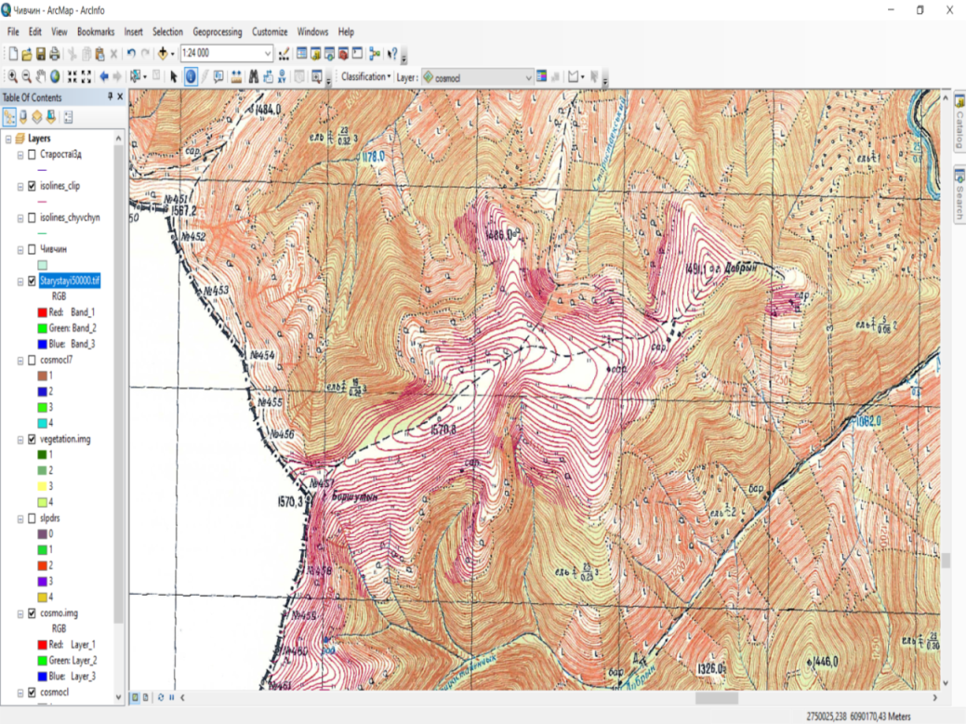
Рис. 2.1 Векторизація горизонталей та абсолютних відміток висот
Це дало змогу нам проставити опорні точки координат по перетину ліній кілометрової сітки та якомога краще зберегти масштаб карт, що надзвичайно необхідно для точності морфометричних досліджень. Внаслідок таких операцій нам вдалося векторизувати з топографічних карт горизонталі та відмітки абсолютних висот. Вихідною основою для проведення оверлейного аналізу полонин є створення цифрової моделі рельєфу (ЦМР) для досліджуваного об’єкту, побудованою на основі векторизованих горизонталей та відміток абсолютних висот (рис. 2.2). Для проведення такої операції нами використовувалося програмне забезпечення ESRI Arcgis Desktop (модуль ArcGis 3D Analyst Tools) та інструмент “Topo to Raster”.
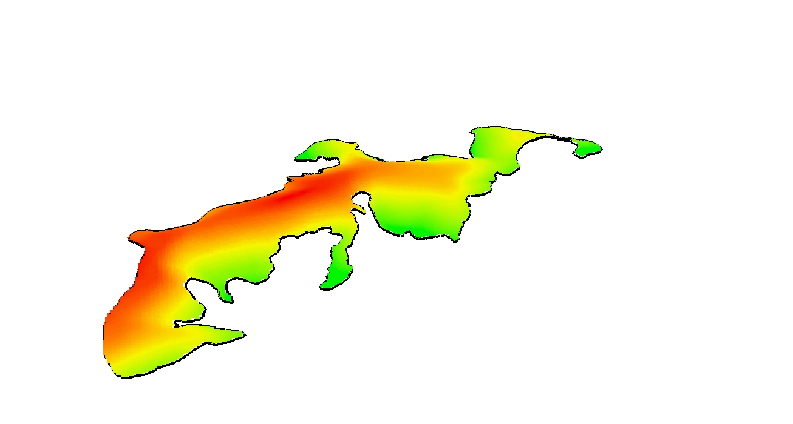
Рис. 2.2 Цифрова модель полонин
Побудова ЦМР досліджуваних полонин є основою для проведення подальших операцій морфометричного аналізу та побудови серії необхідних карт. Так, нами обраховувалася крутизна схилів за параметрами, необхідними для різних видів туризму (рис. 2.3).
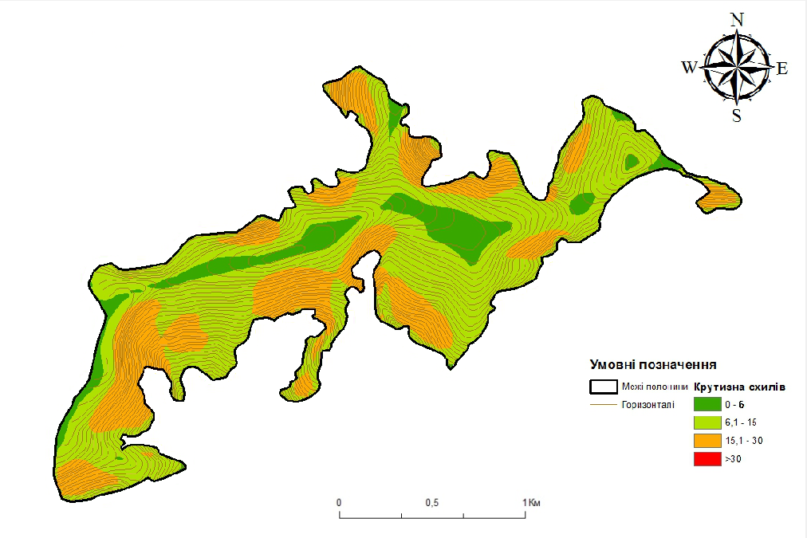
Рис. 2.3 Карта крутизни схилів для обчислення пішохідної
прохідності полонини
Не менш важливим показником для організації рекреаційної діяльності є й оцінка рослинності території. Для створення серії карт щодо оцінки рослинної характеристики, окрім власне польових досліджень, нами застосовувався інструмент Image classification та серії фільтрування отриманих даних за допомогою Majority filter (рис. 2.4).
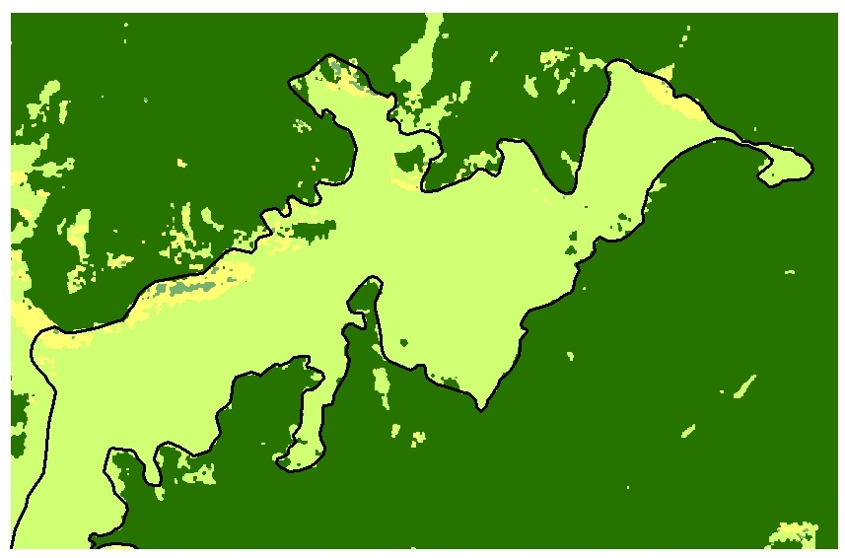
Рис. 2.4 Характер рослинності досліджуваної полонини
При нагромадженні необхідних для проведення рекреаційної оцінки території серії шарів, можна застосовувати функції декласифікації за бальною оцінцкою. Тобто кожному шару автоматично присвоюється кількість балів згідно методики оцінки придатності території для організації рекреаційного природокористування Рожка І. М. (Spatioanl Analyst – Reclass – Reclasify) та проводиться розрахунок сумарної придатності території для певного виду туризму (рис. 2.5).
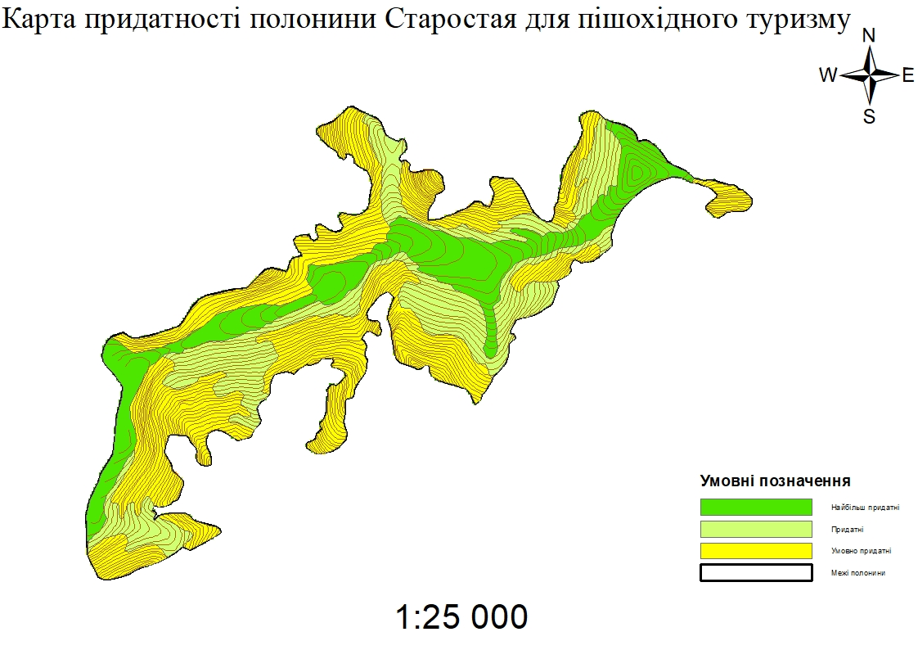
Рис. 2.5 Придатність полонини для пішохідного туризму
Висновки до розділу 2:
- Методика оцінки придатності ПТК для різних видів рекреаційного природокористування, адаптована для оцінки територій полонин Українських Карпат, дозволяє комплексно оцінювати як екологічний стан ландшафтних комплексів, так і фізико-географічні передумови розвитку досліджуваних видів та визначити найоптимальніший вид туризму для конкретної полонини.
- Розрахунок рекреаційної ємності проводиться за методикою розробленою державним центром заповідної справи України. Проте, на нашу думку, її варто дещо удосконалити для розрахунку рекреаційної ємності на власне полонинських господарствах шляхом використання понижувальних коефіцієнтів.
- Використання методів дистанційного зондування Землі та геоінформаційних систем у рекреаційних дослідженнях допомагає уникнути головного недоліку методик бальної оцінки – суб’єктивізму. Тому поєднання методики бальних оцінок з оверлейним аналізом дає змогу комплексно і об’єктивно оцінити придатність території полонин для певного виду туризму.
Результати досліджень даного розділу наведено в публікаціях здобувача [42, 46, 48, 52].

РОЗДІЛ 3
ГЕОГРАФІЧНІ ОСОБЛИВОСТІ ФОРМУВАННЯ ТА СУЧАСНИЙ СТАН РЕКРЕАЦІЙНОГО ПРИРОДОКОРИСТУВАННЯ
В УКРАЇНСЬКИХ КАРПАТАХ

На початку 90-х років 20 ст., після утвердження незалежності України, в науковому середовищі почало з’являтися безліч варіантів економічного районування України, над створенням нових схем районування працювали на найвищих державних рівнях. Головним завданням створення нового районування території нашої країни було звільнення від нашарування старих ланок територіального управління, підвищення ефективності такого управління, подолання труднощів при територіальному прогнозуванні та управлінні на регіональному рівні. Над цим питанням працювали такі вчені як О. І. Шаблій, Ф. Д. Заставний, М. М. Паламарчук, М. Д. Пістун, М. С. Дністрянський та інші [98; 141]. Заставний Ф. Д. до Карпатського регіону відносить Львівську, Івано–Франківську, Закарпатську та Чернівецьку області. Площа регіону становить 56,6 тис км², з яких гірські території – 2,4 тис км², разом з передгір’ями – 3,7 тис км² .
Тематику туристично-ресурсного потенціалу певних територій досліджувалися в працях як вітчизняних О. О. Бейдик, В. С. Кравців, Н. О. Кравченко , М. П. Крачило, О. О. Любіцева, О. Ю. Малиновська, М. П. Мальська , Н. Ф. Фоменко, О.С. Шаптала, так і зарубіжних вчених В. Ю. Воскресенський, Л. Мітчел, Д. Надсон, Д. В. Ніколаєнко К. Холл, П. Г. Царфіс. [8-10; 61; 62;65; 131; 143; 150; 158; 160]. Водночас, велика кількість наукових праць присвячена і географічним передумовам розвитку рекреації на території Карпатського регіону.
У кінці 90-их років 20 ст. Карпатський регіон, як і вся Україна, проходив процес переходу до ринкових відносин, структурну перебудову господарства з врахуванням соціально-економічних, історико-культурних, геополітичних та екологічних особливостей регіону. Проте після періоду певного застою регіон почав утверджуватися в якості потужного рекреаційного центру в межах України, чому сприяло багато причин та передумов:
Екологічний фактор. Внаслідок надмірного рекреаційного навантаження та господарської діяльності великі площі рекреаційних територій України втратили свою туристичну привабливість або ж стали непридатними для рекреаційного використання. Наприклад, великий рівень забруднення вод Азовського та Чорного морів, а також річок, що несуть води до їхніх акваторій, наявність цілого ряду інших проблем (засміченість прибережних територій, недостатній розвиток туристичної інфраструктури) спричинило зменшення популярності курортів південних регіонів. Водночас, після аварії на Чорнобильській атомній електростанції в 1986 році призвела до радіоактивного забруднення значних за площею лісових масивів Полісся, що повністю виключає з рекреаційного використання 1,5 млн. га лісів [96].
Ще одним регіоном, що суттєво втратив рекреаційну привабливість стала територія Шацького НПП, адже протягом останнього часу особливо актуальною стала проблема із аномальним обмілінням Шацьких озер, зокрема, озера Світязь. Також до розвитку негативних наслідків таких як засміченість території, забруднення озерних прибережних зон, розвиток деградаційних процесів призвело надмірно рекреаційне навантаження Шацького національного природного парку призводить в у природно-територіальних комплексах ШНПП, відсутність належної інфраструктури призвели до відтоку туристів із цього рекреаційного регіону [7].
Не менш важливим є й політичний фактор. Анексія Кримського півострова Російською Федерацією закрило для українців можливість відвідувати найбільший до 2014 року туристично-рекреаційний регіон країни. За даними статичних баз даних в доокупаційні роки у Криму відпочивало близько 6 млн. туристів (2012 р. – 6,3 млн, 2013 р. – 6 млн.).
Військові дії в зоні Операції Об’єднаних Сил (ООС) негативно позначилися на туристичному комплексі всього Азовського узбережжя України. Так, деякі курортні міста опинилися в зоні окупації (наприклад, Новоазовськ), а інші суттєво втратили відвідувачів у зв’язку із близькістю воєнних дій (Маріуполь, Бердянськ, Генічеськ та інші курорти на березі Азовського моря).
Також варто відмітити і кліматичний фактор. В умовах зміни клімату, по всій території України спостерігаються високі температури влітку, а взимку значно зменшився період стійкого снігового покриву [53]. В таких умовах Карпатський регіон чи не єдиний на території України, де влітку можна знайти прохолоду. А взимку спостерігається стійкий сніговий покрив та є можливість взяти участь в активних видах зимового туризму.
В таких умовах значно зросла роль територій Карпатського регіону з його унікальним природно-ресурсним потенціалом. Карпати стали основним місцем відпочинку для населення України та суміжних країн (табл. 3.1). Окрім вище описаних причин варто відмітити й те, що в умовах важкої соціально-економічної ситуації велика кількість населення гірських районів була змушена виїжджати на заробітки. Накопичений ними капітал, а також і закордонний досвід ведення власної справи, спричинилося до зростання кількості агросадиб, осель та інших будівель для відпочинку [53].
Таблиця 3.1
Природно-заповідний фонд
Карпатського регіону (станом на 2019 рік)
Область | Біосферні  заповідники  площа  (к-сть) | Природні заповідники  площа  (к-сть) | НПП  площа  (к-сть) | Заказники,  площа  (к-сть) | Пам’ятки природи,  площа  (к-сть)
Львівська |  | 2084,5 (1) | 58350,5 (3) | 3303,0 (12) | 592,8 (2)
Закарпатська | 58035,8 (1) |  | 87964,3 (3) | 12368 (19) | 464 (9)
Івано-Франківська |  | 5344,0 (1) | 120300,0 (5) | 5414,8 (10) | 419,5 (13)
Чернівецька |  |  | 24446 (3) | 1261,8 (10) | 175,4 (8)

Серед природних рекреаційних ресурсів Карпатського регіону найбільш перспективними для організації рекреаційного природокористування є установи природно-заповідного фонду загальнодержавного значення. Природно-заповідний фонд України – «ділянки суходолу і водного простору, природні комплекси та об'єкти, які мають особливу природоохоронну, наукову, естетичну, рекреаційну та іншу цінність і виділені з метою збереження природної різноманітності ландшафтів, генофонду тваринного і рослинного світу, підтримання загального екологічного балансу та забезпечення фонового моніторингу довкілля» [38].
Аналіз переліку об’єктів природно-заповідного фонду чітко засвідчує, що територія Українських Карпат є унікальною та надзвичайно важливою з точки зору збереження рідкісних та зникаючих видів. Тому рекреанти мають змогу не лише фізично відпочити, а й ознайомитися із унікальними представниками місцевої флори та фауни. Цьому сприятиме функціонування 14 національних природних парків на території.
При організації будь-яких видів туризму важливе значення має транспортна інфраструктура території. Враховуючи географічне положення Карпатського регіону, спільні кордони із Словаччиною, Румунією, Угорщиною та Польщею транспортна мережа Карпатського регіону має важливе значення як для внутрішнього туризму, так і для залучення іноземних туристів ( позитивний вплив має скасування віз для громадян країн ЄС у 2005 році та дешевші ціни для іноземних туристів у порівнянні із закордонними аналогами).
Транспортна інфраструктура в Українських Карпатах розвинута доволі нерівномірно, що спричинено орографічною різноманітністю.
У порівнянні з рівнинними територіями областей, показники транспортного забезпечення в горах значно нижчий, що особливо характерно для Львівської та Чернівецької областей. В гірській частині Чернівецької області залізничні полотна відсутні взагалі, а території мають низькі показники транспортної щільності, що дуже ускладнює транспортну доступність віддалених гірських районів Українських Карпат цього регіону для туристів, в яких відсутній власний транспорт. Особливої актуальності ця проблема набуває у зв’язку з тим, що найменш транспортно доступними територіями Карпат є регіон Гуцульщини, який є одним з найцікавіших та найпривабливішим для туристів як з природної, так і з культурної точки зору.
Через територію Карпат проходять кілька транскарпатських залізничних магістралей (табл. 3.2):
- Львів – Турка – Ужокський перевал – Ужгород;
- Львів – Стрий – Мукачеве;
- Львів – Івано-Франківськ – Рахів;
Ужгород – Мукачеве – Хуст – Солотвино.
Також варто відмітити покращення залізничного сполучення Карпатського регіону із обласними центрами України. Так, протягом 2017-2019 рр. прямим залізничним сполученням з’єднано такі популярні населені пункти як Яремче, Ворохта, Рахів із такими обласними центрами як Харків, Одеса, Київ та ін.
Таблиця 3.2
Стан залізничного полотна Карпатського регіону (станом на 2019 рік)
Область | Довжина залізничного полотна загального користування, км | Довжина діючих вузькоколійних колій, км | Щільність залізничної інфраструктури,  км/тис км²
Львівська | 1263 | – | 57,8
Івано-Франківська | 494 | 60 | 35,5
Закарпатська | 602 | 123 | 47,2
Чернівецька | 413 | – | 51
Загалом | 2772 | – | 48,9
Складено на основі [166-169]
В рамках «Програми розвитку гірських територій Українських Карпат» (вересень, 2019) заплановано відновлення дорожнього полотна від с. Ільці до пункту пропуску Прикордонної служби України в с. Шибене. Відновлення цієї дороги місцевого значення дало б змогу не лише покращити транспортне сполучення найближчих сіл із районним центром, м. Верховина, але й пришвидшити розвиток активних видів туризму (табл. 3.3, рис. 3.1, рис. 3.2). Дорога тягнеться вздовж р. Чорний Черемош, яка є однією із найпопулярніших для організації сплавів по річці.
Таблиця 3.3
Стан автомобільних доріг областей
Карпатського регіону (станом на 2019 рік)
Область | Мережа автодоріг загального користування, км | Авто-  дороги державного значення, км | Авто-  дороги місцевого значення, км | У тому числі з твердим покриттям, тис. км | Щільність дорожного покриття, км/ тис. км²
Львівська | 8378,7 | 1864,2 | 6514,5 | 8,2 | 384,3
Івано-Франківська | 4117,9 | 1000,4 | 3117,5 | 4,1 | 296,3
Закарпатська | 3347,8 | 921,2 | 2426,6 | 3,3 | 262,6
Чернівецька | 2885,5 | 843 | 2042,5 | 2,7 | 356,2
Загалом | 18729,9 | 4628,8 | 14101,1 | 18,3 | 330,9
Складено на основі [166-169]

Рис. 3.1. Мережа автомобільних доріг загального користування
Проте варто відзначити, що транспортна доступність протягом останніх років значно покращилася. Цьому суттєво сприяли поточний та капітальний ремонт основних автомобільних доріг. Насамперед, покращення автомобільного сполучення між обласними центрами Карпатського регіону та популярними рекреаційними центрами (Яремча, Ворохта, Рахів, Верховина, Косів, Мукачево, Хуст, Дрогобич, Турка, Старий Самбір та ін.).
Покращення залізничного та автомобільного сполучення призвело до відновлення популярності такого виду туризму, як туризм “вихідного дня”.

Рис. 3.2 Щільність дорожнього покриття в областях Карпатського регіону (км/тис.км²) [166-169]
На території Українських Карпат збереглося лише дві ділянки, де здійснюються пасажирські перевезення використовуючи оригінальне вузькоколійне полотно шириною 750 мм. Це Боржавська вузькоколійка (на території Закарпатської області) та Вигодська вузькоколійка («Карпатський трамвайчик», на території Івано-Франківської області)
- Боржавська вузькоколійка;
- Вигодська вузькоколійка.
Проте на сьогоднішній день вузькоколійні залізниці використовуються переважно як туристичні атракції, оскільки, транспортні перевезення є менш рентабельними, ніж туристичні. Вигодська вузькоколійка проходить лише повз три населені пункти – Вигода, Старий та Новий Мізунь, тому немає сенсу у її транспортному використанні (рис. 3.3).

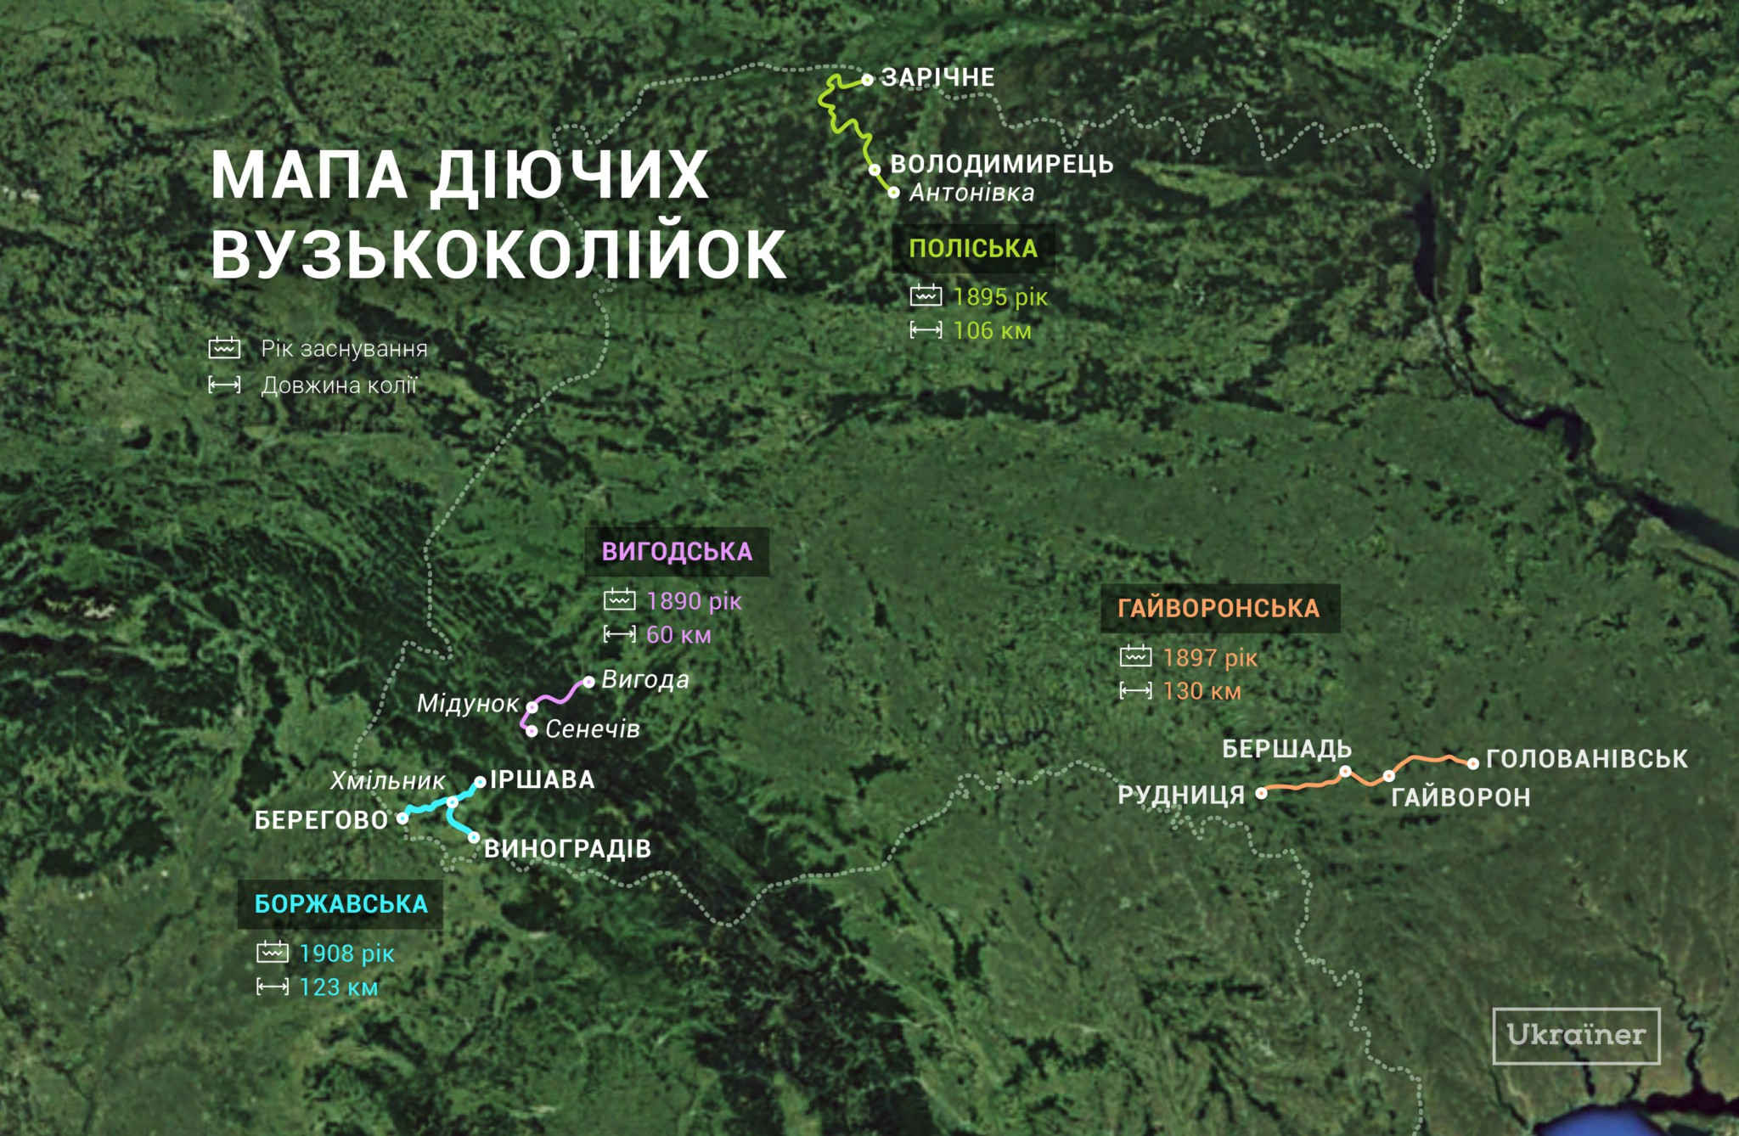
Рис. 3.3 Мережа вузькоколійних колій на території України [164]
Важке економіко-соціальне становище в Україні в 90-ті роки 20століття спричинилися до того, що вузькоколійки стали нерентабельними та збитковими. Транспортування деревини за допомогою вузькоколійної залізниці – першочергового її призначення – ще з 70-их років замінили на транспортування великогабаритними машинами, тому під час економічної кризи місцеве населення масово розбирало залізничне полотно задля фінансової вигоди.
Не менш важливою, ніж транспортна, є і туристична інфраструктура. Живописні низькогірні ландшафти, рель’єф і клімат, сприятливі для вірсь-колижного спорту і відпочинку найрізноманітніші мінеральні води зумовлюють високий рекреаційний попит в Карпатському регіоні. На сьогодні структура рек-реаційного комплексу Карпатського регіону складається з санаторно-курортного лікування (39%), туризму (38%) і оздоровчого відпочинку (23%) [166–169]. В регіоні є понад 800 джерел і свердловин лікувальних мінеральних вод всіх відомих типів, багато з них унікальні. Ці ресурси у поєднанні з кліматичними умовами є природною базою розвитку санаторно-курортної справи. Станом на 2018 рік в Карпатському регіоні існує 62 санаторії, 17 лікувальних пансіонатів, в яких налічується близько 25 тис. місць (табл. 3.4).
Таблиця 3.4
Санаторно-курортні та оздоровчі заклади [166-169]
Область | Санаторії та пансіонати з лікуванням |  | Санаторії-профілакторії |  | Будинки і пансіонати відпочинку |  | Бази та інші заклади відпочинку
Область | всього | У них ліжок, тис. | всього | У них ліжок, тис. | всього | У них ліжок, тис. | всього | У них ліжок, тис.
Львівська | 35 | 12,3 | - | - | 4 | 1,8 | 14 | 1,2
Івано-Франківська | 15 | 2,3 | 1 | 0,1 | 2 | 0,1 | 12 | 1,2
Закарпатська | 19 | 3,9 | – | – | 4 | 0,2 | 19 | 0,1
Чернівецька | 5 | 0,9 | 1 | 0,1 | – | – | 5 | 0,6
Загалом | 74 | 19,4 | 2 | 0,2 | 10 | 2,1 | 50 | 3,1

Курорти ефективно використовуються для лікування захворювань отруєння, кровообігу, дихання, опорно-рухової і нервової систем. При цьому важливим питанням для якісного оздоровлення відпочиваючих є розбудова туристичної інфраструктури (табл. 3.5).
Таблиця 3.5.
Кількість закладів колективного розміщення *
Область | Готелі | Приватний сектор | Організовані кемпінги
Область | всього | Всього | Всього
Львівська | 104 | 401 | –
Івано-Франківська | 152 | 1018 | 3
Закарпатська | 129 | 446 | 2
Чернівецька | 13 | 99
Загалом | 398 | 1924 | 5
*до уваги бралися лише гірські території адміністративних одиниць
Станом на 2019 рік дуже важко порахувати точну кількість суб’єктів, що надають рекреаційні послуги з поселення та обслуговування туристів, оскільки, не всі вони зареєстровані як об’єкти господарської діяльності. Тому у своїх підрахунках ми використовували статичні дані обласних державних адміністрацій, обласних управлінь статистики в областях, а також найбільші інтернет-ресурси для бронювання житла в Карпатах – Karpaty.UA, karpaty.info та booking.com. В першу чергу дані онлайн-ресурсів використовували при аналізі стану приватного сектору обслуговування туристів [163].
Аналіз кількості приватних садиб є надзвичайно важливим, оскільки, саме цей різновид житла є найбільш популярним та дуже динамічно розви-вається. Наприклад, за даними Івано-Франківської облдержадміністрації у 2014 році на території області налічувалося 600 таких приватних садиб, а вже у 2019 – 1018.
У Львівській області найбільше закладів для відвідування розташовано в Сколівському районі – 342 господарства, що становить левову частку від усієї загальної кількості об’єктів приватного сектору. Найпопулярнішими місцями є такі населені пункти як Славське (180), Східниця (51), Волосянка (28). Також чітко простежується, що на території Львівської області зосереджена найбільша кількість об’єктів санаторно-курортного та оздоровчого лікування. Що спричинено великою кількістю бальнеологічних курортів таких як Моршин, Трускавець, Східниця. В цих містах зосереджені великі санаторії такі як “Карпати” (436 ліжко-місць), “Шахтар” (420 ліжко-місць), “Кристал” (986 ліжко-місць) у м.Трускавець; санаторії “Лаванда” (540 ліжко-місць), “Перлина Прикарпаття” (240ліжко-місць), “Мармуровий палац”
(189 ліжко–місць), “Черемош” (570 ліжко-місць) в місті Моршин [166–169].
В Івано-Франківській області найбільша кількість приватних садиб адміністративно зосереджена на території Яремчанської міської ради (Поляниця, Микуличин, Ворохта, Татарів, Яремче) та Верховинського району (Верховина, Дземброня, Криворівня), що зумовлене давніми традиціями туристичного відвідування цих територій, наявністю саме на цих територіях гірськолижного курорту “Буковель” та інших гірськолижних спусків.
Варто відмітити, що на території Івано-Франківської області діють кемпінги. Кемпінги – це популярний вид проживання для туристів у європейських країнах, основними перевагами якого є ціна, доступність (для проживання потрібно мінімум спорядження, а за його відсутності можна )
На Закарпатті найбільша кількість осель чітко зосереджена у гірських районах області, а саме у Міжгірському (170), Рахівському (87) та Воловецькому (27). Також на території області діють оздоровчо-лікувальні заклади, які приурочені до джерел мінеральних вод (населені пункти Свалява, Поляна, Солочин, Шаян) та термальних вод (Берегове, Солотвино). В Чернівецькій області за відсутності великих закладів санаторно-оздоровчого лікування, заклади для туристів зосереджені поблизу гірськолижно-туристичного комплексу “Мигово”, у селах Мигове, Берегомет, а також в Путильському районі, де розташований відомий рекреаційний об’єкт – покинута радіолокаційна станція “Памір”.
Спостереження щодо активізації підприємницької діяльності селянських родин у сфері надання туристичних послуг засвідчують (рис. 3.4)., що вона зазвичай є наслідком пошуку альтернативного доходу для селянської сім’ї. Основні елементи, що впливають на створення власного іміджу, «цікавинки» зеленої садиби є різновид послуг, що пропонує своїм відпочиваючим власник агрооселі.
Найбільш поширеними (окрім проживання) послугами в садибах Івано-Франківської області є: трансфер, прокат спортивного та відпочинкового інвентарю (лиж, квадроциклів), прокат велосипедів, стіл та інвентар для настільного тенісу, сауна (баня), гойдалки (гамак) та національна кухня.

Рис. 3.4 Найпоширеніші послуги, що пропонують туристичні оселі
Враховуючи вищеописані фактори, можемо стверджувати, що розвиток туристичної інфраструктури у Карпатському туристичному районі залежить від дії різноманітних чинників, серед яких, можна виділити наступні:
- рівень розвитку та щільність автотранспортних магістралей;
- рівень обслуговування населення у закладах харчування та готелях;
- за допомогою розвитку мережі автомобільних та залізничних доріг можна планувати динаміку зростання грошових надходжень від діяльності підприємств туристичної індустрії;
- спорудження мережі туристичних об'єктів з чітко окресленою метою, що дозволить прогнозувати приріст доходу від розвитку діяльності підприємств туристичної індустрії.
Важливим показником економічної доцільності ведення туристичної діяльності в межах Карпатського регіону є показники зборів туристичного податку, адже левова частка цього виду зборів залишається у бюджеті об’єднаних територіальних громад, на території яких було зібрано (табл. 3.6).

Таблиця 3.6
Обсяги туристичного збору в областях Карпатського регіону, млн. грн
 | Львівська | Івано-Франківська | Закарпатська | Чернівецька | Разом
2017 | 10,7 | 3,1 | 2,9 | 0,43 | 17,13
2018 | 13,4 | 3,7 | 3,82 | 0,53 | 21,45
2019* | 18,8 | 6,1 | 8,56 | 0,81 | 34,27
* з 1 січня 2019 року набули чинності нові норми туристичного збору
Проаналізувавши дані Державної фіскальної служби чітко видно, що доходи від туристичного збору зростають щорічно та становлять вагому частку доходів у місцеві бюджети об’єднаних територіальних громад (рис. 3.5). Зростання зумовлене, насамперед, зростанням кількості об’єктів туристичної інфраструктури, збільшенням кількості відвідувачів, зокрема іноземців, та набуттям чинності нових норм туристичного збору, які суттєво збільшили надходження відносно попередніх.

Рис. 3.5 Обсяги туристичного збору областей Карпатського регіону, млн. грн
(2017–2019 рр.)
Беззаперечним лідером туристичного збору по областях є Львівська область, що обумовлено головним чином великою кількістю туристів у м. Львові, Трускавці та Славській ОТГ (рис. 3.6).
Проблема збереження та належного використання природно-ресурсного потенціалу Українських Карпат є не менш важливою, ніж соціально-економічний стан території. Унікальні екосистеми гірської країни виконують важливу водорегулюючу, кліматотворчу та середовищетвірну функції, які порушуються внаслідок значного антропогенного впливу. Активні суцільні рубки в різних регіонах Українських Карпат активізували негативні ерозійні процеси. Також внаслідок антропогенного впливу штучно понизилася верхня межа лісу на 150-200м в порівнянні із природною нормою, а в деяких місцях і до 300м [5, с. 145].

Рис. 3.6 Частка туристичного збору в областях Карпатського регіону

Серед шкідливих процесів, які спровоковані господарською діяльністю людини, порушенням стійкості природних систем, зміною природної структури деревостану, особливу небезпеку становлять вітровали, буреломи, паводки, повені, зсуви, обвали, селі. Цікавим є той факт, що ці негативні процеси активізувалися протягом останнього часу. Наприклад, на річці Тересві протягом 1946-2017 року зафіксовано 105 руйнівних паводків, хоча ще в 19 столітті таких було всього 10 на території всієї Закарпатської області [35]. У всіх випадках на вирубаних схилах розвивається лінійна та площинна ерозія. Процес трелювання деревини на лісосіках активізує змивання грунту, яке за підрахунками науковців становить 15–250 т/га за рік.
Також особливої уваги заслуговує магістральні трубопроводи, які спричиняють зміну умов поверхневого стоку, водного режиму, напружений стан у присхилових масивах. Порушені, внаслідок прокладання магістральних трубопроводів території мають різко знижену естетичну вартість (наприклад, полонина Красна). Також це стосується і військових об’єктів та високовольтних ліній, що часто перетинають гірські хребти і є причиною активізації гравітаційних процесів (г. Менчіл поблизу смт. Славсько). Проте варто зауважити, що покинуті військові об’єкти можуть стати хорошою рекреаційною атракцією, що притягує до місцевості туристів (РЛС «Памір»).

3.1 Природно-географічні особливості полонин Українських Карпат
Дослідженню географії поширення полонин в Українських Карпатах присвячено безліч наукових праць. У радянський період найгрунтовніші дослідження господарювання на полонинах провели етнографи Мандибура М. та Тиводар М., які провели детальний опис полонин, побуту та способу господарювання гуцулів в горах [125]. Проте радянський етап господарювання на полонинах характеризувався екстенсивним шляхом освоєння гірських пасовищ, оскільки такою була стратегія економіки радянських колгоспів. Такий тип господарювання призвів до масштабної пасовищної дигресії рослинного покриву, зниження природньої межі лісу через випас худоби у при полонинських лісах. Тому з моменту відновлення незалежності України дослідження мали переважно екологічний напрям та засвідчували про загрозливий стан полонин через нераціональне їх використання [135].
Також варто відмітити дослідження полонинських господарств групою польських вчених під керівництвом професора Януша Гудовскі в тісній співпраці із українським вченим Нестеруком Ю. Також велику кількість наукових праць присвячено проблематиці поширення полонинських господарств, географії поширення гуцулів, особливостям їхнього побуту присвятила Лаврук М. [73].
Малиновський К. полонинами називає безлісі вершини гір та хребтів, вкриті трав’яною, чагарниковою та мохово-лишайниковою рослинністю [80]. Існує диференція між висотами, на яких пролягає нижня межа полонин. Наприклад, у східній частині Українських Карпат полонини лежать на висотах 1200–1500 м і входять до складу субальпійського і альпійського поясів. Най-нижчими є полонини, які найбільш інтенсивно використовувалися, а саме на Боржаві та Свидівці (Закарпатська область) та Бескидах (Львівська обл.), де ок-рім орографічного фактору нижчих рівнів природньої верхньої межі лісу, а, від-повідно, і полонин, до суттєвого пониження спричинився антропогенний чин-ник. Загальна площа полонин в Українських Карпатах становить близько 100 тис. га, з яких на Чорногорі – 16 тис га, Свидовці – 8 тис га., в західній частині площі полонин в межах масивів менші, наприклад на Боржаві – 4,1 тис га. [73]
Чітким підтвердженням вищесказаного є і фізико-географічне районування відомих ландшафтознавців Г. П. Міллера та О. М. Федірка [91]. Тут чітко виділяють дві фізико-географічні області з переважанням полонин – високогірно- та середньогірно-полонинську області. Адміністративно ці фізико-географічні одиниці розташовані в межах двох районів – Верховинського Івано-Франківської області (масиви Чорногора, Гринявські та Чивчинські гори, За-прутські Горгани ) та Рахівського району Закарпатської області (Чорногора, Свидовець, Мармарош). Відносно невеликі площі полонин є у Горганах, поб-лизу міст Яремче та Надвірної. Також полонини є у Покутсько-Буковинських горах та поблизу гір Яровиця та Томнатека (ці гірські вершини відомі завдяки розміщенню там радіолокаційної системи “Памір”). Зовсім незначні площі полонин зосереджені в межах Сокільського хребта (поблизу м. Косів).
Досить чітко простежується диференціація полонин Українських Карпат за площею, адже площа полонини може складати як кілька десятків гектарів (наприклад, полонина Маришевська на Чорногорі або Струнги на Мармароші), так і кілька сотень гектарів (наприклад, полонина Старостая на Чивчині). Так, полонини в межах Покутсько-Буковинських Карпат мають середню площу 50 га [73]. Невеликі за площами полонини притаманні масиву Горгани та Сокільському хребту. Водночас, Гринявські та Чивчинські гори вирізняються великими площами полонин (наприклад, Луковиці, Дуконя, Старостая), як і Свидовецькі та Чорногірські полонини вирізняються великими площами (полонини Герашаска, Урду на Свидівці, Рогнєска, Гарманєска – на Чорногорі).
Цікавим є аналіз розташування полонин Українських Карпат з огляду на відстань до найближчих населених пунктів. Так, найближчими є полонини поблизу міст Надвірна та Яремча, де більшість полонин знаходяться на відстані до 15 км від населеного пункту. Навпаки, найбільш віддаленими є полонини Верховинського району, особливо, прикордонні полонини масиву Чивчин. Ускладнює транспортну доступність Чивчинських полонин не лише віддаленість їх до найближчих населених, а й віддаленість самих населених пунктів від основних населених пунктів регіону.
Цікавим є аналіз відстаней від полонинських господарств не до найближчих адміністративних поселень, а до населених пунктів, де проживають орендарі полонини. Наприклад, полонина Старостая знаходиться на відстані 78 км від міста Косів, де проживають орендарі, що є досить суттєвим шляхом, навпаки полонини Чорногори використовуються переважно жителями прилеглих поселень. З цієї точки зору, найкраще територіальне розміщення мають полонини Покутсько-Буковинських гір, оскільки, вони ви-користовуються місцевим населенням і більшість полонин знаходяться менш, ніж за 10 км від поселень. Окрім цього пологі схили, які характерні для цієї частини Українських Карпат сприяють і кращій транспортній доступності [73].
Рослинний світ полонин Українських Карпат загалом є достатньо добре вивчений вченими. Серед безлічі лучних та щільнодернистих видів диференціація спричинена головним чином висотною поясністю та типом походження полонин.
Особливо агресивними серед них є щільнодернинні злаки біловус стиснутий (Nardus stricta) та щучник дернистий (Deschampsia caespitosa), адже вони інтенсивно розмножуються як вегетативно, так і генеративно та займають великі площі субальпійського поясу, витісняючи інші кормові кореневищні і нещіль-нокущові злаки, різнотрав’я та високотрав’я. Також великі площі захопили ортотропні та плагіотропні хамефіти-чагарнички чорниці (Vaccinium myrtillus), які розвиваються на місці знищених смерекових лісів і стелюхів сосни муго (Pinus mugo). До життєвих форм сланких фанерофітів належать ялівець сибірський (Juniperus nana), вільха зелена (Alnus viridis), які, незважаючи на значне їх знищення задля збільшення території пасовищ, займають ще досить великі площі у гірських масивах [79].
Для вивчення кліматичних особливостей полонин Українських Карпат для організації рекреаційного природокористування проводилися дослідження ряду кліматичних даних метеостанцій, аналізувалися дослідження вчених, а також використовувалася схема кліматичних зон М. С. Андріанова [2].
В Українських Карпатах, через недостатню репрезентативність мережі стаціонарних метеоспостережень відчувається брак детальної метеорологічної інформації, ступінь метеорологічної вивченості регіону різний: в інтервалі висот до 500 м н. р. м. розміщено 15 метеорологічних станцій, на рівні 500–1000 м – лише шість, а вище – всього дві: сніголавинна метеостанція “Плай” (1331 м), розташована в межах Боржавського масиву поблизу с. Воловець Закарпатської області та сніголавинна метеостанція “Пожежевська” (1 429 м), розташована поблизу г. Говерла (2061 м н.р.м.) в межах Івано-Франківської області. Пункти спостережень знаходяться у різних фізико-географічних умовах і на їхні результати впливають місцеві орографічні особливості. На сьогодні ще немає повної й детальної характеристики клімату внутрішніх гірських районів, його особливостей на рівнях вище 1 000 м. Кліматичні характеристики регіону зазвичай подають через загальні риси без бажаної деталізації і внутрішньої диференціації щодо окремих природних районів
[146–147]. Для більш детального вивчення кліматичних умов нами використовувалися також дані з стаціонарних метеостанцій в таких населених пунктах як Рахів, Верховина, а також враховувалися власні спостереженнями рятувальників Чорногірського гірського пошуково-рятувального поста
(г. Піп-Іван Чорногірський, 2 028 м).
Так, для Українських Карпат М. С. Андріанов (1957) виокремлює такі кліматичні зони: холодну – (від 1 250 м); помірно холодну – (950‒1 250 м); прохолодну – (750‒950 м); помірну – (400‒750 м); теплу – (160‒400 м); дуже теплу – (до 160 м) [2]. Враховуючи гіпсометричне розміщення полонинських господарств можна зробити висновок, що полонини Українських Карпат знаходяться в основному в холодній зоні та помірно холодній кліматичній зонах. Для холодної зони характерний поділ на холодну та менш холодну підзону, в межах якої, власне, і знаходяться полонини. Для цієї підзони характерні сума активних температур від 600 С до 1000 С та гідротермічний коефіцієнт 4. Проте для організації пішохідних видів туризму важливими є такі фактори як температура повітря, швидкість вітру у високогір’ї , несприятливі погодні умови (град, злива і ін.). Тому при оцінці кліматичних умов враховувалися такі фактори, як [7, 112 ]:
– кількість днів із сприятливою середньодобовою температурою;
– повторюваність випадків із сильним вітром (>10 м/с),%;
– кількість випадків з іншими несприятливими умовами, %;
Оцінка кліматичних умов для туризму вираховувалася за п’ятиступеневою шкалою із значенням балів 0-1-2-3-4, де бал 0 відповідає несприятливим умовам для певного виду рекреаційної діяльності, бал 1 – малосприятливим, бал 2 – відносно сприятливим, бал 3 – сприятливим, бал 4 – найбільш сприятливим. Для того, щоб охарактеризувати кліматичні особливості досліджуваних масивів Українських Карпат, використовувалися дані метеостанцій Пожежевська, Плай, Верховина та Рахів за семирічний період. Також використовувалися дані Карпатського національного природного парку, дані Закарпатського гідрометеоцентру та попередні напрацювання українських вчених щодо оцінки кліматичних умов для потреб рекреації та туризму [57]. Оцінка придатності кліматичних ресурсів для організації велотуризму прирівнювалася до оцінки для пішохідного туризму (табл. 3.7).
Таблиця 3.7
Рекреаційна оцінка кліматичних ресурсів Українських Карпат
Назва метеостанції | Пішохідний туризм | Велотуризм
Верховина | 4 | 4
Плай | 4 | 4
Пожежевська | 4 | 4
Рахів | 4 | 4
Яремче | 4 | 4
Варто зазначити, що достовірність оцінки буде стосуватися тих місцевостей, у межах яких, власне, знаходяться метеостанції і не репрезентує повністю масиви, в межах яких вони знаходяться, тому потрібно враховувати властивості природно-територіальних комплексів перерозподіляти кліматичні характеристики, проте в обрахунках використовувалися актуальні та об’єктивні дані. Враховуючи вище описану проблематику кліматичних досліджень, можемо зробити висновок, що кліматичні рекреаційні дослідження потребують детальних наукових досліджень.
Висновки до розділу 3:
- Після певного періоду занепаду, який припав на кінець 90-их років 20 століття, Карпатський регіон переживає період активної розбудови туристичної інфраструктури, відновлення транспортного господарства, покращення залізничного зв’язку основних рекреаційних міст із обласними центрами України. Це пов’язано із зростанням обсягу туристичного потоку в цей регіон, оскільки, попри те, що Карпати традиційно були центром відпочинку для рекреантів із Західної України, через економічні, екологічні та політичні чинники кількість туристів щорічно зростає.
- Рекреаційне господарство регіону перебуває в стані активного розвитку, зростає кількість приватних готелей, агросадиб та ін., проте забудова часто має хаотичний характер та спричиняє низку екологічних проблем. За відсутності центрального каналізування побутові стоки потрапляють в гірські ріки, задля збільшення площі під забудову руйнуються круті схили, що робить можливим зсуви та ін. негативні процеси.
- В умовах активного розвитку та збільшення туристичних потоків в регіоні простежується чітка потреба в якісному рекреаційному менеджменті, адже необдумана забудова спричиняє низку екологічних проблем, а вже існуючі рекреаційні заклади тяжіють до основних центрів сполучення, тому об’єкти рекреаційної сфери розміщені нерівномірно. Таким чином виникає перевантаженість рекреаційних центрів та надмірне антропогенне навантаження на навколишні природні комплекси (наприклад, у місті Яремче).
Результати досліджень даного розділу наведено в публікаціях: [41], [42], [45-51].
РОЗДІЛ 4
РЕКРЕАЦІЙНИЙ ПОТЕНЦІАЛ ПОЛОНИН
УКРАЇНСЬКИХ КАРПАТ
Для апробації нашої методики оцінки рекреаційного потенціалу в полонинських господарств за основу нами обрано фізико-географічне районування Міллера Г. П. та Федірка О. М. (1990) з уточненнями професора Мельника А. В. (1999) [84-86]. Так, використана нами схема фізико-географічного районування включає в себе 11 фізико-географічних областей та 31 район.
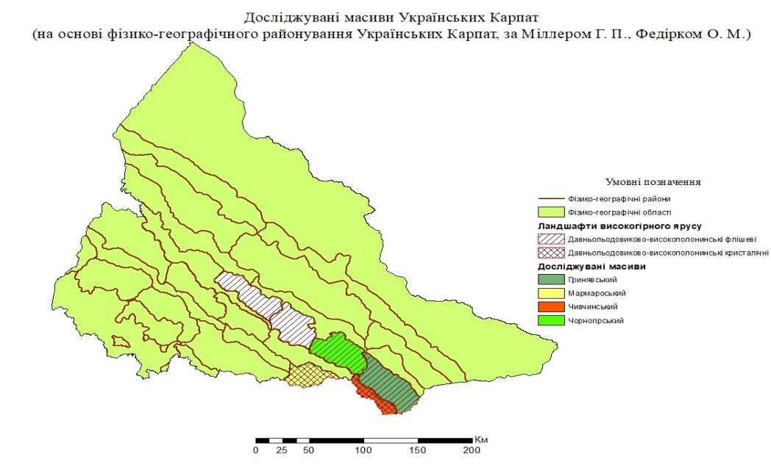
Рис. 4.1 Досліджувані масиви Українських Карпат
(на основі фізико-географічного районування Українських Карпат,
за Міллером Г. П., Федірком О. М.) Посилання?

Нами було обрано для досліджень ключові ділянки в межах Гринявського, Мармароського, Чорногірського та Чивчинського масивів. На нашу думку, таке розташування ключових ділянок дасть змогу якомога краще описати давні райони полонинського господарювання, охарактеризувати відмінності як у природному, так і в соціально-культурному аспектах. Особливе зацікавлення для нас мав Чивчинський масив, адже впродовж довгого часу цей гірський регіон був закритим для науковців у зв’язку із його прикордонним розташуванням та розміщенням військової частини в урочищі Чемірний.
4.1 Рекреаційний потенціал полонин масиву Гриняви
Гринявські гори орографічно є продовженням Чорногірського масиву та відповідають Чорногірській тектонічній зоні, розташований на півдні
Івано-Франківської області. Межує масив із Путильськими горами на півночі та Чивчинськими горами на півдні. Межа між Гринявами та Чорногірським масивом проходить долиною р. Чорний Черемош, водночас межа з Путильськими горами та Чивчинами проходить долиною р. Білий Черемош, тобто Гринявські гори знаходяться у межиріччі Білого та Чорного Черемошу.
У фізико-географічному районуванні досліджуваний масив належить до Високогірно-полонинського ядра. Протяжність головного Гринявського хребта складає 25 км, а усього масиву близько 50 км [48] та простягається з північного заходу на південний схід, від полонини Лукавиця до полонини Прелучної. На північ на полонині Ватонарка Гриняви мають продовження у вигляді хребтів через вершини Людову (1 464), Скупову (1 579), та Кренту (1 350), до Верховини.
Загалом, у межах масиву нами було досліджено 9 полонин (табл. 4.1).
Таблиця 4.1
Площа полонин Гринявського масиву
Полонина | Площа, га
Луковиці | 268
Дуконя | 246
Масний Присліп | 324
Пнівє | 194
Широка | 297
Глистовата | 104
Веснарка | 98
Мокринець | 59
Прелучний | 101
Разом | 1691
Значна частина масиву знаходиться в межах національного природного парку “Верховинський” (створений у 2010 році). Це сприяло відновленню туристичної інфраструктури в межах Гриняви. Так, на території масиву є велика кількість туристичних маршрутів, які промарковані, та, головним чином, проходять по Гринявських полонинах. Також в межах масиву є вдосталь інформаційних щитів із туристичною інформацією, що робить перебування туриста на маршруті інформативним та безпечним. Варто відзначити, що на сьогоднішній день масив не є надто популярним серед туристів, цьому сприяють віддаленість масиву від залізничного та автомобільного сполучення державного значення, прикордонний характер сприяв недостатній кількості інформації про масив у туристичному середовищі (рис. 4.2).

Рис. 4.2 Площа полонин масиву Гриняви

Полонина Прелучна знаходиться в межах масиву Гриняви та входить до складу хребта Прелучний. На полонині ведеться активне полонинське господарство. Місцевість відома також тим, що на початку 20 ст. тут розміщувався туристичний притулок, який входив у мережу туристичних притулків в межах цілого масиву.
Полонина Прелучна розташована в цікавому місці, оскільки, знаходиться в басейні річки Великий Прелучний, лівої притоки річки Перкалаб, яка, водночас, є лівим витоком ріки Білий Черемош (правим витоком є ріка Сарата). Найближчим населеним пунктом є хутір Перкалаба – давнє поселення лісорубів, до якого з полонини пролягає знакований туристичний маршрут. Окрім цього, на річці Перкалаб збереглася давня споруда – кляуза Перкалаб (рис. 4.8). Кляуза – це гідротехнічна споруда за допомогою якої перегороджували ріку та використували для лісосплаву. Розташування полонини обумовлює малу кількість туристів як в межах досліджуваного об’єкту, так і в межах цієї місцевості загалом, адже, наприклад, відстань від хутора до найближчої зупинки громадського транспорту у с. Голошина складає 24 км, а від полонини, відповідно, 29 км (табл. 4.2). Тому для того, щоб потрапити сюди потрібен власний транспорт, або ж організувати кількаденний туристичний похід.
Таблиця 4.2
Основні характеристики полонини Прелучна
Адміністративна область | Івано-Франківська область
Фізико-географічне положення  (за Міллером Г.П., Федірком О.М.) | Гринявський масив
Площа полонини | 101 Га
Довжина периметру, м | 4816
Відстань до найближчого населеного пункту (хутір Перкалаба), км | 4,6
Середня висота над рівнем моря | 1370 м
Кількість худоби | 30 корів
Кількість робітників на полонині | 2
Кількість будівель на полонині | 4
Власне, з огляду на ці обставини, на нашу думку, організація пішохідного туризму є найбільш доцільним видом туризму, який варто організовувати.
Наші дослідження з метою оцінки придатності полонини Прелучної для організації різних видів туризму засвідчують, що полонина цілком придатна для розвитку різних видів рекреаційної діяльності. Так, полонина має чудову оглядовість навколишніх ландшафтів, є джерело питної води, електрогенератор, туалет, а також ведуться ремонтні роботи з відновлення туристичного притулку. Окрім цього є можливість придбати молочні продукти – сир, молоко та сметану.
Оцінка придатності полонини для організації пішохідного туризму засвідчила, що однією із основних переваг полонини з точки зору організації цього різновиду туризму є висока прохідність. Так, на полонині не виявлено непрохідних ділянок, цьому сприяла відсутність протяжних перешкод, обривистих схилів та непрохідного рослинного покриву (рис. 4.3).
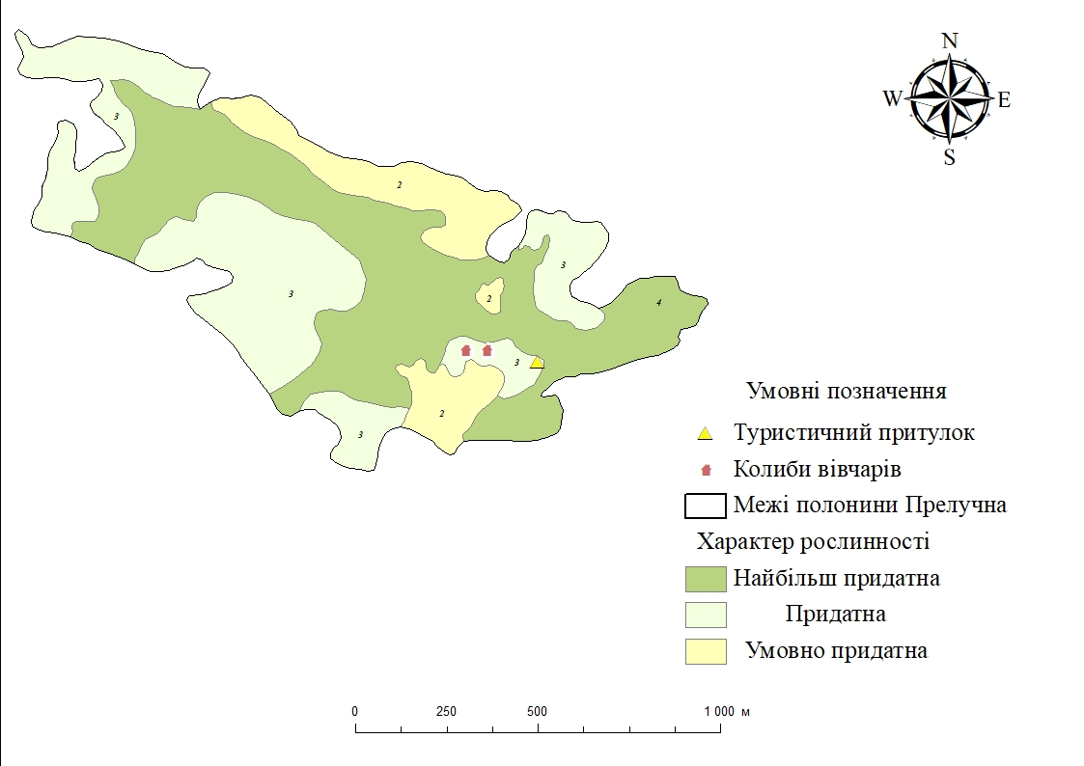
Рис. 4.3 Оцінка характеру рослинності полонини Прелучна
для пішохідної прохідності
Водночас, на полонині переважають спадисті та круті схили, невеликі ділянки з пологими схилами виявлено у східній частині полонини, а також у при-гребеневій частині полонини. Водночас, є ділянки із дуже крутими схилами, загальна оцінка пішохідної прохідності полонини Прелучна відображена на рисунку 4.4.
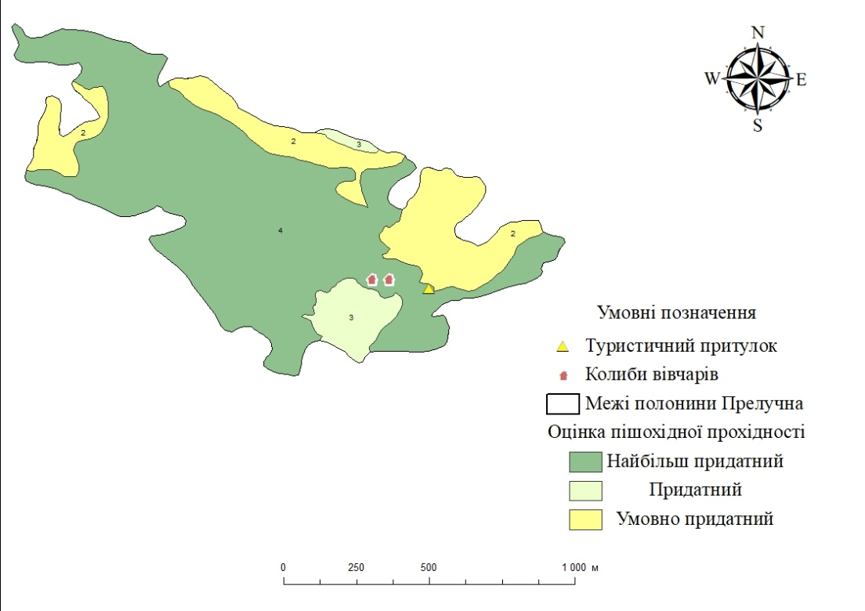
Рис. 4.4 Оцінка пішохідної прохідності полонини Прелучна
Також полонина Прелучна володіє високими показниками естетичної вартості. Цьому сприяють висока оглядовість території, адже проглядаються краєвиди сусідніх гірських масивів (зокрема, поблизу туристичного притулку), є можливість спостерігати великі значення відносних перевищень. На полонині також невелика кількість вторинних ценозів (кропива дводомна, щавель альпійський) сприяє високій естетичній вартості покриття.
Незважаючи на наявність туристичного притулку, можливість організації наметових стоянок є важливим фактором у пішохідних походах. На полонині Прелучній нами виявлено великі горизонтальні ділянки, де є можливість організувати наметовий табір. Характер ґрунтового покриву придатний для встановлення наметів, адже ґрунти на полонині вологі, слабо щебенисті. Переважає типова полонинська рослинність – низькотрав’я із незначними асоціаціями високотрав’я та чагарників, також спостерігається відновлення лісового покриву. Також на полонині немає проблем із питною водою (працює насос для водопостачання), також є запас дрів у туристичному притулку, завдяки чому є можливість приготувати їжу або ж за потреби висушити речі (рис. 4.5).
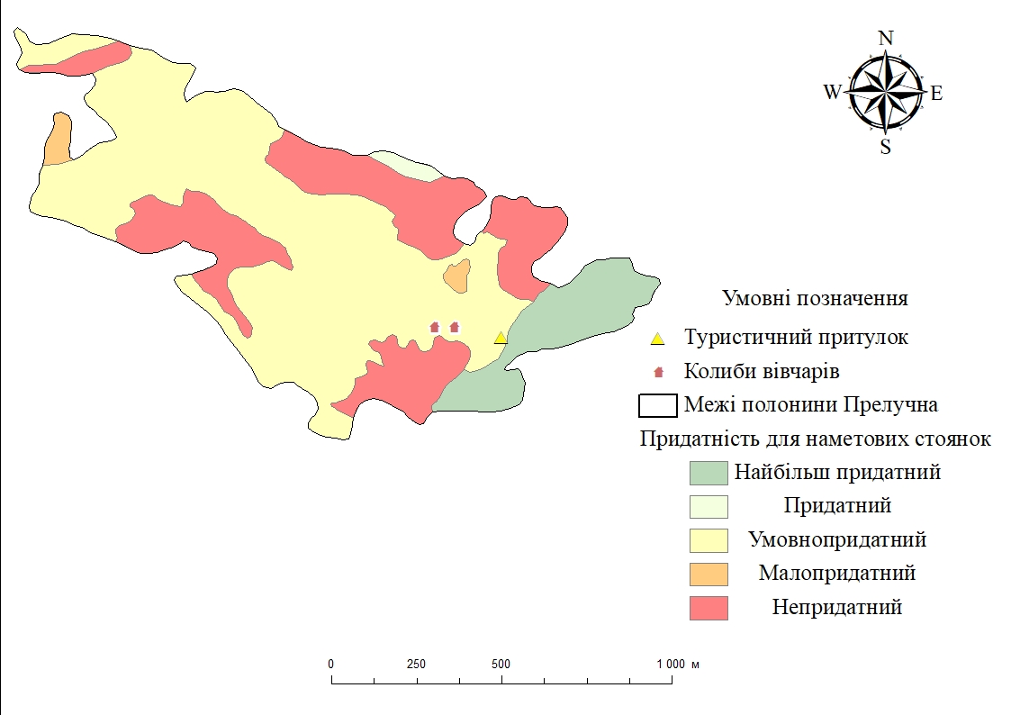
Рис. 4.5 Оцінка придатності полонини Прелучна для наметових стоянок

Таким чином, узагальнивши отримані в ході попередніх досліджень результати, нами була складена карта загальної оцінки придатності для організації пішохідного туризму (рис. 4.6).
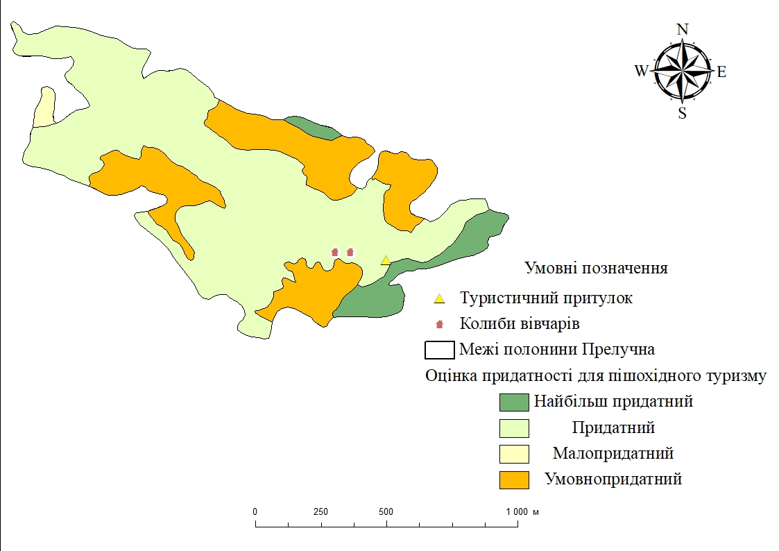
Рис. 4.6 Оцінка придатності полонини Прелучної для пішохідного туризму
Для організації агротуризму вкрай важливим показником є наявність дорожньої інфраструктури та місць розміщення, адже цей вид туризму потребує певного часу перебування на полонині. На полонину веде хороша ґрунтова дорога з хутора Перкалаба, тому сюди можна потрапити за допомогою власного транспорту. Проте все ж головними є умови проживання на полонині на час проведення агровідпочинку. Для туристів облаштовують туристичний притулок (рис. 4.7), який після повного циклу відновлювальних робіт має вміщувати 30 ліжко-місць. У туристичному притулку є кілька спалень із ліжками, пічка, планується душ та сауна, тобто заплановано повноцінне функціонування колиби з усіма умовами для туристів.
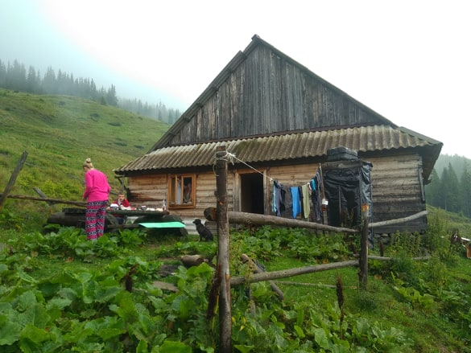
Рис. 4.7 Туристичний притулок на полонині Прелучна
Водночас, ця місцевість володіє високою естетичною цінністю та прохідністю околиць полонини. Так, околиці полонини Прелучної складає стиглий хвойний ліс, в якому можна організовувати короткотривалі прогулянки або ж певні види утилітарної рекреації. Поблизу полонини знаходиться урочище Великий Камінь, де спостерігається вихід скелястих утворень на денну поверхню, також недалеко від полонини знаходяться скелі Великий камінь та Чорний Діл. Головною ж окрасою місцевості є клявза на річці Перкалаба, елементи якої збереглися і до теперішніх днів (рис. 4.8). Тому можна стверджувати, що околиці полонини Прелучної володіють як великою естетичною цінністю, так і високою прохідністю для піших мандрівок.
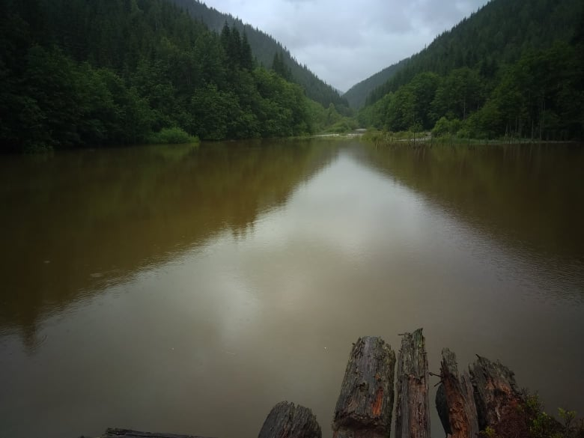
Рис. 4.8 Кляуза Перкалаб
Таким чином, оцінка території полонини Прелучна засвідчує, що вона “придатна” для організації агротуризму (див. Додаток А). Недоліком полонини є те, що попри наявну мережу доріг між полонинами та до найближчих населених сіл, велика відстань до основних територіальних центрів є дуже значною, що значно ускладнює транспортну доступність полонини.
Перспективним напрямом організації рекреаційного
природокористування на полонині Прелучна є велосипедний туризм. Сприяє розвитку цього виду туризму наявність туристичного притулку, кліматичні особливості масиву Гриняви. Одним із визначальних чинників є висока прохідність як полонин, так і гірського масиву загалом. У межах Гриняви спостерігаються невеликі відносні перевищення, що значно спрощує рух за допомогою велосипедів.
Досліджувана полонина тримала оцінку, що характеризує її як таку, що має найбільш придатні показники для організації велосипедного туризму, адже через полонину проходить знаковані маршрути до визначних пам’яток Гринявських гір – Святотроїцького Дуконського монастиря, кляузи Лостун та Перкалаб (рис. 4.9).
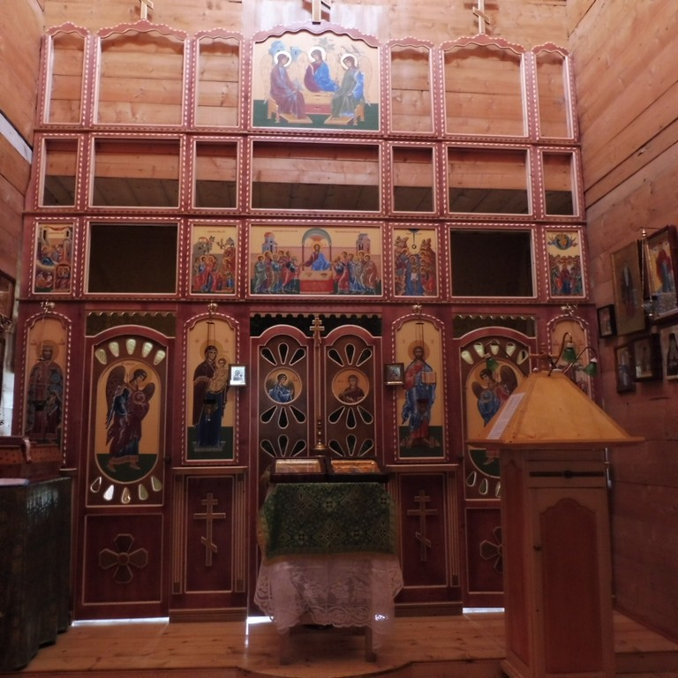
Рис. 4.9 Святотроїцький Дуконський монастир (УПЦ МП)
Таким чином можемо зробити висновки, що полонини Гринявських гір володіють:
- Високими показниками прохідності, як і весь масив загалом;
- Високим рівнем розвитку інфраструктури. Власне, на всіх досліджуваних полонинах відремонтовані колиби для вівчарів, в наявності є електрогенератори, які живлять електродоїльні апарати та холодильники, в яких зберігають молочну продукцію;
- В межах полонин створено або ж відновлено туристичні притулки, спеціально призначені для відвідування туристами (полонини Луковиця та Прелучна);
- Практично відсутні полонини, які не використовуються для тваринного господарства, серед худоби переважають вівці;
- Високий рівень оглядовості території та полонин зокрема, що сприяє високій естетичній вартості територій полонин.
Таким чином, зробивши оцінку придатності природно-територіальних комплексів полонинських господарств для різних видів туризму можемо зробити висновки, що полонини Гринявських гір найкраще підходять для організації агротуризму, адже відзначаються найкращим розвитком інфраструктури серед усіх досліджуваних в рамках дисертаційної роботи гірських масивів. На полонинах відремонтовано усі колиби для худоби та вівчарів, а на деяких відновлено (полонина Луковиця, рис. 4.10) або ж відновлюють (полонина Прелучна) туристичні притулки, що створює можливість мандрувати масивом без наметових стоянок.
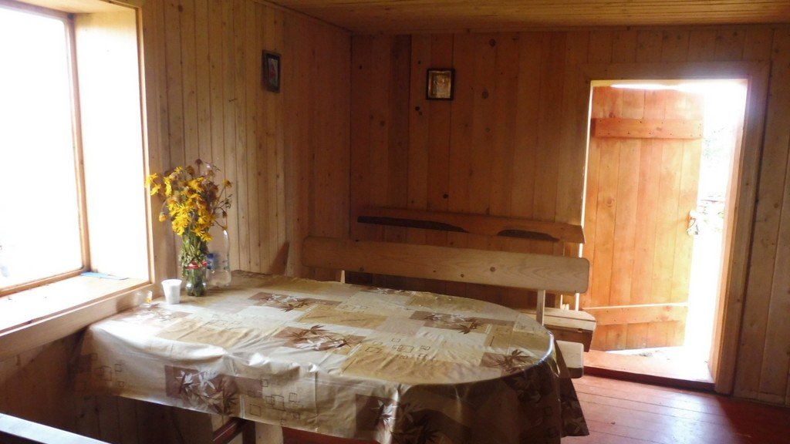
Рис. 4.10 Туристичний притулок на полонині Луковиці
Водночас, велика кількість притулків, що створюють можливість ночівлі без наметів, сприяють організації довготривалих пішохідних походів, а також веломандрівок.

4.2 Рекреаційний потенціал полонин масиву Чивчин
Гірський масив Чивчин займає південно-східну частину Українських Карпат в межах Верховинського району Івано-Франківської області. Довжина простягання головного хребта масиву становить близько 60 км з північного заходу на південний схід, між долинами річок Чорний Черемош та Вазер. Гори розташовані в північно-східній частині Мармароського масиву. На північному заході межують з Мармароським масивом. У фізико-географічному районуванні Чивчинський масив входить до області Високогірно Полонинського ядра (рис. 4.11).
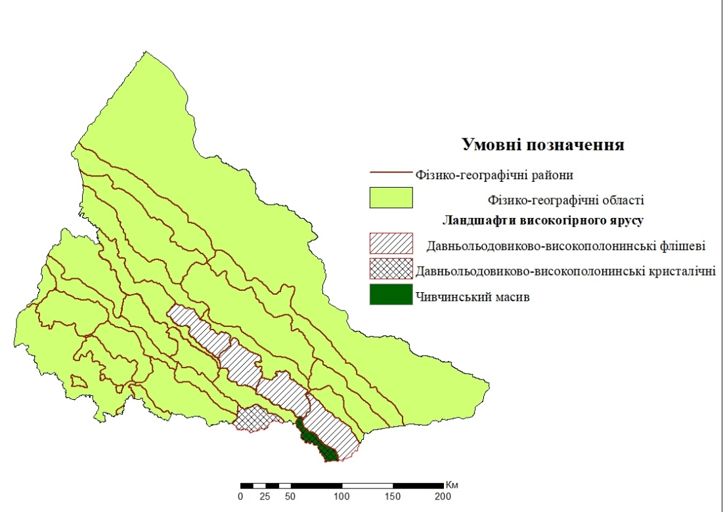
Рис. 4.11 Фізико-географічне розташування Чивчинського масиву
(за Міллером Г. П., Федірком О. М.)
Чивчини відрізняються від підобластей Полонинсько-Чорногірських Карпат характером відкладів та рельєфу, особливостями природного рослинного покриву. Тут зарості гірської сосни (Pinus mugo) займають великі площі у пригребеневій частині середньогірного хребта (абсолютні висоти 1 650–1 750 м і більше). Природні полонини тут займають дуже невелику площу, але в багатьох місцях до них примикають антропогенні полонини на відрогах головного хребта Чивчин. Висоти полонин, створених людиною в процесі пониження природної межі лісу, мають здебільшого понад 1400 м, а окремі опускаються відгалуженнями до ізогіпси 1300 м [83]. Оскільки до відрогів Чивчин в Україні примикають тільки два невеличкі поселення Путильського району (Нижній Яловець і Сарата), то полонини використовувало тільки населення віддалених поселень, де через густу заселеність не вистачало пасовищ. Сьогодні майже всі полонини Чивчин не використовуються як пасовища, тут спостерігаються природні сукцесійні процеси. Першим, хто зробив описи території Чивчинського масиву, був геолог, професор Львівського університету, Бальтазар Гакетт, який у 18 ст. мандрував Гуцульщиною й опублікував нарис про природу цієї частини Карпат. Під час експедиції професор відвідав оз. Шибене, долину Чорного Черемоша та Чивчинські гори [152]. У другій половині 18–початку 20 ст. дослідженнями рослинного покриву Покутських Карпат займалися Гуго Запалович, Еміль Головкевич. Грунтовні географічні дослідження, зокрема вертикального розподілу гірських екосистем, були проведені знаменитими географами – Антоні Реманом та Еугеніушем Ромером. Реман є автором першої великої праці з географії Карпат «Карпати, описані під поглядом фізико-географічним» [83].
Завдяки методам дистанційного зондування Землі, проаналізувавши різночасові космознімки, нами було ідентифіковано та окреслено 22 полонини в межах масиву, загальною площею 4535,78 га, з яких у ході польових досліджень нами описано та зроблено оцінку для 14 полонин (рис. 4.12).
Рис. 4.12 Площа полонин Чивчинського масиву
У межах Чивчинських гір методику оцінки рекреаційного потенціалу полонин Українських Карпат розглянемо на прикладі полонини Старостая. Для аналізу ця полонина нами обрана у зв’язку з тим, що це одна з небагатьох полонин масиву на якій зберігається традиційне полонинське господарство, проводиться модернізація господарської інфраструктури, також вона одна з найбільших за площею полонин масиву та найближча до єдиного населеного пункту в цій околиці – с. Буркут.
У процесі польових та камеральних робіт нами було зібрано основні характеристики полонини Старостая (табл. 4.3, рис. 4.13).
Таблиця 4.3
Основні характеристики полонини Старостая
Адміністративна область | Івано-Франківська область
Фізико-географічне положення  (за Міллером Г.П., Федірком О.М.) | Чивчин
Площа полонини | 586,91 Га
Довжина периметру | 25110 м
Відстань до найближчого населеного пункту (с. Буркут), км | 5,46
Мінімальна висота  над рівнем моря | 1364 м
Середня висота над рівнем моря | 1490 м
Кількість худоби | 20 корів + 10 кіз
Кількість робітників на полонині | 2
Кількість будівель на полонині | 4
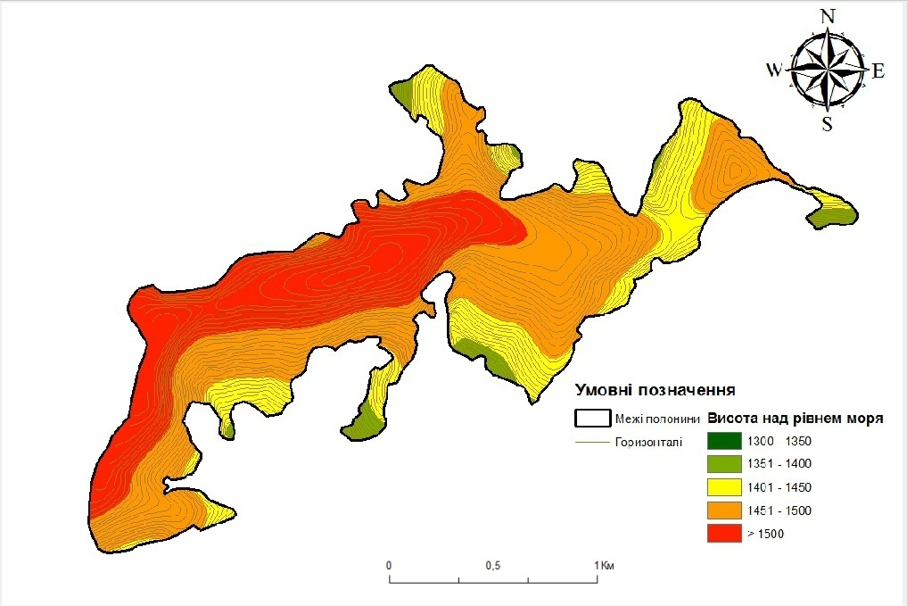
Рис. 4.13 Цифрова модель рельєфу полонини Старостая
Для оцінки пішохідної прохідності обрано три основні показники: крутизна схилів, характер рослинності та інші протяжні перешкоди на полонині .Площа горизонтальних ділянок, найбільш придатних для пішохідної прохідності (0–6˚), становить 123 га (20,7% загальної площі полонини), придатних (6–15˚) – 304 га (52%), умовно придатних (15–30˚) – 159 га (27,3%) (рис. 4.14).
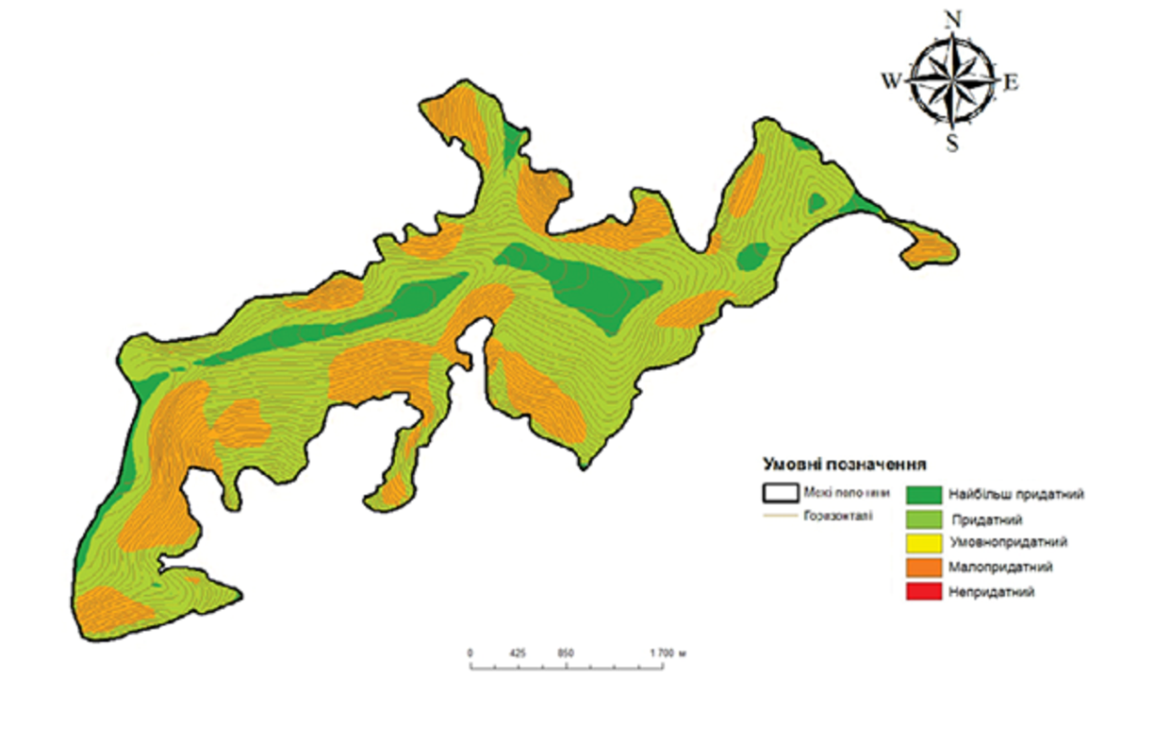
Рис. 4.14 Пішохідна прохідність полонини Старостая
Ділянок, які неможливо пройти для звичайного туриста (крутизною більше 30˚), не виявлено. Територія полонини повністю покрита низькотравними рослинами та чагарничками, протяжних перешкод не виявлено. Тому ці чинники дозволяють стверджувати, що пішохідна прохідність полонини Старостаї як найбільш придатну для організації пішохідного туризму.
У зв’язку з тим, що організація походів у гірській місцевості доволі часто передбачає ночівлю в природних умовах, важливими є місця для організації наметового табору. Важливими є такі показники, як крутизна схилів, характер ґрунту, характер рослинності, доступність дров та питної води. Додатковим чинником для цієї оцінки є наявність колиб, в яких можна організовувати нічліг, що особливо актуально для полонинських господарств, на яких переважно є колиби для туристів.
Сумарна площа ділянок, найбільш придатних для наметових стоянок (0–5˚), становить 99,6 Га, придатних (6–9˚) – 88,1 Га, умовно придатних (10–11˚) – 41,0 Га, малопридатних (12–15˚) – 82,1 Га, непридатних (>15˚) – 281 Га (Рис.4.15). Чітко видно, що найбільш придатні для наметових стоянок місця, приурочені до пригребеневої частини полонини.
На полонині переважає низькотрав’я з чагарничками на гірсько-лучних ґрунтах без кам’янистих включень, що полегшує організацію наметового табору. Вода є безпосередньо поблизу колиби для туристів. Дрова знаходяться неблизько, на відстані 5–20 хвилин ходьби.
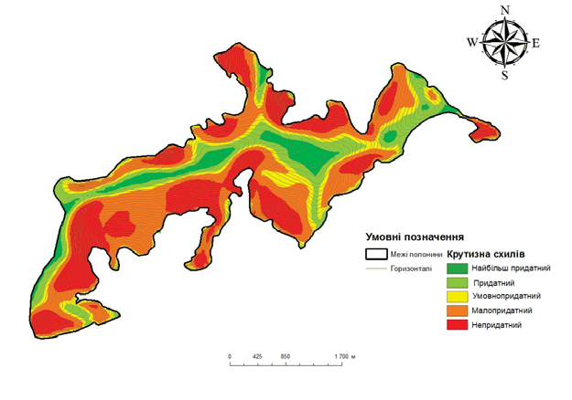
Рис. 4.15 Придатність полонин Старостая для організації наметових стоянок
Зробивши оцінку придатності основних чинників для організації пішохідного туризму нами була складена карта придатності полонини Старостая для пішохідного туризму (Рис.4.16). Характерним є те, що найбільш придатними для пішохідного туризму є пригребеневі ділянки полонини, які характеризуються крутизною до 6^{О}, придатною для пішохідного туризму низькорослою рослинністю та великими вертикальними площадками для встановлення наметів. Також найбільш придатні ділянки характеризуються найкращою оглядовістю, з можливістю огляду Чивчинського масиву та сусідніх масивів.
Одним з основних напрямків розвитку туризму на полонинських господарствах є агротуризму, який набуває все більшої популярності в наші дні. Суть агротуризму полягає в тому, що туристи мають змогу відпочивати у агрооселях, знайомитися із місцевими традиціями, брати участь в традиційних місцевих ремеслах.
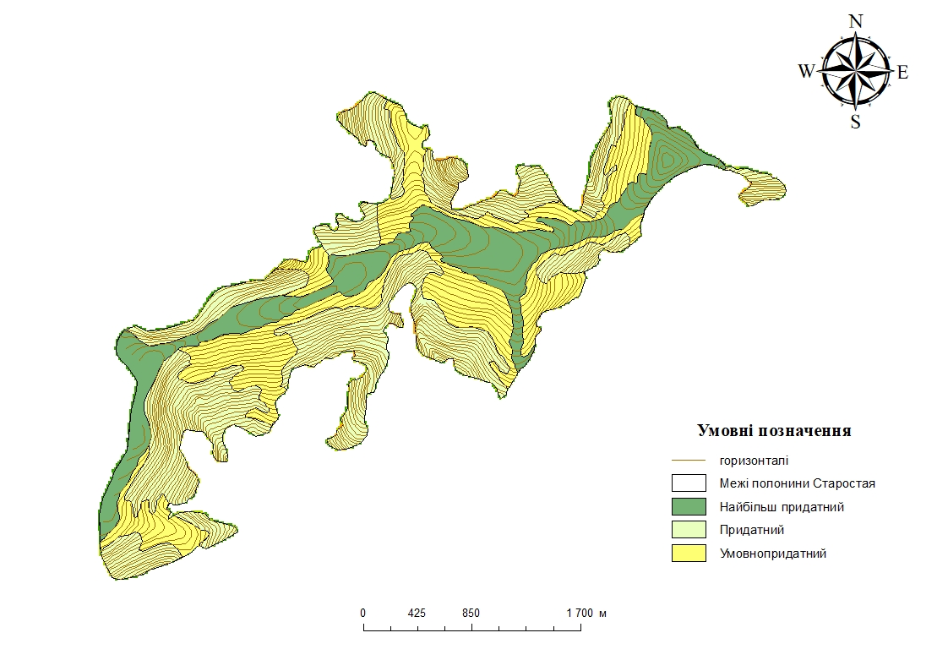
Рис. 4.16 Карта придатності полонини Старостая для пішохідного туризму
Інфраструктура полонинського господарства є одним з ключових чинників розвитку агротуризму, оскільки, рекреанти перебуватимуть під час цього різновиду туризму на полонинських господарствах відносно тривалий період. Тому для цього потрібні як хороші умови транспортної доступності, так і наявність агроосель, де є можливість комфортного перебування. Наявна хороша ґрунтова дорога від с. Буркут до полонини, нова колиба зі всіма зручностями для туристів, джерела питної води та генератора, що забезпечує подачу електроенергії до будівель (рис.4.17).
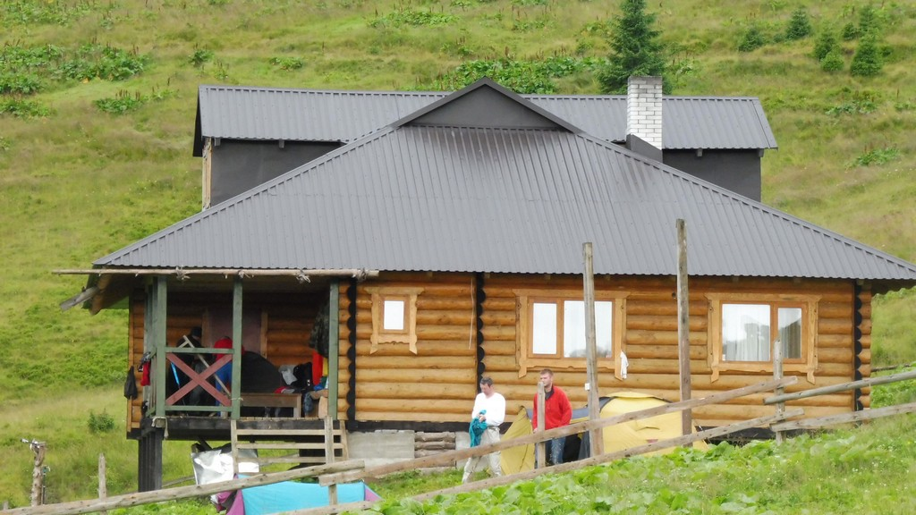
Рис. 4.17 Колиба для туристів на полонині Старостая
Такою ж оцінкою полонину охарактеризовано за показником транспортної доступності, оскільки, господарство знаходиться на відстані 6 км від магістральної дороги. Високу оцінку отримав і показник пішохідної прохідності околиць, оскільки навколо полонини переважають спадисті схили з лісом та молодим підростом (Додаток Б.1). Проте такі умови цілком придатні для розвитку додаткової атракції – утилітарної рекреації.
Загальна естетична вартість оцінена є високою, оскільки, на полонині є чудові оглядові місця, висока естетична цінність покриття і тд.
Таким чином, загальна оцінка придатності полонини Старостая для організації агротуризму становить 324 бали, що характеризує полонину як «придатну» для організації агротуризму, що особливо актуально в наш час, оскільки даний вид туризму набуває все більшої популярності.
Загалом, проаналізувавши основні чинники для організації агротуризму на полонинських господарствах можна зробити висновки, що полонини Чивчинського масиву в основному не придатні для організації такого різновиду туризму як агротуризм (рис. 4.18).
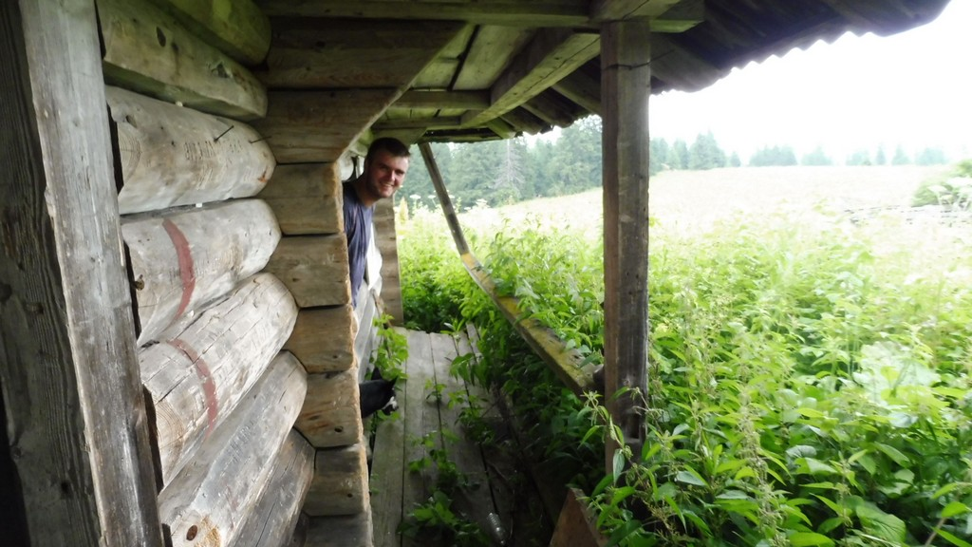
Рис. 4.18 Колиба на полонині Пір’є Велике
Основною причиною є майже повна відсутність традиційних полонинських господарств, на полонинах активно проходять сукцесійні процеси, а колиби проходять процес руйнування. Тому на всіх полонинах, окрім полонини Старостая організація агротуризму є неможливою з точки зору відсутності традиційного гуцульського господарства.
Також негативно позначається на функціонуванні полонинських господарств і прикордонний статус території, тому для доступу на цю територію потрібна спеціальна перепустка. Враховуючи загальні тенденції до зменшення поголів’я на полонинах Українських Карпат, в межах Чивчинського масиву полонинські господарства перебувають у стані занепаду.
Відсутність, або ж заростання стежок призводить до того, щоб в межах Чивчинського масиву організація велотуризму є не надто перспективним напрямом рекреаційного природокористування. Основними причинами є відсутність мережі стежок, до того ж більшість з них мають великий кут підйому, тому пересуватися на таких стежках велосипедом вкрай незручно, а місцями і неможливо (рис. 4.19). Також більшість полонин масиву Чивчин Українських Карпат вкриті зарослями кропиви дводомної (Urtica dioica L.), щавлю альпійського (Rumex alpinus) та ін., тому на більшості полонинах низька пішохідна прохідність та низька естетична вартість, що в сумі робить полонини Чивчина умовно придатними для організації велотуризму (див. Додаток Б. 3).
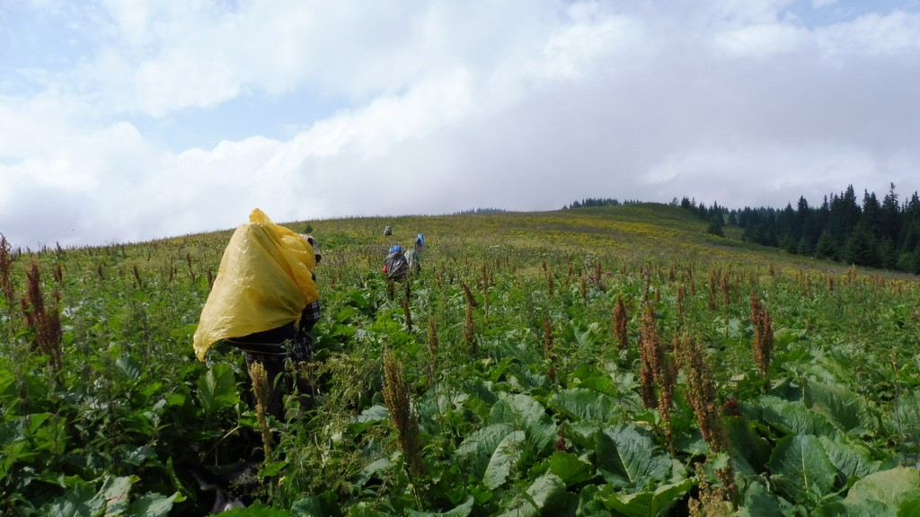
Рис. 4.19 Наслідки пасторального впливу на рослинний покрив
на полонині Пір’є Велике (Чивчини)
Провівши дослідження полонин Чивчинського масиву (14 полонин) з метою оцінки їх придатності для організації рекреаційного природокористування, можемо відмітити, що більшість полонин масиву протягом довгого періоду не використовується для традиційного високогірного господарства, що призвело до активізації сукцесійних процесів. Відсутність господарського впливу людей сприяло поширенню на цих територіях великої кількості тварин та рідкісних рослин, зокрема й тих, що входять до переліку Червоної книги України.
На сьогоднішній день для традиційного полонинського господарства використовується лише полонина Старостая, інші ж полонини Чивчинського масиву протягом довгого часу не використовуються для випасу худоби. До цього спричинилося багато факторів.
Насамперед, це те, що територія Чивчинського масиву входить до складу прикордонної зони, що ускладнює рух цією місцевістю та потребує спеціального дозволу Державної прикордонної служби України. Також у зв’язку із віддаленістю від великих адміністративних центрів цей регіон є важкодоступним, адже, по суті, єдиним транспортним сполученням є особистий транспорт, що доволі складнюється через погану дорожню інфраструктуру. Це сприяє зосередженню традиційних гірських господарств на сусідньому, Гринявському масиві, адже цей масив ближче до найближчих населених пунктів та зручніший з точки зору транспортної доступності.
Таким чином можемо зробити висновок, що організація як пішохідного, так і інших видів туризму в межах Чивчинського масиву є доволі непростим процесом, адже для організації короткотривалих походів суттєвою перешкодою є віддаленість полонин. Водночас, проведення довготривалих походів передбачає ночівлю в наметах приготування їжі в природних умовах. Придатність полонин досліджуваного масиву для організації наметових стоянок вкрай низька, що, головним чином пояснюється характером рослинності (наприклад, кропива дводомна), що не сприяє встановленню наметів, відсутністю джерел питної води. З іншого боку колиби на полонинах перебувають у занедбаному стані, тому або зовсім не годяться для ночівлі, або ж їх можна використовувати лише як певний захист.
Відсутність інфраструктури фактично унеможливлює розвиток велотуризму в межах Чивчинського масиву, адже наявна мережа туристичних маршрутів майже непридатна для руху велосипедів через велику крутизну підйомів та великий перепад відносних висот.
Фактично єдиною полониною, на якій є умови, придатні для проведення пішохідного та інших видів туризму є полонина Старостая. Полонина розташована близько до найближчого населеного пункту (до с. Буркут – 5 км), на ній є великі місця для наметових стоянок, а також відремонтована хатина для туристів з усіма умовами для проживання (електричний генератор, душ, санвузол і тд.). Тому тут склалися придатні умови для проведення агротуризму, пішого туризму та утилітарної рекреації. Інші види рекреаційного природокористування в межах полонин Чивчинського масиву проводити проблематично внаслідок віддаленість масиву від культурних центрів, що ускладнює транспортне сполучення із найближчими залізничними станціями та дорогами державного значення.
Головними передумовами розвитку пішохідного туризму на полонинах є висока оцінка пішохідної прохідності, великі горизонтальні ділянки для наметових стоянок, наявність води та дрів. На полонині Старостая є велика колиба для туристів, де приймають туристів на нічліг і відпочинок. Тут є можливість переночувати, ознайомитися з процесом виготовлення та придбати традиційні сири (будз, вурда, бринза).
Водночас, розвиток рекреаційного природокористування на території Чивчинського масиву призведе до збільшення кількості рекреантів, покращить економічне становище місцевих жителів сіл, що знаходяться поблизу Чивчину, особливо, відомий в минулому бальнеологічний курорт в с. Буркут. Висока природна цінність масиву спонукає до дотримання правил поведінки в межах природозаповідних територій (Верховинський НПП) та організації максимально безпечних для рідкісних рослин видів рекреації.

4.3 Рекреаційний потенціал полонин Чорногірського масиву
Чорногора – найвищий гірський масив Українських Карпат, розміщений у межах Івано-Франківської та Закарпатської областей, має протяжність з північного заходу на південний схід майже 40 км. Це група найвищих в Українських Карпатах вершин від перевалу Шибени на сході до Яблунівського перевалу на заході. Також до цієї групи належать вершини, розташовані на сході Чорногори в межиріччі Білого та Чорного Черемошів і об’єднуються під назвою Людованських (Запалович, 1881) або Гринявських (Цись, 1955) гір та два північні бічні хребти у розгалуженнях витоків Прута – Козмеська та Кострич.
Чорногірське високогір’я – найвища частина Українських Карпат, в межах якої знаходиться більше 20 вершин понад 1 700м, в тому числі всі шість вершин з висотами понад 2 000 м (Міллер, 1961) [32]. Ці гори висяться над верхньою межею лісу і утворюють великі високогірні масиви з типовою субальпійською і альпійською рослинністю. Лінія головного хребта тягнеться з південного сходу на північний захід і лише від г. Петрос круто повертає на південний захід, утворюючи великий відріг з панівною вершиною Шешул.
На території Чорногірського масиву нами було здійснено оцінку придатності для організації рекреаційного природокористування для десяти полонин, котрі розташовані в межах масиву Чорногора. Досліджені полонини можна поділити за адміністративно-територіальним розташуванням, оскільки, вони розташовані в Івано-Франківській області та в Закарпатській області. Такий поділ, на нашу думку, доречний тим, що ці полонини розташовані на різних макросхилах основного хребта Чорногори і будуть мати незначні відмінності при дослідженні такого важливого чинника для рекреації, як кліматичні особливості, а також особливостями рельєфу, що є визначальним для прохідності туристичних маршрутів. В Івано-Франківській області розташовані такі полонини, як Закукуль, Пожижевська, Кострича, Озірна, Маришевська, в Закарпатській області розташовані полонини Менчул Квасівський, Рогнєска, Шумнєска, Козмєска та Кукуль.
Також полонини можна розділити за функціональною здатністю на такі, в
межах яких проводиться випас худоби і такі, на яких полонинські господарства припинені. Цей поділ є очевидним, оскільки, на діючих полонинах збереглися в цілісному вигляді колиби, в яких живуть ватаги, також, зазвичай, на діючих полонинах є в доглянутому стані джерела питної води та певні харчі. Діючими є такі полонини, як Закукуль, Кукуль, Козмєска, Кострича, Менчул Квасівський, Рогнєска, Шумнєска. Полонина Пожижевська виведена із господарського використання, на даний момент там функціонують науково-дослідні установи, такі як Високогірний стаціонар Інституту екології Карпат НАН України та сніголавинна метеостанція «Пожежевська» (рис. 4.20).

Рис. 4.20 Площі полонин Чорногірського масиву Українських Карпат (га)
Полонина Закукуль знаходиться в межах Чорногірського масиву, входить до складу хребта Кукуль, поблизу однойменної гори (г. Кукуль, 1539 м). Найближчими населеними пунктами до полонини є смт. Ворохта (14,6км), хутір Завоєля (2,5 км) (табл. 4.4, рис. 4.21) Мінімальна висота над рівнем моря становить 1350 м н.р.м., середня висота полонини – 1410 м. На полонині ведеться полонинське господарство – проводиться випас худоби, виробляються будз, вурду, бринзу. Також близькість до шляхів основних шляхів автомобільного сполучення сприяє проведенню на полонині демонстрації гуцульських традицій скотарства та традиційних молочних виробів.
Таблиця 4.4
Основні параметри полонини Закукуль
Адміністративна область | Івано-Франківська область
Фізико-географічне положення  (за Міллером Г.П., Федірком О.М.) | Чорногора
Площа полонини | 57,58 га
Довжина периметру | 3868,2 м
Відстань до найближчих  населених пунктів | До хутора Завоєля – 2,5 км  до дороги Ворохта – спортбаза “Заросляк” 3км  до смт. Ворохта – 14,6 км
Мінімальна висота  над рівнем моря | 1350
Середня висота над рівнем моря | 1410 м
Кількість худоби | –
Кількість робітників на полонині | 2
Кількість будівель на полонині | 3
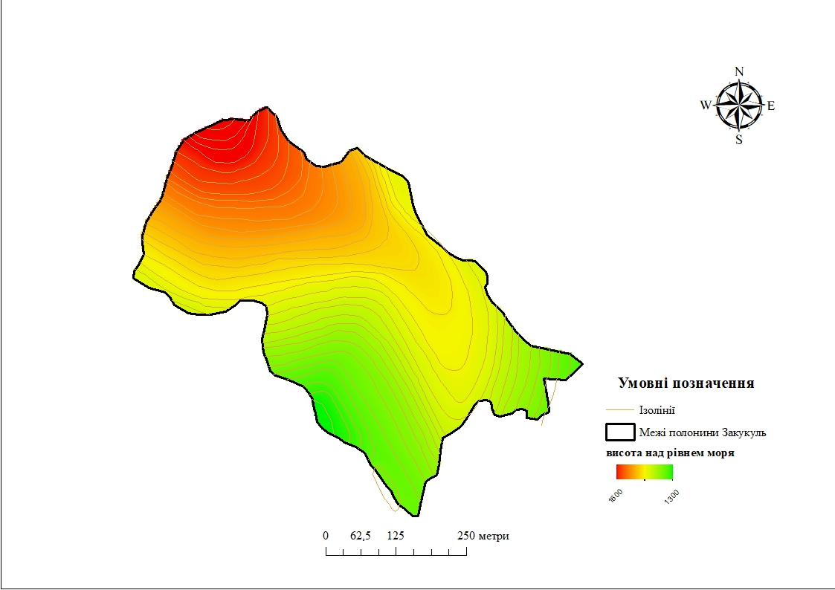
Рис. 4.21 Гіпсометрична карта полонини Закукуль
Нами було проведено оцінку полонини для потреб пішохідного туризму за основними чинниками. Полонині Закукуль характерні високі показники пішохідної прохідності, чому сприяло кілька факторів. Насамперед, полонина отримала високу оцінку характеру рослинності, оскільки, полонина вкрита лучною рослинністю із включеннями рудеральних видів, лише в нижній частині полонини виявлено чагарники та підріст лісу, що значно ускладнює прохідність. (Рис.4.22) Також на полонині переважають спадисті схили (6–15º), що вважається придатним для нормальної пішохідної прохідності, також на полонині за допомогою морфометричних розрахунків виявлено великі ділянки із пологими схилами (<6⸰), які приурочені до північно-східної частини полонини. Умовнопридатних ділянок майже немає, за винятком частин, що приурочені до понижень на полонині та мають великі значення крутизни схилів.
Протяжних перешкод на полонині нами не виявлено, тому карта пішохідної прохідності матиме такий вигляд (рис. 4.22).
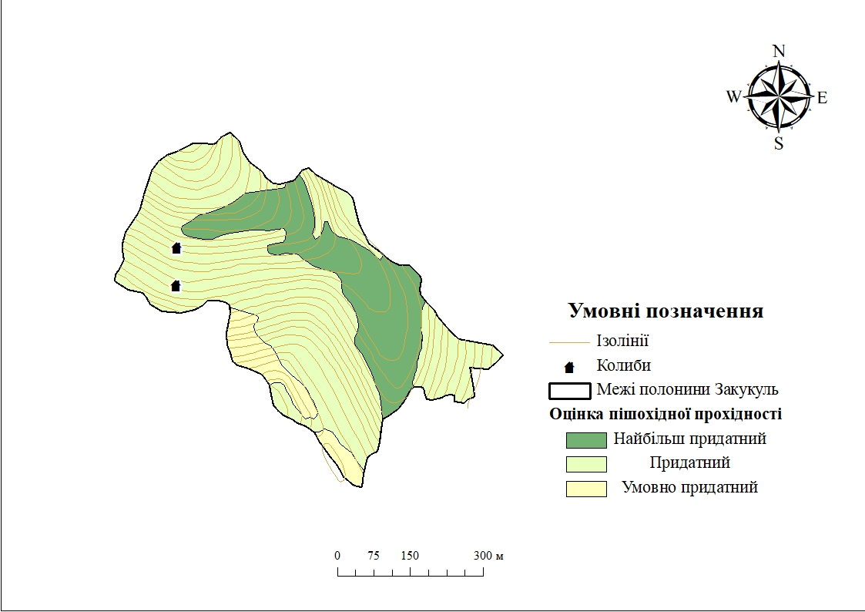
Рис. 4.22 Пішохідна прохідність полонини Закукуль
Оцінку естетичної цінності ландшафтів було проведено за двома показниками: загальна оцінка ландшафту у регіональному аспекті та оцінка покриття ПТК.
Так, щодо загальної оцінки естетичної цінності, то варто відмітити, що максимум відносних перевищень, що можливо побачити, становить приблизно 700м, тобто з полонини забезпечується висока оглядовість навколишніх територій, а саме – сусідніх хребтів (Озірний, Маришевська та ін.) та основного хребта – Чорногори. Схили – північно-східної експозиції, крутизною 15-17°. Тому загальна естетична цінність ландшафту полонини Закукуль є високою.
Щодо оцінки покриття, то головним чинником тут виступають лісові ПТК. Переважаючими тут є стиглі хвойні ліси із незначною присутністю широколистяних порід. Щодо чагарникових ПТК, то переважають гірсько-лісові чагарники, висотою до 1м.
Будь-який довготривалий пішохідний похід передбачає ночівлю у наметах у природних умовах. На жаль, на нашу думку, саме тут є основний недолік полонини Закукуль. Це пояснюється тим, що немає чітко виражено горизонтальної ділянки для того, щоб встановити намет. Крутизна схилів відкритих ділянок, де можна було б розкласти намет становить близько 10-15°, проте поряд із полониною є ділянки, відносно горизонтальні, де встановлення намету є можливим. Перевагою полонини є те, що безпосередньо на полонині є 2 джерела питної води. Відстань до ділянок, де можливо встановити намет, становить близько 10–15 ход. хв. Доступність дров – висока, оскільки, поруч ліс, де завжди можна знайти сухі гілля для розведення багаття.
Проте варто підмітити, що на полонин проводиться випас худоби, тому колиба, у якій живе ватаг, перебуває у задовільному стані. Тобто там можна переночувати, за умови згоди ватага, за відповідну плату або безкоштовно.
Таким чином, можна стверджувати, що полонина Закукуль є придатною для організації пішохідного туризму. Це пояснюється наявністю ділянок, які якомога краще підходять для організації пішохідного туризму на цій полонині.
Так, на полонині є великі ділянки, які придатні для встановлення наметового табора, а наявність питної води та близькість лісу забезпечує основні потреби для стоянки в пішому поході. Окрім цього є можливість заночувати в колибі вівчарів на полонині, що додатково підсилює загальний бал придатності для пішохідного туризму (рис. 4.23, рис. 4.24).
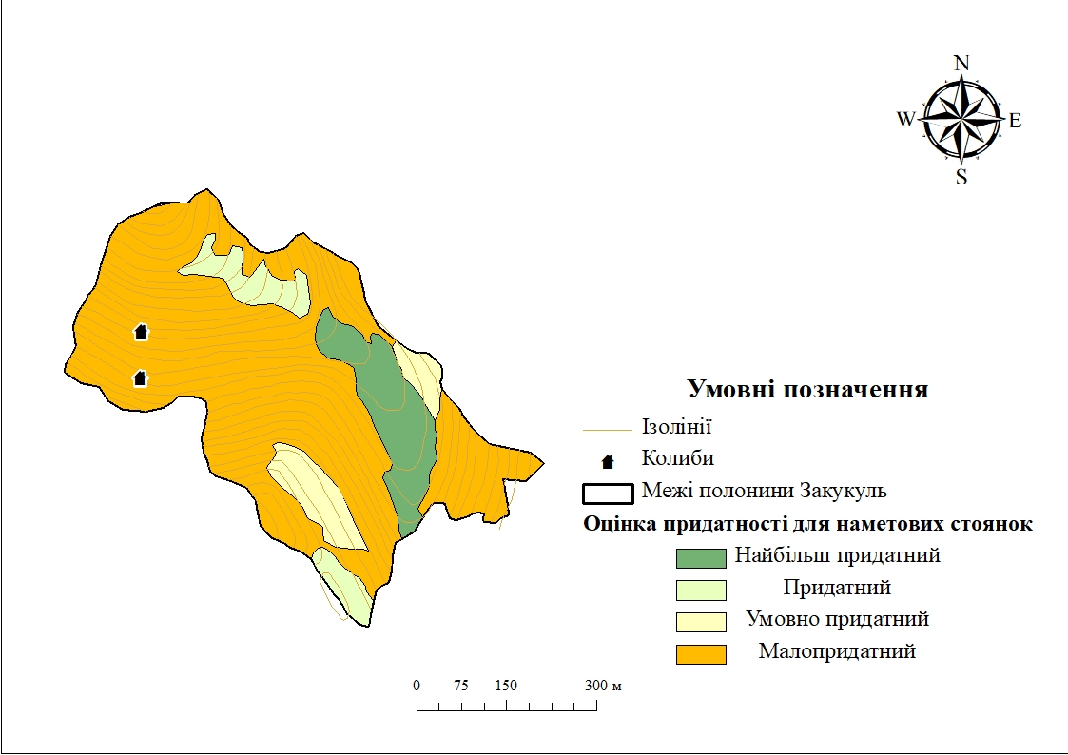
Рис. 4.23 Оцінка придатності полонини Закукуль для наметових стоянок
Окрім того полонина володіє високою естетичною вартістю. Головним чином завдяки чудовій оглядовості, адже з полонини відкриваються чудові краєвиди на головний Чорногірський хребет, масиви Чивчин та Гриняви, а також Запрутських Горган.
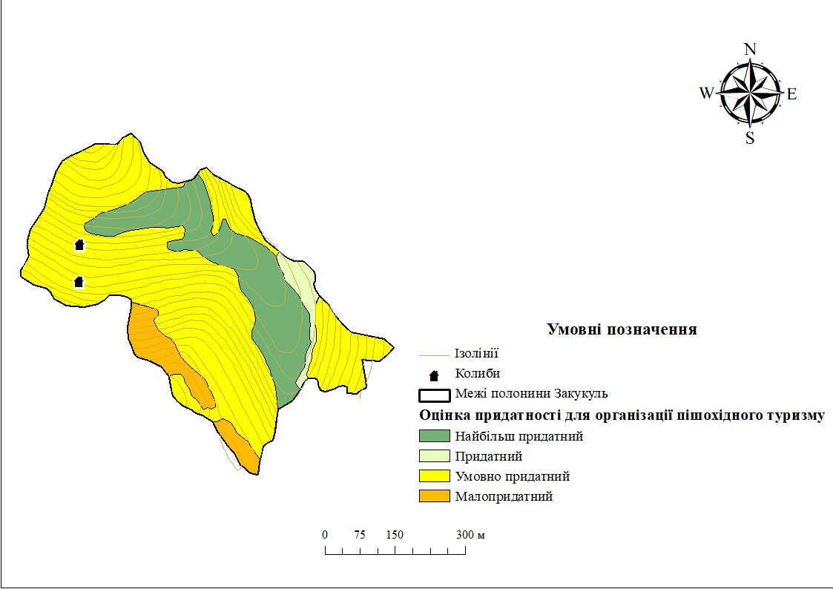
Рис. 4.24 Оцінка придатності полонини Закукуль для пішохідного туризму
Окрім цього полонина придатна як для організації короткотривалих походів з найближчих населених пунктів, так і для кількаденних походів Чорногірським масивом.
Також нами проведено оцінку полонини для проведення такого різновиду туризму як агротуризму. Основними чинниками для організації агротуризму є розвиток інфраструктури на полонині, стан господарства, транспортна доступність, пішохідна прохідність та естетична цінність околиць.
Інфраструктура на полонині є умовно придатною для організації агротуризму, оскільки оселя вівчарів придатна для прийому туристів, проте на ній відсутні деякі умови для проживання, такі як електроенергія, туалет, тощо. Також ускладнює організацію агротуризму відсутність кам’яної дороги на полонину, що робить неможливим добирання до полонини на автомобілі.
Околиці полонини мають високу естетичну вартість та пішохідну прохідність, тому є всі умови додатково організовувати ще й утилітарну рекреацію.
Вище описані чинники характеризують полонину як малопридатну для організації агротуризму, що й недивно, адже інфраструктура полонини достатньо застаріла та спроможна забезпечувати лише мінімальні потреби туристів (див. Додаток В. 1).
Оцінка придатності для організації велотуризму проводилася за такими показниками як естетична вартість, прохідність, кліматичні особливості та рекреаційна дигресія.
Прохідність для велотуризму враховує такі чинники наявність стежкової мережі, характер рослинності, ґрунтові умови та інші перешкоди. Рекреаційна дигресія показує вплив на покриття полонини внаслідок антропогенного впливу (як туристичного, так і пасторального).
Оцінка придатності полонини Закукуль для організації велотуризму засвідчує, що полонина придатна для організації цього виду туризму (див. Додаток В.3). Основними характеристиками полонини є те, що полонина володіє високою естетичною вартістю, придатною для велотуризму прохідністю, оскільки протяжних перешкод не виявлено, а на полонину ведуть ґрунтові стежки, які включені в мережу туристичних маршрутів. Зокрема, до полонини прознакований веломаршрут (від дороги смт. Ворохта – спортбаза «Заросляк»). Таким чином, полонина Закукуль цілком придатна для організації ведотуристичних походів, як короткотривалих, так і по Чорногірському хребту.
Розглянемо детально оцінку придатності для різних видів туризму полонини Менчул Квасівський. Полонина розташована в межах Чорногірського масиву, поблизу однойменної вершини Менчул Квасівський (1 310 м н.р.м) (рис. 4.25).
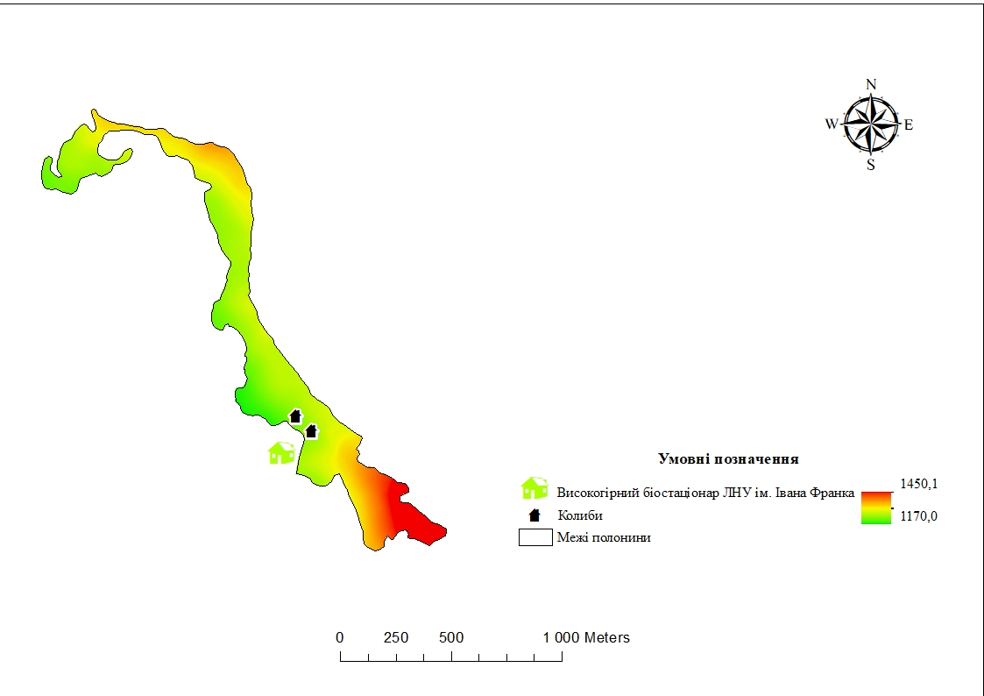
Рис. 4.25 Гіпсометрична карта полонини Менчул Квасівський
Власне полонина, на якій знаходиться господарство, розташована на висоті 1210м н.р.м, поблизу Високогірного стаціонару біологічного факультету ЛНУ. На даний момент полонина успішно функціонує та має кілька пасовищ. На всіх пасовищах доглядають близько 300 овець та 100 корів (станом на 2016р.). Постійно під час літування на полонині є 4 людини. Традиційні гуцульські сирні вироби тут не готують, а все молоко доставляють кіньми в с. Кваси, де продукують сирні вироби (табл. 4.5)
Полонина Менчул Квасівський є відомим місцем серед туристів, оскільки, через неї пролягає популярний туристичний маршрут з с.Кваси на г. Петрос (2 020 м н.р.м.) та має подовжену конфігурацію, фактично вздовж цієї стежки. Також на полонині знаходиться найвисокогірніший науковий об’єкт в Українських Карпатах – Високогірний біологічний стаціонар ЛНУ ім. Івана Франка.
Таблиця 4.5
Основні параметри полонини Менчул Квасівський
Адміністративна область | Закарпатська область
Фізико-географічне положення  (за Міллер Г.П., Федірко О.М.) | Чорногора
Площа полонини | 108 га
Відстань до найближчих  населених пунктів | До села Кваси – 9,4 км;  до смт.Ясіня – 21.1 км
Мінімальна висота  над рівнем моря | 1170
Середня висота над рівнем моря | 1280 м
Кількість худоби | 300 овець + 100 корів
Кількість робітників на полонині | 5
Кількість будівель на полонині | 10

Полонина Менчул Квасівський володіє високою пішохідною прохідністю, оскільки, полонина вкрита лучною рослинністю, серед якої переважають трави роду куничників (Calamagrostis), біловус стиснений (Nardus stricta). Щучник дернистий (Deschampsia cespitosa), також на полонині поширений Щавель альпійський (Rumex alpinus) та кропива дводомна (Urtica dioica). У верхній частині полонини є зарослі кущів та чагарників, що фактично унеможливлює рух по цих ділянках, як мінімум, значно його ускладнює (рис. 4.26).
Також e межах полонини переважають спадисті схили крутизною від 6º до 15º, виявлено незначні площі із пологими схилами (до 6º), тому майже вся площина полонини є придатною з точки зору пішохідної прохідності. Також цьому сприяє відсутність протяжних перешкод в межах полонини.
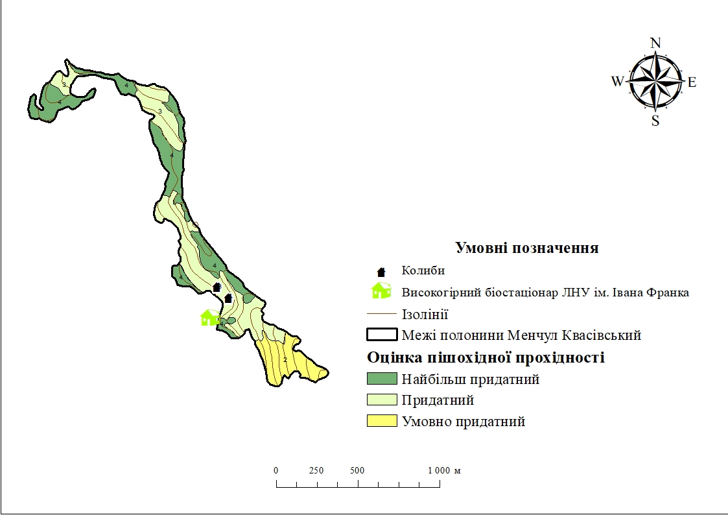
Рис. 4.26 Оцінка пішохідної прохідності полонини Менчул Квасівський
Полонина Менчул Квасівський володіє високою естетичною цінністю, що забезпечується хорошою оглядовістю цієї полонини. З полонини відкривається чудовий краєвид на сусідні гірські масиви такі, як Горгани, Свидовець, Мармарош.
Приблизний максимум максимальних перевищень становить понад 1000м. Крутизна схилів становить приблизно 20-30°. Високу естетичну цінність має стиглий хвойно-широколистяний ліс, а також лучна рослинність, котра зростає на полонині.
На полонині є кілька горизонтальних ділянок, де можна розбити намет з крутизною схилів 3°–4°, також великі ділянки, придатні для встановлення наметів зосереджені поблизу біостаціонару ЛНУ імені Івана Франка. Решта території полонини непридатна та малопридатна для встановлення наметів у зв’язку із великою крутизною схилів. Грунт слабощебенистий, що дає змогу без проблем встановити намет. Джерела з питною водою є скрізь по дорозі з г. Петрос до с. Кваси, а також безпосередно на полонині (рис. 4.27).
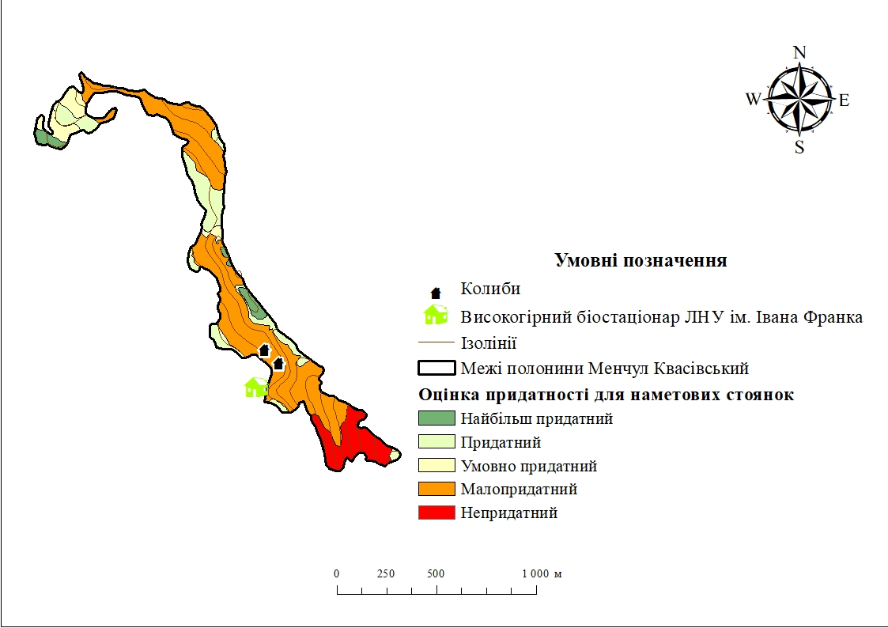
Рис. 4.27 Оцінка придатності полонини Менчул Квасівський
для наметових стоянок
Проаналізувавши спектр чинників для оцінки придатності ПТК полонини для організації пішохідного туризму (рис. 4.28), можна стверджувати, що полонина Менчул Квасівський придатна для організації пішохідного туризму. Тут спостерігаються ділянки з чудовою оглядовістю на сусідні масиви, полониною проходить промаркований маршрут на г. Петрос.
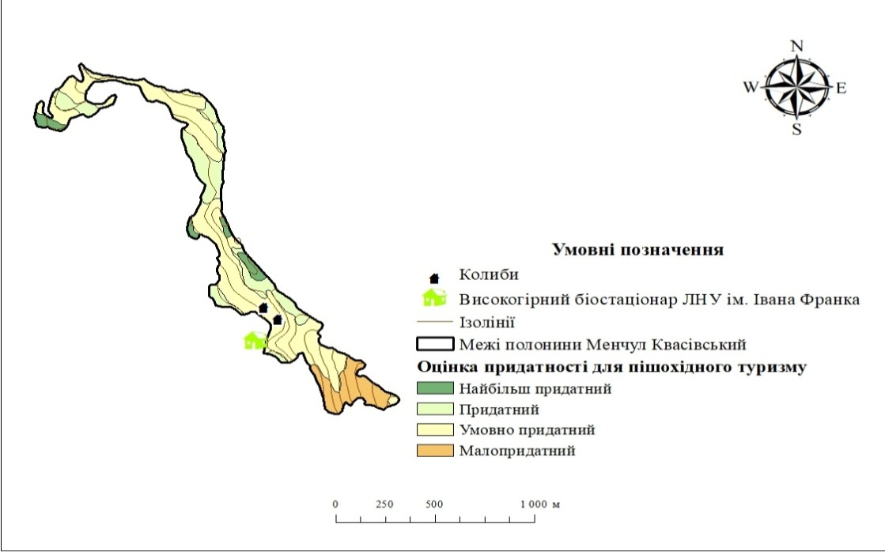
Рис. 4.28 Оцінка придатності полонини Менчул Квасівський
для пішохідного туризму
Проте характер рослинності полонини, крутизна схилів не дають змоги виділити великі місця для наметових стоянок, тому на полонині Менчул Квасівський не має можливості організувати великий наметовий табір. Тому найкраще використовувати цю полонину для організації короткотривалих пішохідних, або ж як транзитну полонину на шляху до г. Петрос чи інших місць Чорногори.
Для організації агротуризму полонина володіє відмінним тваринним господарством: на полонині випасають овець, корів та коней, тому потенційні рекреанти матимуть змогу побачити різні види догляду за свійськими тваринами.
Проте на полонині Менчул Квасівський є й істотні проблеми, пов’язані із організацією агротуризму. Насамперед, це стосується інфраструктури. Незважаючи на те, що на полонині є 10 будівель, проте вони перебувають в задовільному стані, що не дозволяє їх використовувати в якості агроосель для тривалого туризму. Колиби на полонині Менчул Квасівський здатні забезпечити лише мінімальні умови для відпочиваючих (рис. 4.29). Водночас, полонина характеризується хорошою прохідністю околиць та високою їх естетичною цінністю, що пояснюється чудовою оглядовістю території, наявністю великої кількості рідкісних рослин, можливістю короткотривалих мандрівок на сусідні вершини (наприклад, гору Менчул Квасівський). Також полонина має чудову транспортну доступність, оскільки, з с. Кваси на полонину піднімається ґрунтова дорога, тому можна піднятися на полонину за допомогою мотоцикла чи автомобіля.
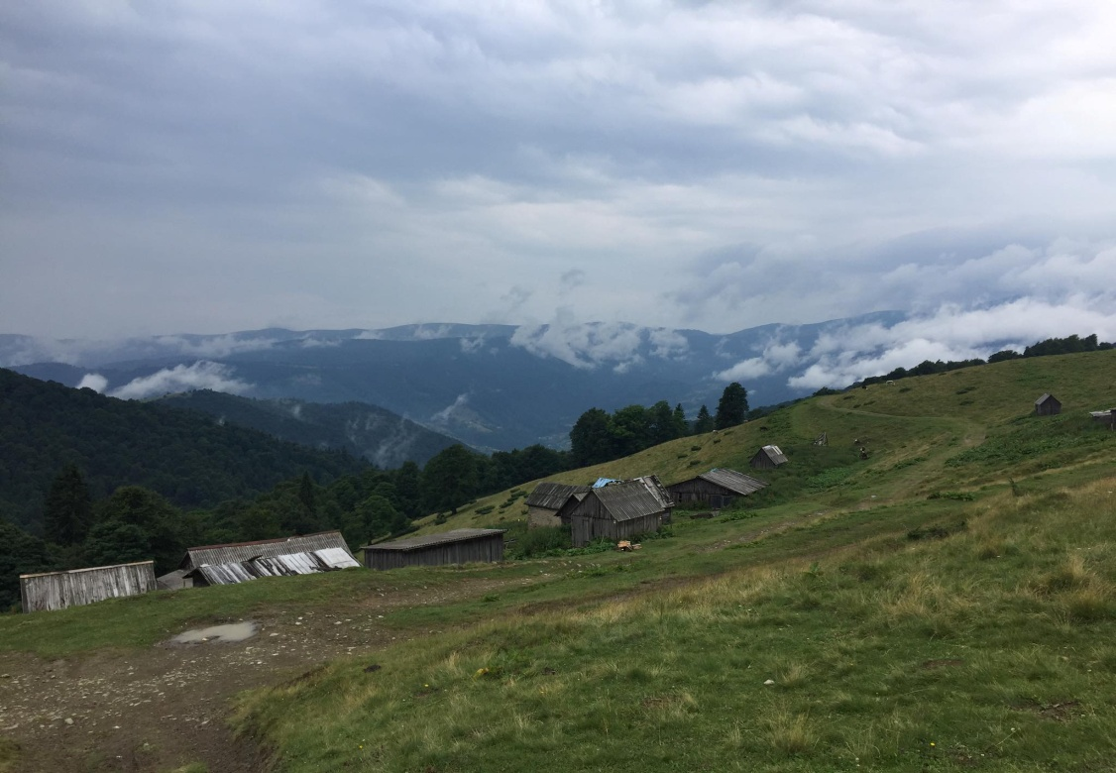
Рис. 4.29 Колиби на полонині Менчул Квасівський
Оцінка придатності полонини Менчул Квасівський для організації агротуризму характеризує її як придатну для організації цього різновиду рекреаційного природокористування, проте головною перешкодою для того, щоб приймати відпочиваючих на полонині є незадовільний стан колиб на полонині (Див. додаток В.2).
Також нами було проведено оцінку полонини Менчул Квасівський для організації велотуризму. Проведені нами дослідження засвідчують, що цей напрямок туризму має великі перспективи на досліджуваній полонині, оскільки, високий бал прохідності забезпечується наявністю твердих ґрунтових доріг, промаркованих маршрутів, до того ж поблизу полонини проходить ґрунтова дорога до КПП Карпатського біосферного заповідника, що значно покращує планування велосипедних маршрутів, залучаючи до маршруту полонину Менчул Квасівський.
Висока естетична вартість та придатні кліматичні особливості забезпечують хороші умови для організації велосипедного туризму, адже велика оглядовість території забезпечує краєвиди сусідніх до Чорногори гірських масивів. Тому на полонині велосипедисти матимуть змогу як зупинитися на перепочинок, так і на тривалу стоянку та, при потребі, заночувати в колибах вівчарів.
Таким чином, провівши оцінку придатності полонин Чорногірського масиву можна відмітити загальні особливості:
– доволі висока пішохідна прохідність полонин Чорногори;
– висока естетична цінність природно-територіальних комплексів полонин, адже масив Чорногора володіє цікавими особливостями, що підсилюють його естетичну цінність;
– водночас, всі досліджувані полонини, окрім Маришевської, мають посередні показники для організації наметових таборів, тому в майбутньому може з’явитися альтернатива ночівлі у наметах за умови ремонту колиб на полонинах або створення притулків;
– у процесі дослідження було встановлено, що кліматичні особливості Чорногори є придатним для організації різноманітних видів туризму, адже має незначну кількість днів у літній період з несприятливими погодними умовами (для туризму такими явищами є туман, град, гроза та штормовий вітер) та має оптимальні температурні показники для організації, зокрема, пішохідного туризму (рис. 4.30).
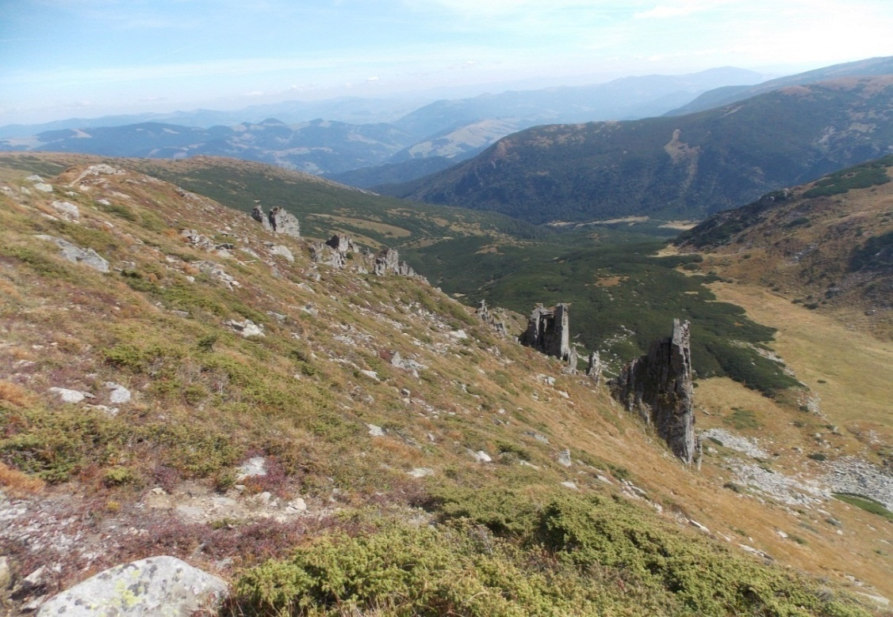
Рис. 4.30 Краєвид на Верхній котел урочища Гаджина з г. Шпиці

Водночас, внаслідок тривалої ізоляції ця частина гуцульського краю і незначний вплив цивілізації сприяв збереженню самобутності матеріальної і духовної культури місцевого населення. На нашу думку, самобутня гуцульська культура, котра збереглася на полонинних комплексах Чорногори, повинна стати ще одним вагомим стимулом розвитку агротуризму в межах даного масиву.
За допомогою розвитку рекреаційної діяльності створюється можливість ознайомлення туристів із традиційними народними гуцульськими звичаями ведення господарства у високогірних умовах, що, на нашу думку, повинно приносити економічний зиск місцевим жителям та, водночас, підвищити економічну рентабельність полонинських комплексів та попередити повний занепад цього виду господарювання. Проте наші дослідження засвідчують, що суттєвою перепоною для розвитку цього виду туризму є інфраструктура полонинських господарств Чорногірського масиву. Адже колиби протягом довгого часу не проходили суттєвої модернізації, тому не мають змоги задовольняти потреби рекреантів протягом довгого часу (рис. 4.31).
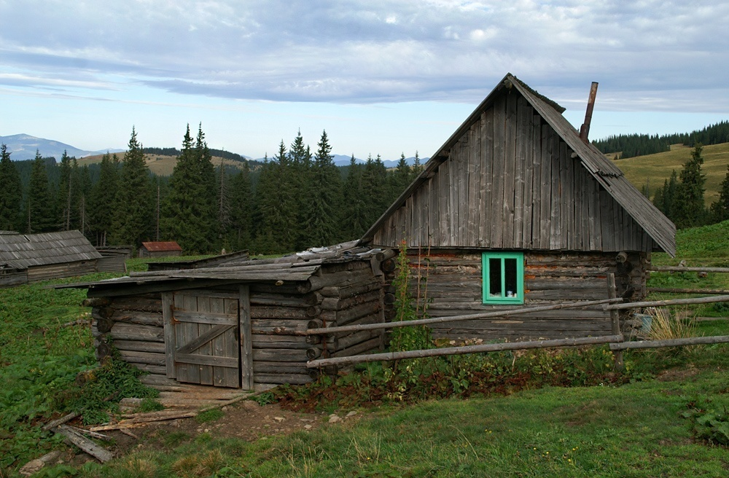
Рис. 4.31 Колиба на полонині Кукуль
Тому полонинські господарства мають унікальне поєднання сприятливих для організації рекреаційного природокористування природних особливостей та самобутньої гуцульської культури, що, на нашу думку, робить організацію рекреаційного природокористування на полонинських господарствах цікавою як з точки зору підвищення економічної рентабельності таких господарств, так і з точки зору новизни для туристів.

4.4 Рекреаційний потенціал полонин Мармароського масиву
Мармароський гірський масив знаходиться у Східних Карпатах, на прикордонних територіях України та Румунії. У територіальному відношенні масив Мармарошу знаходиться на території двох країн. Українська частина Мармарошу займає площу 359 км² та охоплює ліву сторону басейну р. Біла Тиса. У фізико-географічному районуванні (за Міллером Г. П., Федірком О. М.) Мармароський масив (рис. 4.32).
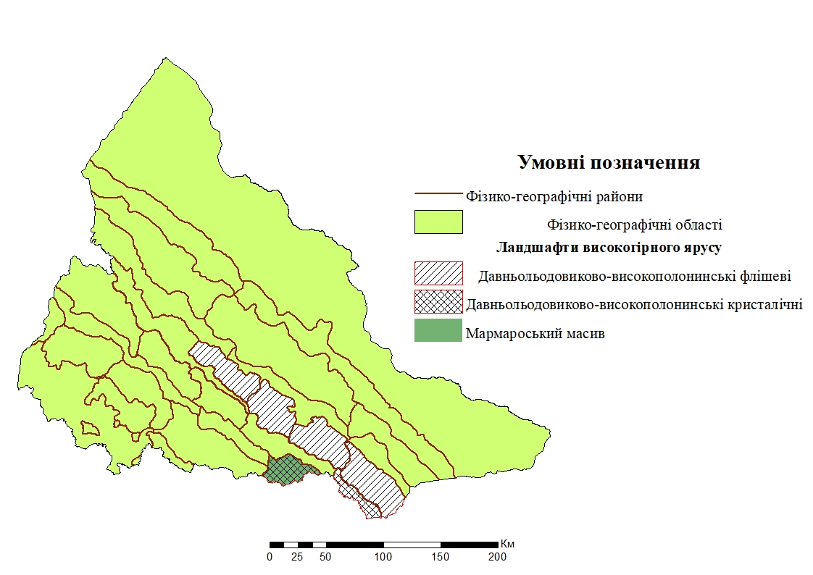
Рис. 4.32 Розміщення Мармароського масиву в фізико-географічному районуванні Українських Карпат
Територія характеризується абсолютними висотами 330–1938 м; строкатою геологічною будовою (фліш, сланці, конгломерати,магматичні та метаморфічні формації), складною геоморфологією (круті гравітаційні схили, нівальні та реліктові гляціальні форми рельєфу, поверхні вирівнювання); багатим біоценотичним покривом, який представлений листяними, мішаними і хвойними лісами, субальпійськими чагарниками й альпійськими луками. Внаслідок віддаленості від головних транспортних ліній і відсутності великих поселень цей район є привабливим для рекреації та репрезентативними для об’єктів природно-заповідного фонду України. Карпатський біосферний заповідник (КБЗ) займає тут площу 89 км² [68].
Дослідження Мармароського масиву в радянські часи ускладнювалися тим, що масив знаходиться в прикордонній зоні, тому доступ науковців до цих територій був дуже обмеженим. Проте багато науковців присвятили свої праці Мармарошу. Варто відмітити праці ботаніків К. А.Малиновського, С. М. Стойка [79; 80; 121]. Геоекологічні дослідження проводили такі вчені як І. С. Круглов, А. В. Мельник, В. М. Шушняк [84]. Особливості геоморфологічної будови Мармароського масиву вивчали Я. С. Кравчук, Р. М. Гнатюк, М. Б. Іваник [64].
Загалом, в межах Мармароського масиву нами проведено дослідження 8 полонин. Досліджувані полонини мають різну площу, конфігурацію та сучасний стан господарського використання (табл. 4.6, рис. 4.33).
Таблиця 4.6
Площа досліджуваних полонин Мармароського масиву
Назва полонини | Площа, Га
Лисича | 226,19
Межипотоки | 72,19
Берлебашка | 29,43
Ненеска | 21,13
Струнги | 19,82
Щевора | 18,69
Лечен | 18,29
Довга | 11,03
Разом | 416,77

Рис. 4.33 Площа досліджуваних полонин Мармароського масиву (га)

Розглянемо нашу методику на прикладі полонин Берлебашка та Струнги. Для детального огляду ці полонини обрано у зв’язку із їхнім різним функціональним використанням. На полонині Берлебашка проводиться активний випас худоби, провадиться традиційне гуцульське високогірне господарство. На полонині Струнги збудовано туристичний притулок, призначений для ночівлі туристів, тому полонина повністю зорієнтована на туристичну галузь.
Полонина Берлебашка розташована поблизу однойменної гори (г. Берлебашка, 1 734 м н.р.м.), в долині потоку Великий Берлебаш, правої притоки річки Тиса (табл 4.7).
Таблиця 4.7
Основні характеристики полонини Берлебашка
Адміністративна область | Закарпатська область
Фізико-географічний район  (за Міллером Г.П., Федірком О.М.) | Мармароський масив
Площа полонини | 19,82
Відстань до найближчих населених пунктів | до с. Ділове – 13 км  до м. Рахів – 17 км
Мінімальна висота  над рівнем моря | 1280
Середня висота над рівнем моря | 1340
Кількість худоби | 30 корів
Кількість робітників на полонині | 2
Кількість будівель на полонині | 3
Полонина Берлебашка є однією із небагатьох полонини Мармароського масиву, де збереглося традиційне гуцульське гірське господарство. Водночас вигідне розташування та придатні для організації різних видів туризму умови сприяють тому, що полонину відвідує велика кількість туристів.
Оцінка придатності полонини Берлебашка для організації пішохідного туризму засвідчує, що досліджуваний об’єкт має певні особливості при організації пішохідного туризму. Так, оцінюючи прохідність варто відмітити, що більшість площі полонини вкрита чагарничками (чорниця, брусниця), а також спостерігається велика кількість ялівцю сибірського (Juniperus communis), поодиноко зустрічаєтьтся сосна гірська (Pinus mugus).
Окрім цього в верхній частині полонини характерна велика крутизна схилів, водночас, ці схили, вкриті густими чагарниками та чагарничками є малопридатними для пішохідної прохідності. Водночас, для полонини характерні і протяжні перешкоди у вигляді зрізів сосни гірської. Ділянки, з найвищими показниками пішохідної прохідності виявлено поблизу колиб вівчарів та в північній частині полонини, де, власне, і проходять туристичні маршрути (рис. 4.34).
Водночас, описаний вище характер рослинності негативно впливає і на можливість облаштування наметових таборів в межах полонини Берлебашка. Основними характеристиками, які визначають оцінку можливості організації наметових таборів на досліджуваній полонині є те, що в межах полонини майже немає ділянок з найбільш придатними кутами нахилу поверхні. До того ж більшість полонини вкрита чагарничками та чагарниками, тому встановлювати намет серед такої рослинності вкрай незручно.
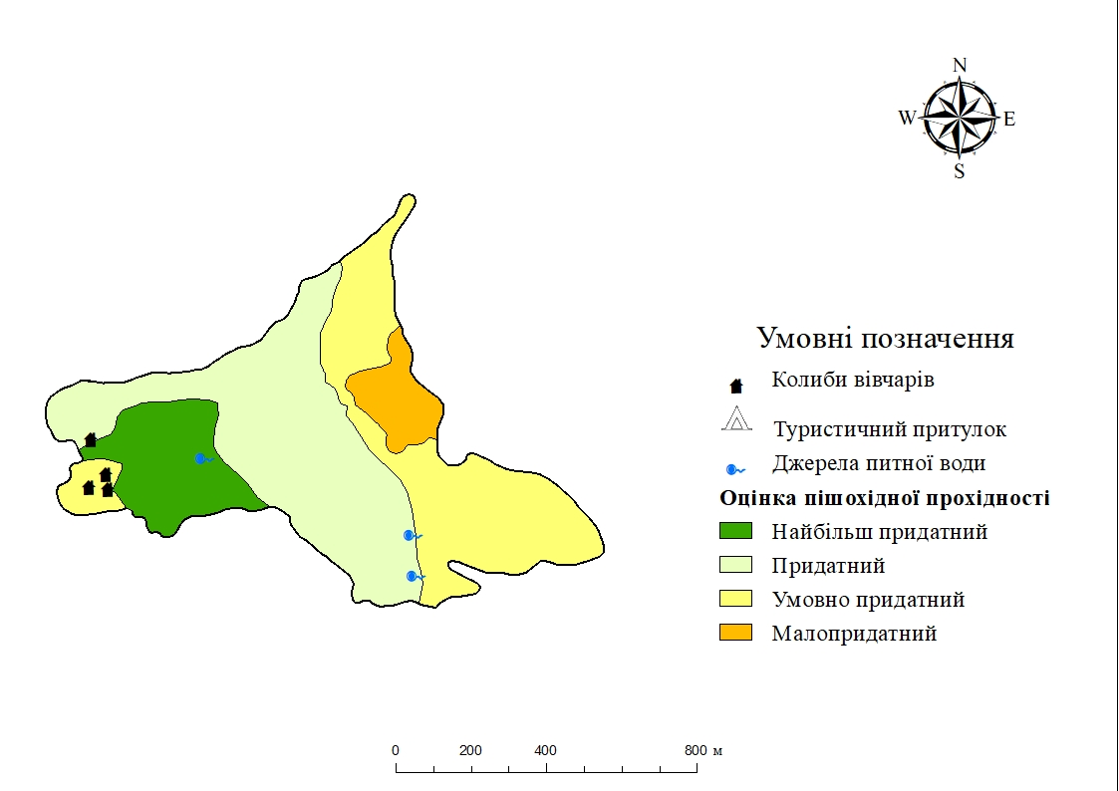
Рис. 4.34. Оцінка пішохідної прохідності полонини Берлебашка
Перевагою полонини є наявність потужного джерела питної води (потік Берлебаш), а також відсутністю проблем із дровами. Тому загалом нами
виявлено кілька ділянок, придатних для встановлення наметів. Туристичні групи віддають перевагу кемпінговій поляні поблизу полонини, на якій можуть розміститися відразу кілька туристичних груп, а також на поляні є місця, відведені працівниками Карпатського біосферного заповідника для розведення вогню. Також полонина Берлебашка отримала невисоку оцінку естетичної вартості. Одними з головних критеріїв цього показника є оглядовість території, адже можливість оглянути околиці певного об’єкта є однією із мотивації для організації походів гірськими територіями. Полонина Берлебашка знаходиться у підніжжі однойменної гори ( г.Берлебашка, 1 734м н.р.м. ), оглядовість на полонині суттєво скорочується відрогами головного Мармароського масиву, тому кількість об’єктів, які можна спостерігати з полонини. Окрім цього полонина має невисокі показники естетичної вартості покриття. Таким чином оцінка придатності полонини Берлебашка для організації пішохідного туризму склала “108”. На нашу думку, така кількість балів зумовлена тим, що полонина має набір характеристик, сприяє її транзитному характеру при організації пішохідних походів. Це означає, що при пішохідних походах досліджувану полонину найчастіше використовуватимуть як зону для перепочинку, рідше – як базу для організації наметового табору. Водночас, низька естетична вартість полонини не сприяє організації короткотривалих походів на полонину, оскільки, як самостійна ціль туристів полонина Берлебашка (рис. 4.35).
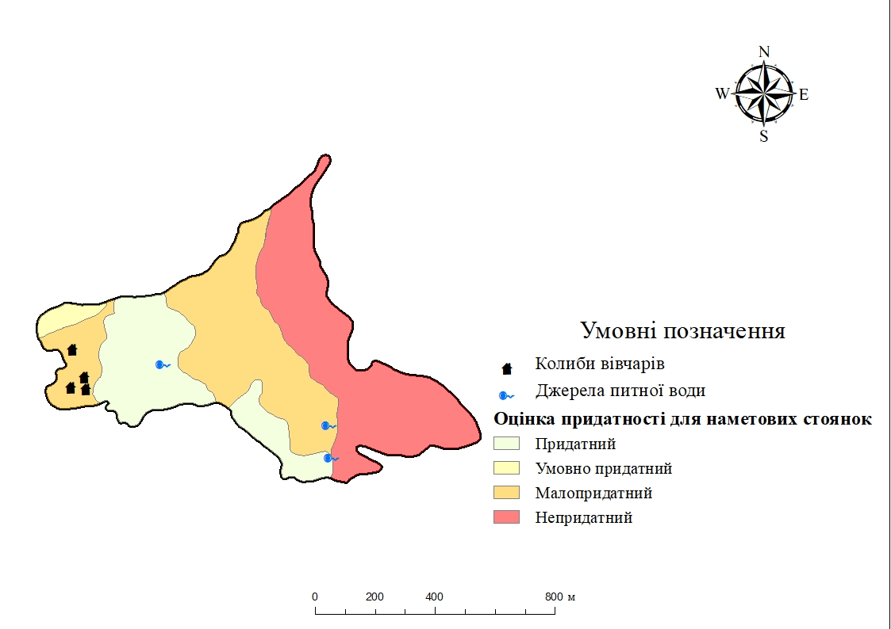
Рис. 4.35 Оцінка придатності полонини Берлебашка для наметових стоянок
Тому, на нашу думку, враховуючи всі вище описані фактори, можемо стверджувати, що полонина Берлебашка придатна для організації пішохідного туризму, насамперед, довготривалих гірських походів. Полониною проходять туристичні маршрути із села Костилівка (жовте знакування) та з м. Рахів (зелене маркування), тому залучення її в організації пішохідного туризму є цілком доцільним процесом (рис. 4.36).
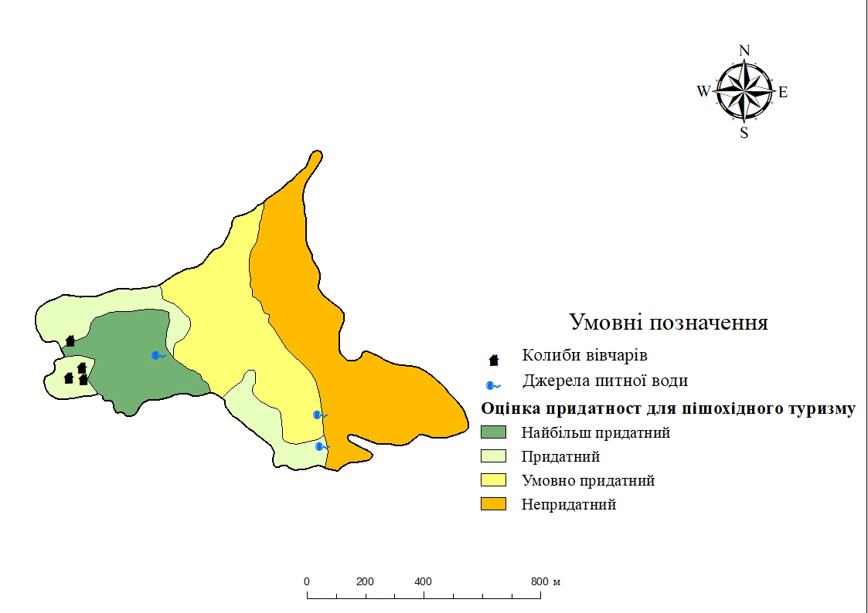
Рис. 4.36 Придатність полонини Берлебашка для пішого туризму
Для організації агротуризму вкрай важливе значення має розвиток інфраструктури на господарському об’єкті, навколо якого цей вид туризму розвиватиметься. Вкрай велику увагу розвитку інфраструктури приділяється тому, що туристи повинні мати змогу як ознайомлюватися із місцевими звичаями господарства, так і умови для кількаденного перебування на такого роду господарстві. На жаль, інфраструктура – слабке місце для полонин Мармароського масиву загалом, власне і на полонині Берлебашка є лише колиби для вівчарів, в яких можна розраховувати на прихисток у випадку негоди. Водночас на полонину веде дорога із села Ділового та м. Рахова, тому транспортна доступність сприяє розвитку туризму. Також околиці полонини володіють хорошими прохідними властивостями, що сприяє розвитку супутніх видів рекреації, як от прогулянки лісом чи утилітарної рекреації.
Тому загалом наша оцінка полонини Берлебашка для організації агротуризму засвідчує, що полонина має мінімум потенціалу для організації цього виду туризму, тобто є мала кількість параметрів для забезпечення мінімальних умов розвитку агротуризму на полонині Берлебашка.
Оцінка полонини для організації велотуризму засвідчує, що полонина придатна для організації цього виду туризму. Так, оцінка прохідності показала, що попри розвинуту дорожню та стежкову мережу, все-таки характер рослинності суттєво зменшує велосипедну прохідність. Також утруднює загальну прохідність і той фактор, що на полонину ведуть дороги з доволі великим кутом нахилу. Також кліматичні особливості Мармароського масиву найбільш придатні для організації велосипедного туризму, внаслідок тривалої відсутності пасторального впливу деградація полонини перебуває на першій стадії, тому в загальному параметри полонини дозволяють залучати її для велосипедного туризму (див. Додаток Г.3)
Полонина Берлебашка не володіє набором найбільш придатних параметрів для організації, проте може бути залучена в організації гірських походів з велосипедами, оскільки, полониною пролягають популярні туристичні маршрути г.Піп-Іван Мармароський та полонину Лисичу.
Також нами пропонується детально розглянути оцінку рекреаційного потенціалу Полонина Струнги знаходиться поблизу найвищої вершини Мармароського масиву – гори Піп-Іван Мармароський (1 936 м н.р.м.), в безпосередній близькості до державного кордону із Румунією. Основною особливістю полонини є те, що на ній вже протягом довгого часу не проводиться випас свійської худоби. Натомість її повністю зорієнтовано на обслуговування туристів протягом всього року, обладнано сучасний туристичний притулок із усіма потрібними умовами. У притулку є можливість для ночівлі 14-ти туристів, електрогенератор, пічне опалення (що особливо актуально взимку), душ та сауна (рис. 4.37, табл. 4.7) з огляду на те, що полонина знаходиться в безпосередній близькості до головної вершини масиву (2 ход. год).

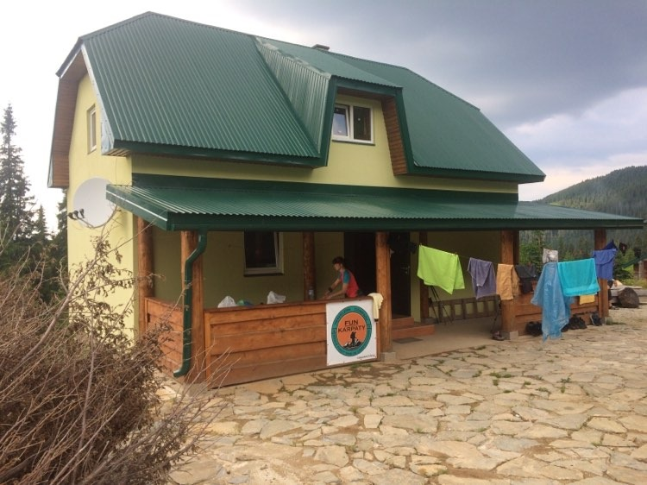
Рис. 4.37 Туристичний притулок на полонині Струнги

Таблиця 4.7
Основні характеристики полонини Струнги
Адміністративна область | Закарпатська область
Фізико-географічне положення  (за Міллер Г.П., Федірко О.М.) | Мармароський масив
Площа полонини, га | 19,82
Відстань до найближчих населених пунктів | до с. Ділове – 13 км
Мінімальна висота  над рівнем моря | 1240 м
Середня висота над рівнем моря | 1380
Кількість худоби | –
Кількість робітників на полонині | 1
Кількість будівель на полонині | 2
Оцінка придатності полонини Струнги для організації пішохідного туризму засвідчила, що природно-територіальний комплекс полонини Струнги придатний для організації пішохідного туризму. Так, для полонини характерна висока пішохідна прохідність, що зумовлюється відсутністю протяжних перешкод. На полонині фактично відсутні ділянки крутизною схилів понад 15⸰, переважають спадисті схили, які є цілком придатними для нормальної пішохідної прохідності. Схили крутизною понад 15º характерні верхній межі полонини, а таж у прилісових ділянках.
На полонині переважає типова полонинська рослинність, а саме
низькотрав’я, присутні чагарнички (наприклад, чорниця). Характерним для полонини є майже повна відсутність щавлю альпійського (Rumex alpinus), що свідчить про невелику загосподарьованість полонини в минулому. Також на полонині не виявлено протяжних перешкод у вигляді болотних ділянок чи завалів у прилісових ділянках. Безпосереднім підтвердженням пішохідної прохідності полонини є її транзитний характер по відношенню до полонини Лисича, адже повз полонини проходить ґрунтова дорога (рис.4.38).
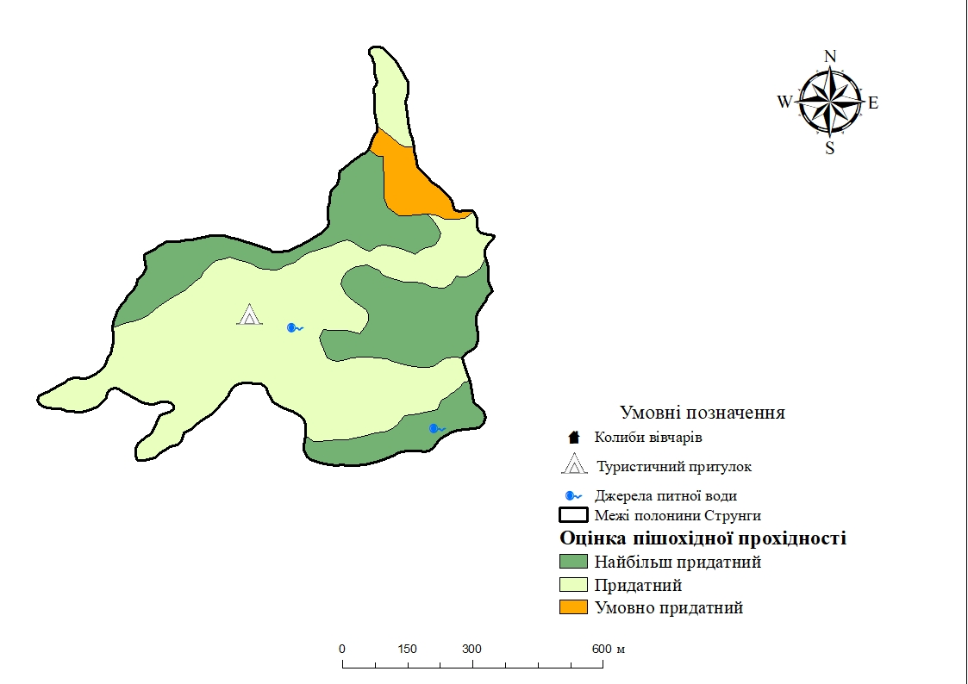
Рис. 4.38 Оцінка пішохідної прохідності полонини Струнги
Окрім можливості організації наметового табору, додатковим чинником є можливість ночівлі в туристичному притулку за додаткову плату (у притулку є можливість переночувати для 14-ти осіб).
На полонині Струнги є горизонтальні ділянки, на яких є можливість організувати досить великі наметові табори, адже є великі ділянки з кутом нахилу менше 6º. Також на полонині є два джерела питної води, а безпосередньо у туристичному притулку функціонує резервуар із питною водою, тому вода на полонині є максимально доступною (рис. 4.39, рис. 4.40). Також у безпосередній близькості є доступ до дрів. Проте варто зауважити, що за сучасних умов розвитку туристичного спорядження наявність дрів не є основним чинником, адже більшість туристичних груп проходять маршрути із газовими пальниками та балонами, а безпосередньо в туристичному притулку функціонує електрична плита, на якій можна приготувати їжу.
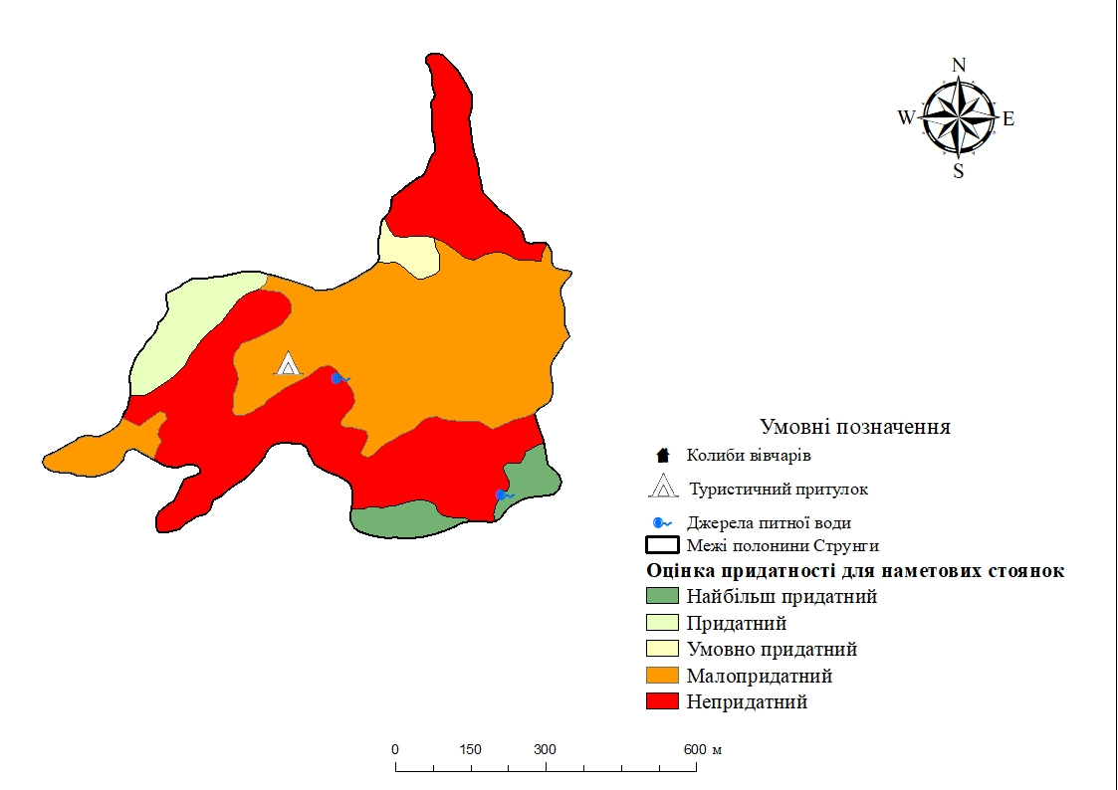
Рис. 4.39 Оцінка придатності для наметових стоянок на полонині Струнги
Варто відмітити високий бал естетичної цінності полонини Струнги. Полонина володіє високими показниками оглядовості, адже на полонині можна спостерігати як сусідні масиви, так і унікальні льодовикові утворення (рис. 4.41) та угрупування рідкісних рослин (наприклад, рододендрону східнокарпатського Rhododendron myrtifolium).
Таким чином, можна зробити висновок, що полонина Струнги цілком придатна для організації пішохідного туризму. Наявність великих горизонтальних ділянок дають можливість організації довготривалих маршрутів на полонині. Також наявність туристичного притулку дозволяє і організацію короткотривалих походів із ночівлею в притулку, без встановлення наметів.
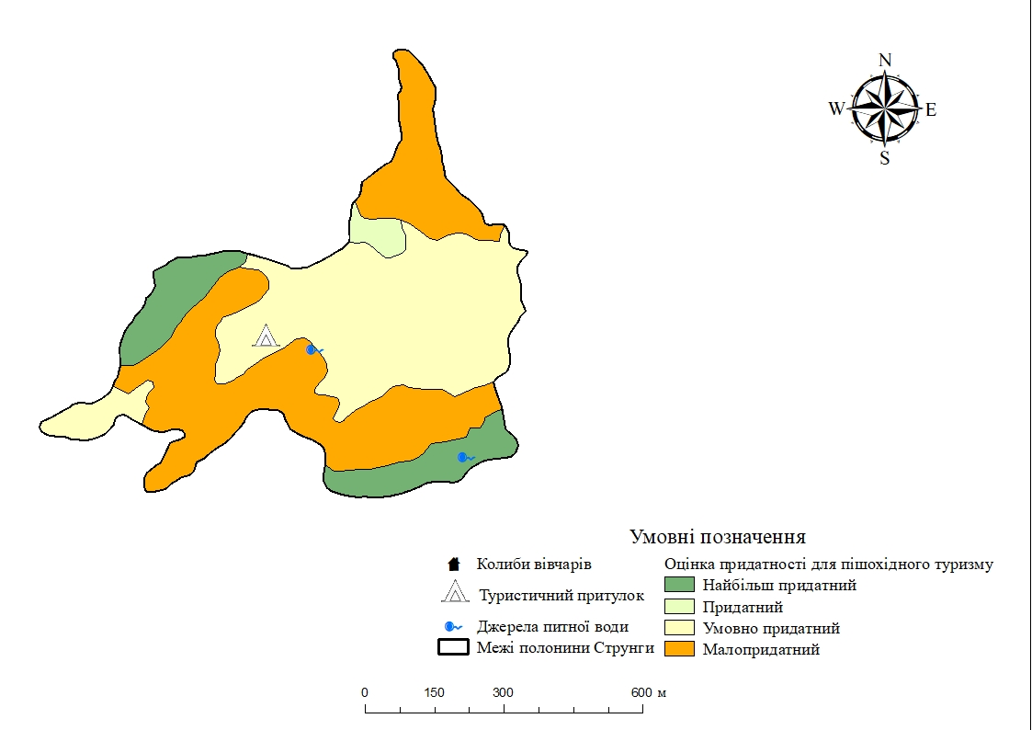
Рис. 4.40 Оцінка придатності полонини Струнги для пішохідного туризму

Організація агротуризму на полонині є неможливою у зв’язку із відсутністю тваринного господарства. Єдиною можливістю для ознайомлення з традиційним високогірним господарством є екскурсія на полонину Лисичу, яка розташована на відстані 2 км від полонини Струнги. На полонині Лисичій проводиться випас великої отари овець та коней, тому є можливість ознайомитися із особливостями сироваріння на полонинах Мармарошу.
Проведені нами дослідження засвідчують, що полонина Струнги має
великий потенціал і для проведення велосипедного туризму (Див. додаток Г.3).
Досліджувана полонина, як вже описувалося раніше, володіє високою естетичною цінністю, водночас для неї характерна висока прохідність. У випадку із оцінкою прохідності для організації велотуризму нами враховувалися такі фактори, як характер рослинності, ґрунтові умови та інші протяжні перешкоди, а також наявність стежкової мережі.
Загалом, оцінка прохідності полонини Струнги складає «36» балів, що пояснюється наявністю дороги, яка з’єднює полонину із сусідньою полониною Лисичою та полониною Берлебашка. Також до полонини веде стежка, протее вона має великий кут нахилу, що робить її практично непрохідною для велосипедів. Окрім цього вона неналежним чином прознакована, тому нею легко заблукати, що зменшує загальний бал велосипедної прохідності.
Таким чином нами було проаналізовано 8 полонини Мармароського масиву з метою оцінки придатності для організації різних видів туризму. Насамперед варто відмітити, що Мармароси як окремий гірський масив має рід унікальних особливостей. Так, в межах масиву збереглася велика кількість льодовикових форм рельєфу, великі відносні перевищення, круті підйоми – це значно підсилює атрактивність гірського масиву та є додатковою мотивацією для організації гірських походів. Також в межах масиву збреглися великі площі зростання рододендрону східнокарпатського, що сприяє великому збільшенню туристів в час його цвітіння (Рис.4.41).
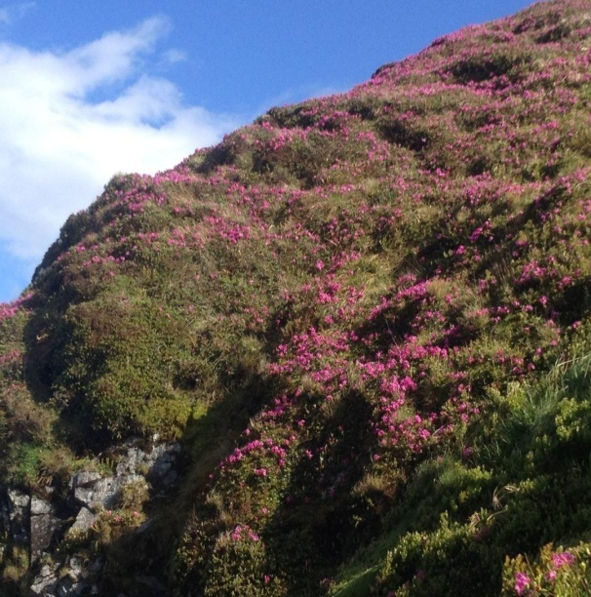 | 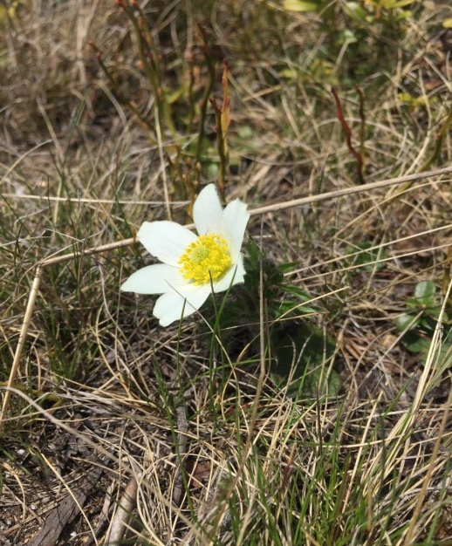
Рододендрон східнокарпатський  (Rhododéndron myrtifólium) | Сон білий  (Pulsatilla alba Reichenb.)
Рис. 4.41 Рідкісні види рослин на схилах гори Піп-Іван Мармароський
Проведені нами дослідження в межах Мармароського масиву засвідчили, що полонини Мармарошу найкраще підходять для організації пішохідного туризму. Так, це пояснюється великою кількістю атрактивних об’єктів, що створює додаткову мотивацію для туристів. Також полонини володіють чудовими прохідними властивостями для пішого туризму, на більшості полонин набір параметрів сприяє можливості організації ночівлі в наметах, тому полонини чудово підходять для організації довготривалих походів. Так, найвищий бал отримали полонини Лисича та Струнги, що пояснюється їхньою високою естетичною вартістю, адже вони володіють чудовою оглядовістю, знаходять в підніжжі найвищого хребта масиву, тому тут можна спостерігати високі круті схили. Водночас, на полонині Лисича є великі горизонтальні ділянки, джерела питної води, тому тут без проблем можна організувати наметову стоянку, до того ж у випадку негоди на Лисичій є відновлений туристичний будиночок.
Щодо полонини Струнги, то високий бал пояснюється відсутністю господарства, що позитивно впливає на рослинний покрив (майже повністю відсутні види рослин, супутні з традиційним гірським господарством), великою оглядовістю та атрактивністю території. Також на Струнгах є туристичний притулок із всіма умовами для перебування туристів, при бажанні є можливість переночувати в наметах.
Для організації агротуризму полонинам Мармароського масиву варто оновити інфраструктуру для забезпечення потреб туристів у проживанні на агрогосподарстві. Так, придатною для організації агротуризму можна вважати лише полонину Лисичу у зв’язку із великим овечим господарством та розміщенню на полонині туристичного будинку. Проте в туристичному будинку не має змоги залишатися на довгий період, оскільки він не є у власності господарів полонини. Умовно придатними є Берлебашка та Межипотоки, оскільки, на цих полонинах є поголоівя тварин, що є головною умовою для проведення агротуризму, проте є можливість забезпечити лише мінімальні умови для туристів.
Оцінюючи полонини Мармароського масиву для організації велосипедного туризму варто відмітити, що масив загалом характеризується великими відносними перевищеннями та крутими схилами, що ускладнює рух з велосипедом. Проте дослідження підтвердили, що загалом полонини Мармарошу придатні для організації велосипедних маршрутів, оскільки тут є гарно розвинена мережа знакованих маршрутів із всіх навколишніх міст та сіл, є можливість заночувати в колибах з велосипедом. Найвищий бал отримала полонина Струнги у зв’язку із високою прохідністю ПТК, а також завдяки наявності туристичного притулку, що дає змогу залишити на полонині велосипеди та здійснити піший короткотривалий похід на вершину гори Піп-Іван Мармароський (близько 2 ход. год.). Таким чином, можна стверджувати, що полонини Мармароського масиву загалом придатні для організації різних видів рекреаційної діяльності. Проте найкращим варіантом буде організація пішохідних походів різної тривалості та складності (рис. 4.42). Окрім цього не варто забувати, що ця територія – прикордонна зона тому обов’язковим є перепустка від Державної прикордонної служби України. Також тут функціонує Мармароський природоохоронний науково-дослідний відділ Карпатського біосферного заповідника, вхід на територію якого потребує сплати вхідного квитка. Також відвідувачі повинні дотримуватися правил поведінки на заповідних територіях.
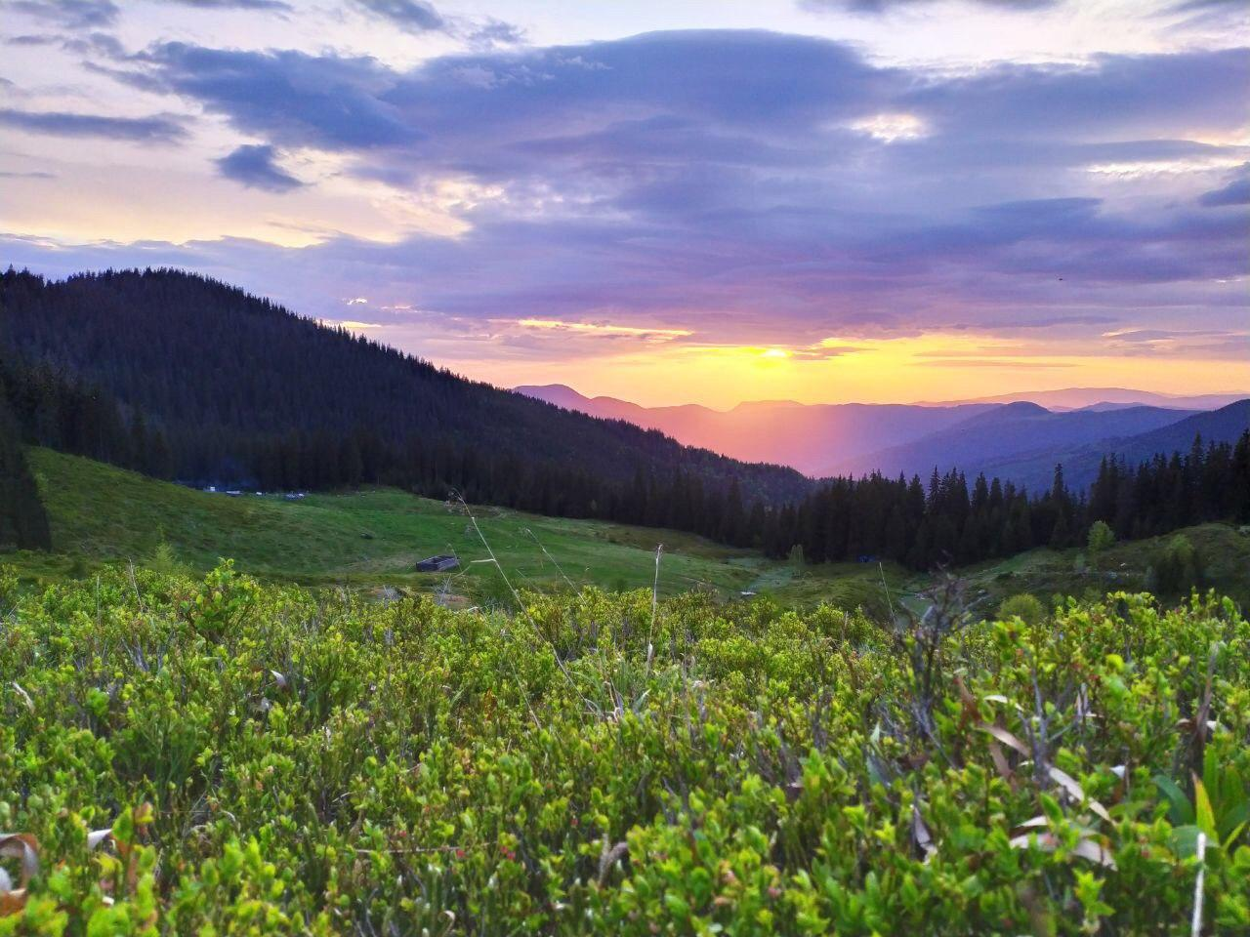
Рис. 4.42 Краєвид з полонини Берлебашка
Висновки до розділу 4
Нами було обстежено 41 полонину в межах Гринявського, Чивчинського, Чорногірського та Мармароського масивів, тому ми можемо стверджувати, що:
- Полонини Українських Карпат володіють високим потенціалом для залучення в рекреаційній діяльності, адже їхні природні особливості сприяють високій пішохідній прохідності в межах полонин головних хребтів досліджуваних масивів, що сприяє організації пішохідний видів туризму;
- Висока атрактивність полонин пояснюється прекрасною оглядовістю більшості полонин, а також наявністю традиційних полонинських господарств, що, в поєднанні є мотивуючим чинником для туристів відвідувати полонини;
- Для організації агротуризму найбільш придатними є полонини Гринявського масиву, оскільки, для цього виду туризму вирішальне значення мають дорожня інфраструктура та місця для розміщення туристів. В межах цього масиву нами спостерігалися найкращий стан колиб серед досліджуваних полонин.
- Полонини масиву Чивчини отримали найменшу кількість балів при оцінці придатності для організації різних видів рекреаційного природокористування у зв’язку з їхнім територіальним розміщенням, природними особливостями та відсутністю колиб для ночівлі. Єдиною полониною, придатною для організації багатьох видів рекреаційного природокористування є полонина Старостая.
Результати досліджень даного розділу наведено в публікаціях: [41–48], [51], [162].

РОЗДІЛ 5
ЗАГАЛЬНА ОЦІНКА ПРИДАТНОСТІ ПОЛОНИН УКРАЇНСЬКИХ КАРПАТ
ДЛЯ ОРГАНІЗАЦІЇ РІЗНИХ ВИДІВ РЕКРЕАЦІЇ

Для оцінки рекреаційного потенціалу полонин Українських Карпат нами було здійснено дослідження 41 полонини в межах Чивчинського, Гринявського, Мармароського та Чорногірського хребтів. Основні природні властивості полонини було оцінено з точки зору організації різних видів рекреаційного природокористування – пішого , велосипедного туризму (як найпопулярніших видів туризму) та агротуризму (набуває популярності протягом останнього періоду).
Досліджувані об’єкти є різними за площею, господарською освоєністю, величиною господарства, віддаленістю від населених пунктів.
Так, серед полонин, які нами було обстежено в ході польових походів немає непридатних полонин для організації на них пішохідного туризму. Це пояснюється тим, що цей вид туризму є найбільш невибагливим з точки зору природніх умов території, на якій планується його організація. Також цей вид туризму якомога найкраще підходить саме для полонинських господарств Українських Карпат, оскільки, полонини володіють чудовими
характер-ристиками пішохідної прохідності, високими показниками естетичної цінності та умовами для встановлення наметів. Провівши наші дослідження, ми дійшли до висновку, що хороша пішохідна прохідність полонин забезпечується головним чином, низькотравною лучною рослинністю, яка притаманна полонинам (винятком є полонини Чивчину, оскільки, на них протягом довгого часу не проводився випас свійської худоби, що призвело до заростання полонин високотрав’ям ). Також полонинам притаманні схили з низькою крутизною, що полегшує проходження їхньою територією. Водночас, специфіка ведення традиційного високогірного господарства передбачає транспортний зв’язок полонини із найближчими населеними пунктами, тому на кожну полонину веде ґрунтова дорога, по якій звозять традиційні молочні полонинські вироби. Наявність дороги до полонини покращує транспортну доступність, тому туристам не лише легше добратися, а й важче заблукати на маршруті.
Так, найнижчі оцінки придатності для організації пішохідного туризму отримали полонини Чивчинського масиву. Для полонин цього масиву характерні великі площі (наприклад, полонина Старостая має площу 586,9 га), проте велика віддаленість від найближчих населених пунктів та прикордонний статус території спричинилися до того, що з досліджуваних полонин для сільського господарства використовується лише полонина Старостая. Тому на більшості полонин Чивчину спостерігається високотравна рослинність, що ускладнює рух по маршруту. Майже на всіх полонинах джерела питної води або відсутні, або знаходяться дуже далеко, а колиби пастухів руйнуються та використовуються лише як укриття від негоди місцевим населенням (рис. 5.1).
Рис. 5.1 Колиба на полонині Пір’є Велике
Сукупність цих факторів спричинила низькі підсумкові оцінки, адже через віддаленість від населених пунктів організація короткотривалих походів неможлива, а для організації довготривалих походів мала кількість місць для наметових стоянок та низька прохідність полонин. Єдиною полониною, яка
використовується для традиційного високогірного господарства є полонина Старостаї. Попри велику площу кількість худоби на полонині невелика, влас-ником полонини проведена реконструкція колиб для пастухів, та, водночас,
побудовано новий будинок із всім необхідним для відвідування туристами (рис. 5.2).
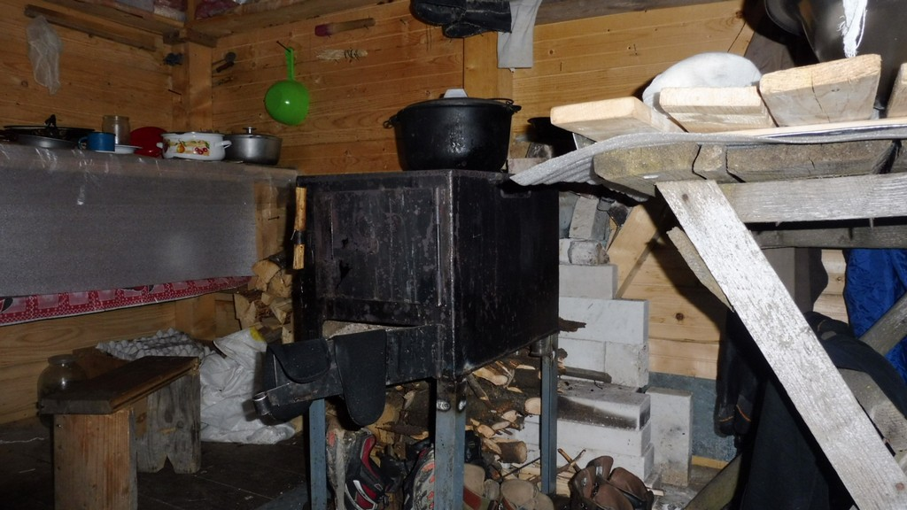
Рис. 5.2 Побут вівчарів на полонині Старостая

Власне, як туристичний притулок ця будівля і використовується, адже близькість до с. Буркут популяризує полонину як цікаву для коротких мандрівок.
Високі оцінки придатності організації пішохідного туризму отримали полонини решти досліджуваних масивів. Організація довготривалих походів з ночівлею в горах є пріоритетом для полонин Гринявського та Мармароського масивів, оскільки, вони знаходяться далеко від основних транспортних вузлів регіону (наприклад, полонина Струнги Мармароського масиву знаходиться на відстані 24 км від залізничного вокзалу міста Рахів). Проте масив Гриняви компенсує це чудовою прохідністю, відновленою інфраструктурою та високою оглядовістю. Мармароському масиву притаманні висока оглядовість, великі відносні перевищення, круті схили та ареали зростання рідкісних рослин, що значно підсилює загальну естетичну вартість Мармарошу та є головною мотивацією для туристів відвідати цей масив (рис. 5.3)
Щодо полонин Чорногірського масиву, то цей масив здавна був популярним серед туристів через наявність в складі масиву найвищих вершин України, льодовикових озер та близькість транспортних вузлів, що значно підвищує транспортну доступність. З огляду на це полонини Чорногірського масиву можуть використовуватися як для організації довготривалих, так і короткотривалих походів.
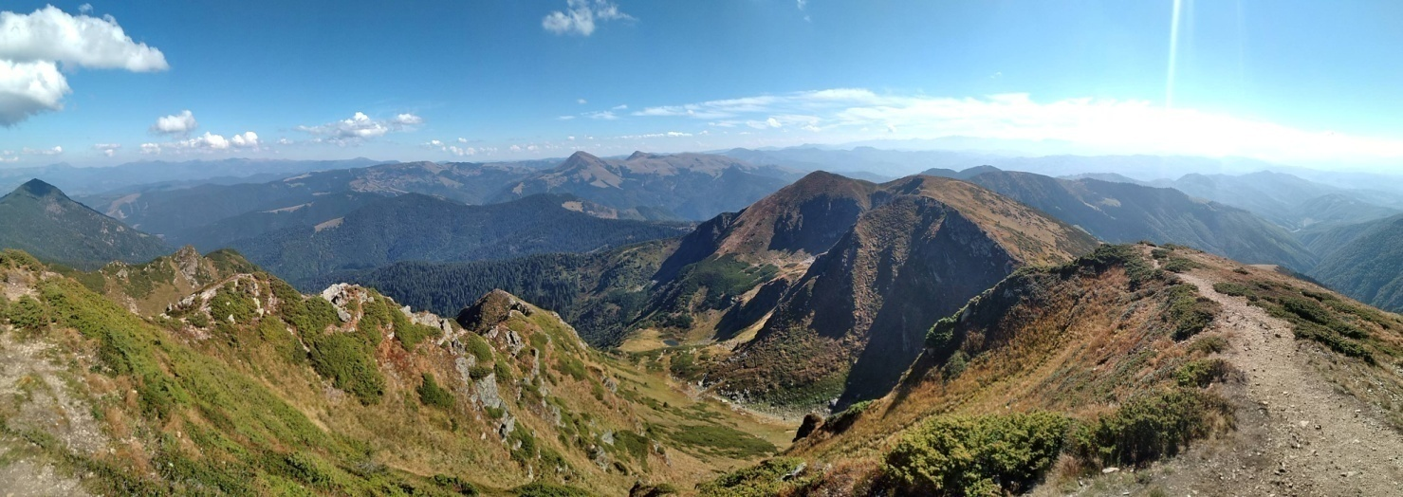
Рис. 5.3 Льодовикові форми рельєфу Мармароського масиву
Наприклад, маршрут на полонину Костричу від КПП Карпатського національного природного парку. Протяжність такого маршруту складатиме 10 км, а похід є середньої складності. Такі короткі маршрути призначені для туристів, які з фізіологічних або ж інших причин не мають можливості організувати довготривалі походи, тому завдяки таким радіальним виходам можна оглянути навколишні гірські хребти (рис. 5.4). Окрім цього, на полонинських господарствах є можливість ознайомитися з традиційним високогірним промислом, придбати молочні продукти.
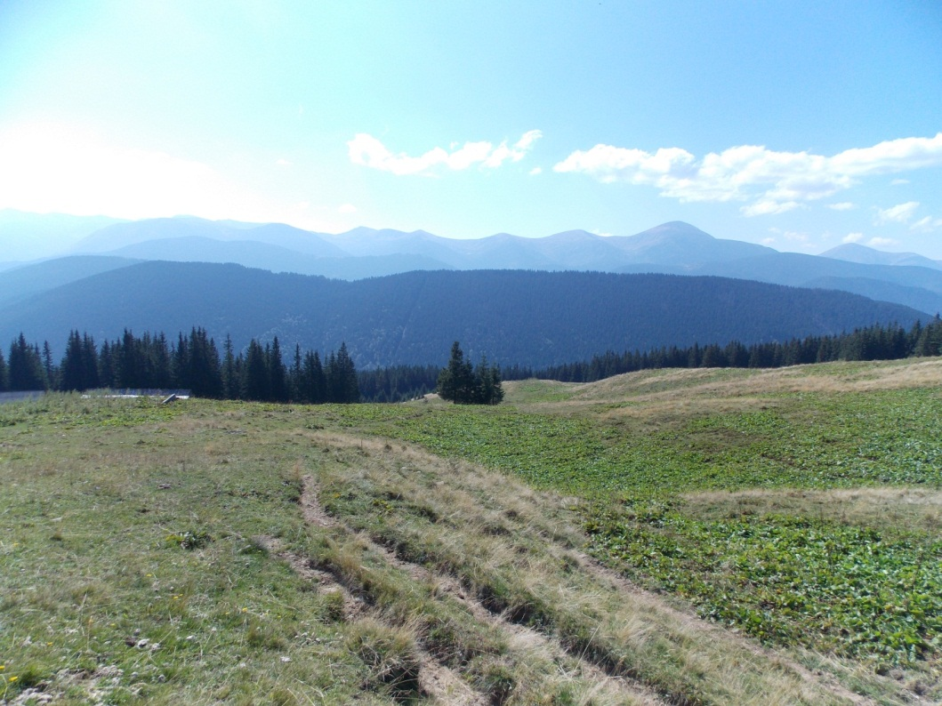
Рис. 5.4 Краєвид на головний хребет Чорногори з полонини Кострича
Також такі маршрути, організовані з урахуванням екологічної рекреаційної ємності території, матимуть екологічну функцію, адже зможуть розвантажити традиційні рекреаційні точки відвідування в межах Чорногори (оз. Несамовите, гора Говерла). В межах Чорногірського масиву такі короткотривалі маршрути доцільно організовувати на полонини Кострича, Кукуль, Закукуль, Маришевська, Менчул Квасівський, також – на полонину Старостаї в межах Чивчинського масиву.
Для оцінки придатності полонин для агротуризму визначальним фактором є залучення полонини в традиційному високогірному господарстві. У зв’язку із специфікою такого промислу та багатовіковими традиціями, які сформувалися на полонинських господарствах, організація агротуризму матиме пізнавальний та культурний характер. Серед досліджених нами полонин якісно вирізняються полонини масиву Гриняви. Полонини цього масиву мають
най-краще розвинену інфраструктуру господарства, адже на всіх досліджуваних полонинах відбувся капітальний ремонт будівель, створено всі умови для організації агротуризму (наявність електрогенераторів, сонячних батарей, відремонтовані колиби). Окрім цього, на полонинах Луковиці та Прелучна відновлюють колишні туристичні притулки для організації рек-реаційної діяльності на полонинах, поблизу гори Баба Людова (1 581,7 м) спо-руджено будівлю для торгівлі грибами та чорницею в сезон їхнього збору, яку активно використовують туристи як притулок та місце для ночівлі (рис. 5.5).
В межах Чивчинського масиву єдиною придатною для організації агротуризму полониною є полонина Старостая. Решта є непридатними у зв’язку із невикористанням їх для пасовищних господарств.
В межах Мармароського масиву найкращим з точки зору інфраструктури є полонина Струнги, де збудовано новий туристичний притулок. Проте ця полонина проте ця полонина є непридатною для організації агротуризму, бо вона функціонує виключно як рекреаційний пункт, без здійснення господарської діяльності. Водночас, активний випас худоби здійснюється на полонинах Берлебашка, Лисича, Межипотоки, проте інфраструктура не дозволяє в повній мірі задовільнити сучасний попит туристів.
Рис. 5. 5 Туристичний притулок на полонині Луковиці
На полонинах Чорногірського масиву також є проблема із інфраструктурними об’єктами, адже колиби для вівчарів та худоби ремонтуються лише з метою підтримки їхнього задовільного стану, без капітальних відновлювальних робіт. Проте, наприклад, на полонині Закукуль вже є можливість організувати демонстрацію господарства, процесу
приготування сирів для туристів.
Ще одним видом рекреаційного природокористування, який нами оцінювався для організації рекреаційного природокористування є велосипедний туризм. Головними чинниками, які сприяють організації цього виду туризму є хороша прохідність території (невеликі відносні перевищення, наявність доріг, ), низький показник рекреаційної дигресії та висока естетична цінність ландшафту. Тому найвищі оцінки отримали полонини масиву Гриняви, оскільки весь масив, та полонини зокрема, володіють хорошою прохідністю території, чудовою оглядовістю. Водночас, спорудження туристичних притулків дає можливість мандрувати цим масивом без використання наметів (рис.5.6 ).
Найменш придатним для організації велосипедного туризму є полонини Чивчинського масиву. До цього спричинилося заростання стежок масиву високотрав’ям, великими відносними перевищеннями та крутими схилами, що робить мандрівку з велосипедом не надто комфортною. Водночас, невелика
кількість місць для наметових стоянок ускладнює пересування цим масивом.

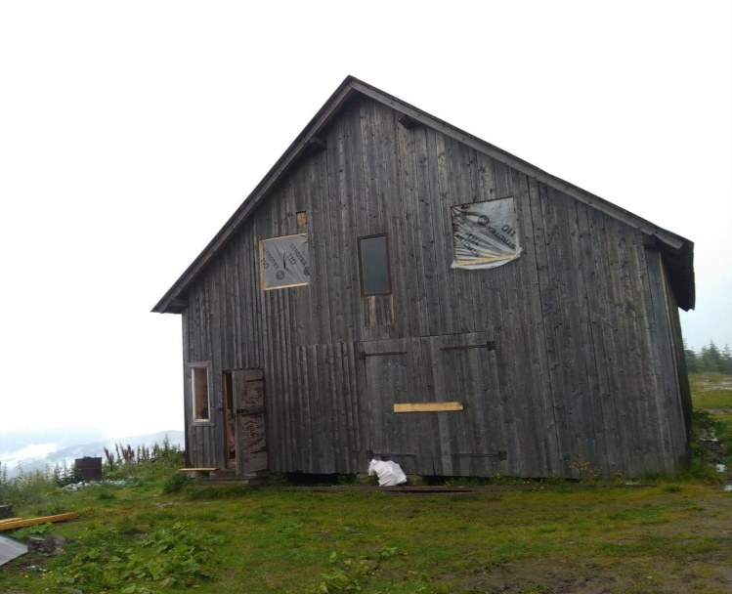 | 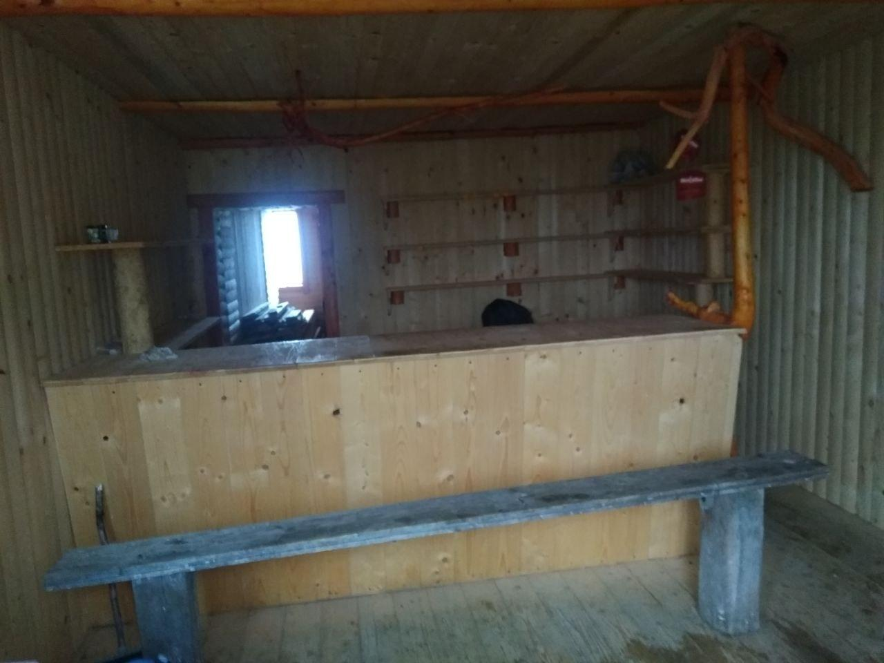
Рис. 5.6 Туристичний притулок поблизу гори Баба Людова
Чорногірський та Мармароський масиви не є популярними серед велосипедистів у зв’язку із великими відносними перевищеннями, що значно ускладнює рух велосипедом (наприклад, з села Ділове на гору Піп-Іван Мармароський набір висоти становить 1 584 м), проте високогір’я цих масивів характеризується хорошою прохідністю. Полонини Мармароського масиву пов’язані між собою мережею ґрунтових доріг та туристичного маркування. Є відновлені колиби на полонині Лисича, а також на старті маршруту, поблизу села Ділове, побудовано туристичний притулок на полонині Струнги, тому є сприятливі умови для ночівлі з велосипедом.
Чорногірське високогір’я велосипедистами освоюється переважно в південно-західній частині, з підйомом із села Кваси. Тому популярними полонинами серед велосипедистів є полонини Менчул Квасівський, Рогнєска, Скопєска, через які проходить маршрут на гору Петрос, а також траверсна дорога до КПП Карпатського біосферного заповідника. Територія Чорногори, що знаходиться в Івано-Франківській області, є менш популярними серед велосипедистів, проте винятком є хребет Кукуль. На вершину гори Кукуль промарковано велосипедний маршрут (через урочище Бабина Яма), полонини Закукуль і Кукуль відвідують туристи із стартом у селі Вороненко.
5.1 Оцінка рекреаційної ємності полонин Українських Карпат
Надзвичайно важливим елементом оцінки рекреаційного потенціалу гірських територій вважаємо визначення рекреаційної ємності природно-територіальних комплексів.
У таблицях 5.1, 5.2, 5.3, 5.4 нами представлена загальна екологічна ємність полонин Українських Карпат згідно методичних рекомендацій створених Державною службою заповідної справи [7]. Проте отримані з використанням цієї методики результати вважаємо занадто завищеними, особливо, в менш освоєних рекреантами прикордонних районах масиву Чивчин. Наприклад, полонина Старостая масиву Чивчин, яка має площу 586,9 га, з мінімальним пасторальним та рекреаційним впливом має загальну екологічну ємність 1 761 ос/ день, що є, по суті, неможливим (табл.5.2.). Тому за основу при визначенні оптимального рекреаційного навантаження нами були використані методики, розроблені Л. С. Безручком та І. М. Рожком [7, 112] Дана методика пропонує ввести показник технологічної рекреаційної ємності, який більш точно дозволить врахувати специфіку досліджуваних ПТК .
Таблиця 5.1
Оцінка рекреаційної ємності полонин Гринявського масиву
Полонина | Оцінка рекреаційної ємності
Полонина | Площа, Га | Загальна екологічна ємність, ос/день | Технологічна рекреаційна ємність, ос/день
Луковиці | 268 | 804 | 201
Дуконя | 246 | 738 | 138
Масний Присліп | 324 | 972 | 182
Пнів’є | 194 | 582 | 109
Широка | 297 | 891 | 222
Глистовата | 104 | 312 | 59
Веснарка | 98 | 294 | 55
Прелучна | 59 | 177 | 33
Хітанка | 76 | 228 | 43
Дані, розраховані нами для оцінки загальної екологічної ємності засвідчують, що полонини Гринявського масиву мають значний потенціал для організації різних видів рекреаційного природокористування. Найбільші показники рекреаційної ємності мають полонини, через які на теперішній момент проходять знаковані маршрути до г. Баба Людова (1 590 м. н.р.м.). Відвідування цієї гори є обов’язковою умовою для отримання міжнародних туристичнх відзнак «Корона Українських Бескидів» та «Велика корона Бескидів». Тому ця гора дуже популярна серед туристів із Польщі, Чехії та Словаччини. Також отримані нами в ході досліджень результати засвідчують, що на полонинах Луковиці, Дуконя, Масний Присліп є можливість організації не лише пішохідних видів туризму, а й масового відвідування полонин з метою ознайомлення із демонстраційними господарствами, а також відвідування Свято-Троїцький Дуконський чоловічий монастир.
Таблиця 5.2
Оцінка рекреаційної ємності полонин Чивчинського масиву
Назва полонини | Загальна екологічна ємність, ос/день | Технологічна рекреаційна ємність, ос/день
1 | 2 | 3
Баласинів | 354 | 89
Альбин | 616 | 77
Пір’є Велике | 633 | 79
Старостаї | 1761 | 330
Палениця середня | 226 | 28
Мокрин | 436 | 55
Балтагул | 338 | 42
Кернична | 1194 | 149
Штевйора | 342 | 43

1 | 2 | 3
Лостун | 750 | 94
Попадя | 684 | 86
Танасівка | 2631 | 370
Веснарка | 338 | 43
Палениця | 234 | 29
Продовження таблиці 5.2

Полонини масиву Чивчин володіють одними із найбільших показників як загальної екологічної, так і технологічної рекреаційної ємності. Це пояснюється, насамперед, великими площами полонин, а також низьким рівнем господарського освоєння полонин цього масиву. Водночас, суттєво знижуються показники технологічної рекреаційної ємності понижувальним коефіцієнтом прохідності. Оскільки, в межах більшості полонин масиву Чивчини, оскільки, більшість полонин мають умовно придатні показники пішохідного туризму. Показники загальної екологічної та технологічної рекреаційної ємності Чивчинських полонин ще раз засвідчують, полонина Старостая (330 ос/день) є, по суті, єдиною, яка придатна для організації як пішохідних видів туризму, так і групові види туризму з метою демонстрації традиційного полонинського господарства (враховуючи близькість до села Буркут).
Полонини Чорногірського масиву активно використовуються туристами для різного роду пішохідного туризму, як довготривалих походів, так і коротких гірських мандрівок. Це пояснюється близькістю Чорногори до станцій залізничного сполучення, також в межах масиву знаходяться найвищі вершини України, що є додатковою мотивацією для туристів. Тому розрахунок як загальної екологічної ємності, так і технологічної рекреаційної ємності є важливим з точки зору збалансування антропогенного навантаження на полонинські господарства.
Отримані нами результати (табл. 5.3) засвідчують, що полонини Чорногори, які не використовуються для випасу худоби та є невеликими за площею (Маришевська, Озірна) потрібно дуже обережно використовувати для організації рекреаційного природокористування з метою мінімізації негативного випливу на них. Також варто зауважити, що на полонині Пожижевська розташована сніголавинна метеостанція, що додатково приваблює туристів, а технологічна рекреаційна ємність становить 48 осіб/день, що не є надто високим показником. Водночас, традиційно популярні полонини такі як Закукуль, Кукуль, Менчул Квасівський мають показники, які дозволяють організацію як пішохідних, так і інших видів туризму.
Таблиця 5.3
Оцінка рекреаційної ємності полонин Чорногірського масиву
Полонина | Оцінка рекреаційної ємності
Полонина | Площа, Га | Загальна екологічна ємність, ос/день | Технологічна рекреаційна ємність, ос/день
Закукуль | 57,6 | 173 | 78
Козмєска | 26,5 | 80 | 28
Кострича | 41,2 | 124 | 56
Кукуль | 247,7 | 743 | 140
Маришевська | 34,6 | 104 | 47
Менчул Квасівський | 108,2 | 325 | 98
Озірна | 16 | 48 | 22
Рогнєска | 116,7 | 350 | 131
Шумнєска | 52,1 | 156 | 94
Пожижевська | 26,6 | 79 | 48

Полонини Мармароського масиву отримали найнижчі показники серед досліджуваних масивів, що пояснюється як малою площею досліджуваних об’єктів, так і показниками понижувальних коефіцієнтів (табл. 5.4). Відносно високими показниками володіє полонина Лисича. Ця полонина є найпопулярнішою серед туристів, оскільки, через неї пролягають туристичні маршрути на гору Піп-Іван Мармароський. Тому, враховуючи велику технологічну рекреаційну ємність, її доцільно залучати до різних видів рекреаційного природокористування. Технологічна рекреаційна ємність полонини Струнги фактично дорівнює кількості туристів, яку можуть прийняти туристичні притулки на цій полонині, що засвідчує її високий потенціал для організації різних видів пішохідного туризму.
Таблиця 5.4
Оцінка рекреаційної ємності полонин Мармароського масиву
Полонина | Оцінка рекреаційної ємності
Полонина | Площа, Га | Загальна екологічна ємність, ос/день | Технологічна рекреаційна ємність, ос/день
Лисича | 226,19 | 680 | 128
Межипотоки | 72,19 | 220 | 55
Берлебашка | 29,43 | 88 | 40
Ненеска | 21,13 | 63 | 29
Струнги | 19,82 | 60 | 36
Щевора | 18,69 | 56 | 25
Лечен | 18,29 | 55 | 24
Довга | 11,03 | 33 | 15
Отримані результати рекреаційної ємності, а також попередні розрахунки придатності ПТК полонинських господарств для різних видів рекреаційного природокористування дозволяють обґрунтувати подальший розвиток рекреаційного природокористування на території досліджуваних масивів з позицій еколого-географічних підходів. Адже нами враховано як географічні особливості, які проявляються у будові ландшафтних комплексів та соціально-економічному розвитку регіону, так і сучасний екологічний стан території, а також функціональні обмеження, пов’язані із специфікою функціонування природоохоронного об’єктів, на території яких знаходяться об’єкти дослідження.

Висновки до розділу 5
1. Природні особливості полонин Українських Карпат найбільш придатні для організації пішохідного туризму, адже полонинам притаманні великі горизонтальні ділянки, джерела питної води, що сприяє встановленню наметових стоянок, що є валиивим при організації пішохідного туризму. Також полонини мають високу пішохідну прохідність, велику оглядовість території, сприятливі кліматичні особливості,що є основними чинниками для організації пішохідного туризму, тому цей вид туризму можна розвивати на полонинах усіх досліджуваних масивів;
2. Для організації агротуризму основним чинником є наявність сприятливої інфраструктури в межах полонинського господарства. Тому цей вид туризму рекомендуємо організовувати в межах масиву Гринява Українських Карпат, оскільки, на полонинах цього масиву спостерігаємо найкращий стан колиб та високогірних господарств загалом;
3. Велотуризм майже неможливо організовувати на полонинах Чивчинського масиву, що пояснюється станом рослинного покриву та великими відносними перевищенням в межах масиву. Врахувавши основні чинники, рекомендуємо організовувати велотуризм в межах Чорногірського та Гринявського масивів;
4. Оцінка рекреаційної ємності полонин лімітує організацію рекреаційного природокористування з метою мінімалізації антропогенного впливу на природні комплекси полонин Українських Карпат.
Результати досліджень даного розділу наведено в публікаціях: [41–48], [51], [162].

ВИСНОВКИ
У дисертаційній роботі представлені результати комплексного еколого-географічного дослідження для обґрунтування рекреаційного природоко-ристування на території полонинських господарств Українських Карпат. Досліджено екологічну ситуацію, соціально-економічні та природно-географічні особливості території, які проявляються через специфіку природних комплексів досліджуваних об’єктів. Проведені нами дослідження дають підстави подати рекомендації щодо найбільш оптимальної організації рекреаційного природокористування у межах полонин Українських Карпат.
Найважливіші результати досліджень дають можливість зробити такі висновки:
- Аналіз існуючих науково-методичних засад рекреаційного природокористування свідчить про значну диференціацію підходів до визначення поняття та критеріїв оцінки рекреаційного потенціалу території. Тому доцільно використовувати комплексний підхід до оцінки рекреаційного потенціалу полонин, який включає природні, соціально-культурні та екологічні особливості території для потреб рекреаційного природокористування;
- Адаптовано і апробовано методику оцінки придатності природно-територіальних комплексів для різних видів туризму на полонинах Українських Карпат із включенням класичних та новітніх методів дистанційного зондування Землі та геоінформаційного аналізу. Використання ГІС-технологій в оцінці придатності території полонин для різних видів туризму є необхідним для дослідження рекреаційного потенціалу полонин Українських Карпат, оскільки передбачає оцінку як кількісних, так і якісних показників природних комплексів полонин. Водночас, застосування методів дистанційного зондування Землі та ГІС-технологій дозволяють уникнути суб’єктивізму – головного недоліку бальних оцінок;
- Методика розрахунку оптимальної рекреаційної ємності ПТК полонинських господарств, адаптована нами на основі методики розрахунку екологічної ємності території з урахуванням особливостей досліджуваних об’єктів,потребує введення коригуючих понижувальних коефіціентів, що, на нашу думку, дозволяє об’єктивно розрахувати оптимальне рекреаційне навантаження;
- Встановлено, що соціально-економічні, екологічні та політичні фактори спричинили збільшення попиту на відпочинок у Карпатському регіоні. За результатами власних досліджень, які опирались на дані Міністерства регіонального розвитку, протягом 2020 року Карпатський регіон відвідало 2,18 млн. туристів, що на 9% більше, ніж у попередньому році. Враховуючи неможливість відвідування багатьох закордонних курортів у зв’язку із пандемією COVID-19, очікується подальше зростання кількості внутрішніх туристів у цьому рекреаційному регіоні та на полонинах, зокрема. Основними екологічними проблемами за такої ситуації є надмірний рекреаційний вплив у вигляді засмічення та витоптування території популярних рекреаційних об’єктів (наприклад, гора Говерла чи озеро Несамовите), надмірна забудова популярних рекреаційних населених пунктів. За результатами проведених досліджень головними екологічними проблемами полонин є витоптування наземного покри-ву (полонина Прелучна, полонина Лисича, полонина Менчул Квасівський), що спричинено як пасторальним впливом, так і великою рекреаційною привабли-вістю. Також спостерігаються місця засмічення території, які головним чином локалізовані біля місць наметових стоянок (полонина Закукуль, полонина Берлебашка).
- Зроблена оцінка придатності полонинських господарств для різних видів туризму засвідчує, що найбільш придатним видом туризму для організації на полонинах Українських Карпат є пішохідний туризм, оскільки основні чинники для організації цього виду туризму – пішохідна прохідність, оглядовість території, місця для наметових стоянок, кліматичні особливості – отримали хороші показники в межах полонин Українських Карпат (на приклад, полонина Струнги (192), Луковиці(192), Маришевська (192)); Найбільш придатними для короткотривалого туризму є полонини, розташовані поблизу населених пунктів та доріг. На сьогодні серед досліджених полонин для короткотривалих гірських прогулянок найбільш придатними є полонини Маришевська, Кострича та Закукуль (Чорногірський масив), Лисича та Струнги (Мармароський масив). Полонини Гринявського та Чивчинського масиву малопридатні для організації короткотривалих мандрівок через велику відстань до основних культурно-туристичних центрів. Натомість полонини масиву Гри-нява найкраще підходять для організації довготривалих пішохідних маршрутів у зв’язку із високою прохідністю масиву загалом, наявністю великої кількості туристичних притулків (полонина Луковиця, Прелучна та Баба Людова).
- На основі адаптованої методики розрахунку рекреаційної ємності було проведено розрахунок оптимального рекреаційного навантаження. Так, найбільші значення загальної екологічної ємності визначено для полонин Чивчинського масиву (наприклад, полонина Танасівка – 2631, ос/день, полонина Старостая – 1761 ос/день). Даний показник пояснюється великими значеннями площ полонинмасиву, натомість полонини Мармароського масиву мають показники набагато менші через, відповідно, їх найменшу площу серед досліджуваних. Показники технологічної рекреаційної ємності, в яких враховано понижувальні коефіцієнти, на нашу думку, краще відображають оптимально допустимий рекреаційний вплив. Так, найвищі значення техно-логічної рекреаційної ємності обраховано для полонин Танасівка та Старостаї Чивчинського масив. Високі показники спостерігаються також у полонин Луковиця та Широка Гринявського масиву, Кукуль та Рогнєска Чорногірського масиву, Лисича Мармароського масиву.
- На основі проведеної оцінки придатності для різних видів туризму та враховуючи розраховану нами технологічну рекреаційну ємність нами розроблено наступні рекомендації:
- полонини Чивчинського масиву рекомендуємо використовувати для пішохідного туризму. Більшість полонин масиву є умовно придатними для організації цього виду туризму, лише полонина Старостая отримала високу оцінку (144). Активні сукцесійні процеси суттєво знижують показники прохідності та естетичної вартості полонин цього масиву. Також це є великою перепоною для організації велосипедного туризму. Агротуризм можливо організовувати лише на полонині Старостая, де для цього є необхідні умови (оцінка – 324, придатна);
- полонини Гринявського масиву рекомендуємо використовувати для організації велосипедного туризму, оскільки, середня оцінка досліджуваних полонин – 144 бал. Це пояснюється високою прохідністю полонин та масиву загалом, великою естетичною цінністю. Також варто врахувати, що в межах масиву є велика кількість туристичних притулків, де можна зупинитися у випадку негоди. Досліджувані полонини масиву отримали високі оцінки для організації пішохідного туризму, оскільки, окрім вищеописаних особливостей, в межах масиву є багато місць для наметових стоянок та туристичних притулків, цікавих місць для відвідування туристами. Характерною особливістю полонин масиву Гринява є найкращий стан інфраструктурисеред досліджуваних полонин, тому є полонини, які отримали високу оцінку для організації агротуризму (полонини Луковиці та Дуконя – 432 бали);
- полонини Чорногірського масиву є найпопулярнішими серед туристів, що пояснюється великою кількістю популярних туристичних об’єктів (всі найвищі вершини України, високогірні озера, унікальні види рослин). Найдоцільнішим видом туризму, який ми рекомендуємо організовувати на чорногірських полонинах є пішохідний туризм (наприклад, оцінка полонини Маришевської – 192 бали). Для організації агротуризму на досліджуваних полонинах Чорногори недостатній рівень інфраструктури, лише полонина Рогнєска отримала високий бал – 512 балів. Також у межах Чорногірського масиву є умови для організації велосипедного туризму, зокрема, й на досліджуваних полонинах;
- для полонин Мармароського масиву рекомендуємо організовувати пішохідні різновиди туризму, оскільки, полонини масиву тримали високі оцінки придатності для цього виду туризму (середній бал – 111 балів), полонина Струнги отримала 196 балів, що пояснюється високими показниками прохідності, естетичної вартості, а також тут функціонує єдиний в межах масиву туристичний притулок із усіма вигодами для туристів. Для організації агротуризму більшість полонин є непридатними або умовно придатними (полонина Берлебашка – 108 балів), а придатними лише полонини Лисича та Межипотоки.
Список використаних джерел
- Андрейчук Ю. ГІС в екологічних дослідженнях та природоохоронній справі / Ю. Андрейчук, Т. С. Ямелинець / – Львів:
«Простір–М», 2015. – 284 с.
- Андріанов М. С. Клімат / М. С. Андріанов // Природа Українських Карпат. – Львів : Вид–во Львів. ун–ту, 1968. – С. 87–101.
- Арманд Д. Л. Бальные шкалы в географи / Д. Л. Арманд // Известия АН СССР. Серия географическая.– 1973.– Вып.2 – С. 11–24.
- Арманд Д. Л. Наука о ландшафте / Д. Л. Арманд.– Москва: Мысль, 1975.–288с.
- Байцар А. Л. Верхня межа лісу в ландшафтних комплексах Українських Карпат: Автореф. дис. на здобуття наук. ступеня канд. географ. наук: спец. 11.00.01– «фізична географія». – Львів, 1994. – 22 с.
- Бедяєв В. Г. Рекреаційна система Криму: деякі проблеми управління/ В. Г. Бедяєв, М. В. Багров, Я. К. Труньшин // Вісн. АН УРСР. – 1983. – №11. – С.70–77.
- Безручко Л. С. Еколого–географічне обґрунтування рекреаційного природокористування на території Шацького національного природного парку: дис. канд. геогр. наук: 11.00.11 / Л. С. Безручко. – Львів, 2009. – 227 с.
- Бейдик О. О. Словник–довідник з географії туризму, рекреології та рекреаційної географії / О. О. Бейдик. – Київ: Палітра, 1997. – 234 с.
- Бейдик О. О. Тлумачний словник термінів з рекреаційної географії (географії туризму) / О. О. Бейдик. – Київ, 1993. – 56 с.
- Бейдик О.О. Рекреаційно–туристські ресурси України: Методологія та методика аналізу, термінологія, районування / О. О. Бейдик.– Київ: Київ. нац. ун-т ім. Т. Шевченка, 2001.– 395 с.
- Біла С. О. Стратегічні пріоритети розвитку туристичних послуг в Україні та перспективи підвищення їх конкурентоспроможності на світовому ринку./ С. О. Біла // Стратегія розвитку України. Київ. 2016. –Вип. 1.– С. 17–23.
- Біорізноманіття Карпатського біосферного заповідника / ред. рада: [ Мовчан Я. І., Гамор Ф. Д., Шеляг–Сосонко Р. Ю., Дудка І. О. та ін.] – Київ:ІнтерЕкоЦентр, 1997. – 711с.
- Блютген И. География климатов / И. Блютген.– Т.1.– Москва: Прогресс, 1972.
- Божук Т. І. Рекреаційно – туристичні дестанації: теорія, методологія, практика: монографія / Т. І. Божук. – Львів, 2014. – 468 с.
- Бондарчук В. Г. Радянські Карпати / В. Г. Бондарчук – Київ, 1957. –58 с.
- Брусак В. П. Історія та географічні особливості охорони природи масиву Чорногора в Українських Карпатах/ В. П. Брусак // матеріали міжнар. наук. конф. “Українська історична географія та історія географії в Україні”.– Чернівці: Чернівецький національний університет, 2009 – С. 41–42.
- Брусак В. П. Сучасний стан та перспективи розвитку природно–заповідної мережі в Українських Карпат / В. П. Брусак // матеріали міжнар.– наук.–практ. конф. “Міжнародні аспекти вивчення та охорони біорізноманіття Карпат”. – Рахів, 1997. – С. 261–266.
- Бучко Ж. І. До питання про еколого–естетичні якості ландшафту / Ж. І. Бучко // Матеріали між нар. наукової конференції. ―Еколого–георафічні дослідження в сучасній географічній науці. – Тернопіль, 1999. – С. 46 – 47.
- Бучко Ж. І. Передумови розвитку екотуризму в Карпатському регіоні / Ж. І. Бучко // Материалы ІV Межд. научно–практ. конф. – Донецк: Нордкомпьютер, 2002. – С. 258–266.
- Ващенко Н. П. Рекреаційні комплекси світу/ Н. П. Ващенко. – Харків: ХНАМГ, 2012. – 42 с.
- Веденин Ю. А. География и отдых / В. С. Преображенский, Ю. А. Веденин. – Москва: Знание, 1971. – 48 с.
- Генсіровські Г. Пшеводнік по Бескідах Всходніх, «Пасмо Чарногорскіє». Львів–Варшава, репрінт Антикваріат Гурскі «Філяр», 1935. – Т. 2. – 67 с.
- Генсірук С. А. Еколого–економічні аспекти природокористування / С. А. Генсірук, М. С. Нижник. – Київ: Наукова думка, 1982. – 175 с.
- Генсірук С. А. Регіональне природокористування/ С. А. Генсірук. – Львів: Світ, 1992. – 336 с.
- Геренчук К. І. Польові географічні дослідження / К. І. Геренчук, С. М. Раковська, А. Г. Топчієв. – Київ: Вища школа, 1975. – 248 с.
- Гетьман В. І. Основні завдання і проблеми розвитку екотуризму в національних природних парках і біосферних заповідниках України / В. І. Гетьман // Гори і люди (у контексті сталого розвитку). Мат. міжнар. конф., присвяч. міжнар. року гір (м. Рахів, 14–18 жовтня 2002р.). – Рахів, 2002. – Т. 1. – С. 304–312.
- Гетьман В. Привид Сталіна – над заповідниками / В. Гетьман // Україна молода №113. за 22.06.2004.
- Голубець М. А. Антропогенні зміни біогеоценотичного покриву в Карпатському регіоні / М. А. Голубець, І. І. Козак, М. П. Козловський. – Київ: Наук. думка, 1994. – 167с.
- Горбаль У. Рекреаційний потенціал як об’єкт наукового аналізу в суспільній географії / У. Горбаль // Вісник Львівського національного університету імені Івана Франка. Серія географічна. – Львів, 2007. – Вип. 34. – С. 2–55.
- Гринів Л. Розвиток рекреаційного підприємництва в Українських Карпатах / Л. Гринів, В. Мацола // Проблеми регіональної політики: зб. наук. пр. – Львів, Ін–т регіон. досліджень. 1995. – С. 109–118.
- Гродзинский М. Д. Стійкість геосистем до антропогенних навантажень / М. Д. Гродзинский – Київ: Лікей, 1995. – 233с.
- Гродзинський М. Д. Ландшафт у світлі естетичних теорій / М. Д. Гродзинський // Людина в ландшафті ХХІ століття і гуманізація географії. Проблеми постнекласичних методологій. – Київ, 1998. – С. 82–84.
- Дроздов А. В. Экотуризм: определения, принципы, признаки, формы / А. В. Дроздов // Актуальные проблемы туризма. Перспективы развития туризма в южном Подмосковье. Сб. докл. и тез. сообщений научно–практ. конференции. – Москва, 1999. – С. 122–129.
- Екологічна енциклопедія: У 3 т. / Редколегія: А. В. Толстоухов (головний редактор) та ін. – К.: ТОВ «Центр екологічної освіти та інформації», 2003. – Т.1: А–Е. – 432 с.
- Екосистеми лентичних водойм Чорногори (Українські Карпати) / Микітчак Т., Решетило О., Костюк А. [та ін. ].– Львів: ЗУКЦ, 2014.– 288с.
- Живиця В. А. Вплив лісів на умови формування паводкового стоку річок Карпат / В. А. Живиця, Д. М. Трофимчук // Вісник Національного університету водного господарства та природокористування. Технічні науки. – 2016. – Вип. 4. – С. 89–95.
- Жук П. В. Рекреаційний потенціал Українських Карпат і перспективи його використання / П. В. Жук, В. С. Кравців // Українські Карпати : проблеми і перспективи : матеріали міжнар. наук.–практ. конф. – Львів, 1993. – С. 111–112.
- Закон України “Про природно–заповідний фонд України” від 16. 06. 1992р. № 2456 – ХІІ [Електронний ресурс] (в редакції від 08.01.2004 р.) – Режим доступу до закону : http:www.zakon.rada.gou.ua. (станом на 10. 10.2009 р).
- Закон України “Про топографо–геодезичну і картографічну діяльність” від № 5394–VI від 02.10.2012 [Електронний ресурс] – Режим доступу до закону: https://zakon.rada.gov.ua/laws/show/353–14#Text
- Закон України “Про туризм” 24. 03. 1995р. [Електронний ресурс] (в редакції від 18.11.2003) – Режим доступу до закону : http:www.zakon.rada.gou.ua. (станом на 10.10.2009р).
- Зюзін С. Ю. Використання полонин Мармароського масиву для організації рекреаційного природокористування / С. Ю. Зюзін, І. М. Рожко// Збірник наукових статей XIV Всеукраїнських наукових Таліївських читань. – Харків, 2018 – С.157–160.
- Зюзін С. Ю. Використання полонинських господарств для організації пішохідного туризму на полонинах Чорногірського масиву Українських Карпат / С. Ю. Зюзін, І. М. Рожко // Наукові записки Тернопільського національного педагогічного університету імені Володимира Гнатюка. Серія: географія. – Тернопіль, 2018 – Вип.8 – С. 115– 124.
- Зюзін С. Ю. Використання природних ресурсів для екотуризму / С. Ю. Зюзін, І. Б. Койнова // Львівська область: природні умови та ресурси: монографія за заг. ред. д–ра геогр. наук., проф. М. М. Назарука. – Львів: Вид–во Старого Лева, 2018. – С. 497–504.
- Зюзін С. Ю. Екологічні проблеми рекреаційного природоко–ристування в межах Чорногірського масиву Українських Карпат / С. Ю. Зюзін // Матеріали I Міжнародної науково–практичної конференції ― Екологічна безпека об’єктів туристично–рекреаційного комплексу. – Львів: ЛДУБЖД, 2019. –
С. 26–28.
- Зюзін С. Ю. Історичні аспекти туристичного освоєння масиву Чор-ногора Українських Карпат / С. Ю. Зюзін, Т. В. Рикмас // Матеріали XII міжна-родної наукової конференції, присвяченої 15–річчю кафедри туризму. – Львів, 2018. – С. 121–123.
- Зюзін С. Ю. Методичні основи дослідження рекреаційного потенціалу полонин Українських Карпат / С. Ю. Зюзін, І. М. Рожко // Людина та довкілля. Проблеми неоекології. – 2015. – №3–4. – С. 61–65.
- Зюзін С. Ю. Організація екологічного туризму на полонинських господарствах Українських Карпат / С. Ю. Зюзін, І. М. Рожко // “Перспективи розвитку сільського та екологічного туризму в Україні”: Збірник тез I Міжнародної науково–практичної конференції. – Березне, 2016. Рівне: Видавець Олег Зень. – С.121 – 123.
- Зюзін С. Ю. Організація рекреаційного природокористування на полонинах масиву Чивчин Українських Карпат / С. Ю. Зюзін, Ю.М. Андрейчук, В. П Матвіїв, І. М. Рожко / Науковий вісник ХДУ. – Херсон, 2018. – С. 244–250
- Зюзін С. Ю. Оцінка рекреаційного потенціалу полонин Українських Карпат (на прикладі полонин Чорна та Плоска масиву Центральні Горгани) / С. Ю. Зюзін, Т. В. Клапчук // Матеріали XХ–ої міжнародної науково–практичної конференції, присвяченої 10–річчю створення екологічного факультету, «Екологія, охорона навколишнього середовища та збалансоване природокористування: освіта–наука–виробництво – 2017». – Харків, 2017. – С.121 – 123.
- Зюзін С. Ю. Передумови розвитку зеленого туризму на полонинських господарствах Чорногірського масиву Українських Карпат // С. Ю. Зюзін // Матеріали II міжнародної наукової конференції студентів, магістрантів, аспірантів та молодих вчених.– Харків, 2013. – С. 90–91.
- Зюзін С. Ю. Перспективи організації пішохідного туризму на полонинських госпо–дарствах масиву Чорногора масиву Чорногора Українських Карпат / С. Ю. Зюзін, І. М. Рожко // Матеріали науково–практичної конференції, присвяченої 25–річчю географічного факультету Тернопільського національного педагогічного університету імені Володимира Гнатюка – Тернопіль: СМП “Тайп”, 2015 – С. 340–342.
- Зюзін С. Ю. Сучасні тенденції розвитку рекреаційного природокористування на території Українських Карпат / С. Ю. Зюзін, Т. В. Рикмас // Матеріали III міжнародного семінару – Львів: Видавничий центр ЛНУ імені Івана Франка, 2018 – С. 143–146.
- Івах Я. Є. Про необхідність суспільно–географічних досліджень гірських територій (на прикладі Українських Карпат) / Я. Є. Івах // Сучасні проблеми і тенденції розвитку географічної науки.Мат–ли міжнар. конф. до 120-річчя географії у Львівському університеті. — Львів: Вид. центр ЛНУ ім. Івана Франка, 2003.
- Карпатський національний природний парк [монографія] / за ред. Приходька М. М., Киселюка О. І., Яворського А. І. – Івано–Франківськ: Фоліант, 2009. – 672 c.
- Каталог раритетного біорізноманіття заповідників і національних природних парків: [монографія] / за наук. ред.. С. Ю. Поповича.– Київ: Фітосоціологічний центр, 2002. – 276 с.
- Клапчук В. М. Проблеми полонинського господарства Гуцульщини в другій половині 19 ст. – першій третині 20 ст. / В. М. Клапчук // Наукові записки. Серія «Історичні науки». – Вип. 14.– С. 120–133.
- Кобелька М. В. Методичні підходи до оцінки придатностіклімату для туризму в Українських Карпатах/ М. В. Кобелька, І. М. Рожко, М. Й. Швець // Мат. міжнар. наук.–прак. конф., присвяченої 30–річчю Карпатського біосферного заповідника.– Рахів, 1998. – С.220–222.
- Кобеньок Г. В. Вплив туризму на формування мотивацій до здорового способу життя учнівської та студентської молоді / Г. В. Кобеньок, І. І. Козиненко // Вісн. Черкас. ун-ту. Сер. Пед. науки. – 2010. – Вип. 191, Ч. 3. – С. 54 – 59.
- Койнова І. Б. Антропогенна трансформація ландшафтних систем західної частини Волинського Полісся: автореф. дис. на здобуття наук. ступеня канд.геогр. наук: 11.00.11. ― конструктивна географія та раціональне використання природних ресурсів / І. Б. Койнова. – Львів, 1999. – 20 с.
- Койнова І. Б. Методичні рекомендації для проходження комплексної практики з природоохоронної діяльності на Чорногірському географічному стаціонарі / І. Б. Койнова, І. М. Рожко, Б. В. Сенчина – Львів : Видавничий центр ЛНУ ім. І. Франка, 2007. – 64с.
- Кравців В. С. Рекреаційна політика в Карпатському регіоні: принципи формування, шляхи реалізації / В.С. Кравців, В.К. Євдокименко, М. М. Габрель, М. В. Копач .– Чернівці: Прут, 1995. – 72с.
- Кравченко Н. О. Рекреаційне господарство Полісся: сучасний стан та перспективи розвитку./ Н. О. Кравченко. – Ніжин: МІЛАНІК, 2007. – 172 с.
- Кравчук Я. С. Геоморфологія Полонинсько–Чорногірських Карпат: [монографія] / Я. С. Кравчук. – Львів: Видавничий центрЛНУ ім. Івана Франка, 2008.– 188с.
- Кравчук Я. С. Структурно–геоморфологічний аналіз Мармароського кристалічного масиву в Українських Карпатах/ Я. С. Кравчук, М. Б. Іваник // Проблеми геоморфології і палеогеографії Українських Карпат і прилеглих територій: збірник наук. праць. – Львів: ВЦ ЛНУ ім.. Ів. Франка, 2008. – С. 175–180.
- Крачило М. П. Краєзнавство і туризм: Навч. посібник / М. П. Крачило. – Київ: «ВИЩА ШКОЛА» – 1994 – 192с.
- Кривець А. Г. Функції рекреаційного природокористування та напрями їх регулювання / А. Г. Кривець // Питання соціокології. мат. першої Всеукр. конф. ―Теоретичні та прикладні аспекти соціоекології‖. – Львів, 1996. – Т. 2. – С.75–76.
- Кришталович У. «Атлас полонин Східних Карпат» в ідеї Петра Контного/ У. Кришталович // Збірник наукових праць на пошану Олега Купчинського з нагоди 70–річчя. – Київ–Львів, 2004.– С. 791–800.
- Круглов І. С. Геоекологічна інформаційна система Українського Мармарошу: модельна ділянка “Квасний” / І. С. Круглов, Т. І. Божук // Вісник Львівського університету: серія географічна. – 2004. – Вип.40 – С. 159–166.
- Кузик С. П. Географія туризму: навчальний посібник / С.П. Кузик. – Київ: Знання, 2011. – 271 с.
- Кузик С. П. Класифікація туристичної діяльності / С. П. Кузик // Вісник Львівського університету. Серія географічна. – Львів, 2010. – Вип. 38. – С. 167–173.
- Кузик С. П. Про ефективність розвитку туризму в Карпатському регіоні / С. П. Кузик // Економіка радянської України. – 1988. – № 10. – С. 56–59.
- Кусков А. С. Рекреационная география : Учебно–методический комплекс / А. С. Кусков, В. Л. Голубев, Т. Н. Одинцов. – Москва: МПСИ, 2005 – 328с.
- Лаврук М. М. Гуцули Українських Карпат / М. Лаврук. – Львів: Видавничий центр ЛНУ ім. Івана Франка, 2005.– 286с.
- Литвин Д. Аналіз чинників розвитку рекреації / Д. Литвин // Вісник Львівського університету. Серія географічна – Львів, 2010.– Вип. 38.– С.187–198.
- Лучка Р. В. Динаміка ландшафтної морфоструктури полонинського високогір’я Українських Карпат в умовах випасного і кошарного використання / Р. В Лучка // Міжвідомчий науковий збірник «Фізична географія та геоморфологія» – Вип.55. – С. 188 – 194.
- Любіцева О. О. Ринок туристичних послуг (геопросторові аспекти) 3–є вид., перероб. та доп. / О. О. Любіцева – К. : Альтерпрес. 2005. – 436 с.
- Мазепа І. Проблеми поліпшення полонин/ І. Мазепа // Укр. агроном. вісник. Львів, 1938.– вип. 2.(5).– С. 21—29.
- Мазепа І. Типи полонин Підкарпатської Русі/ І. Мазепи // Зап. Укр. госп. акад. Подебради, 1927. – Вип. 1. – С. 15—37.
- Малиновський К. А. Карпатські полонини та полонинське господарство/ К. А. Малиновський // Історія Гуцульщини. Львів: Логос, 2002. – Т. VI. – С. 293–309.
- Малиновський К. А. Рослинність високогір’я Українських Карпат / К. А. Малиновський. – Київ : Наук. думка, 1980. – 280 с.
- Мандибура М. Д. Полонинське господарство Гуцульщини другої половини ХІХ – 30–х років ХХ ст. / М. Д. Мандибура. – Київ : Наукова думка, 1978. – 191 с.
- Масляк П. О. Рекреаційна географія: навч. посіб. / П. О. Масляк – Київ : Знання, 2008. – 343 с.
- Матвіїв В. П. Історія дослідження та унікальні геокомплекси Чивчин / В. П. Матвіїв // Матеріали міжнародної наукової конференції, присвяченої 130–річчю географії у Львівському університеті Львів: Видавничий центр ЛНУ ім. Івана Франка. Том 2. – С. 82–84.
- Мельник А. В. Еколого–ландшафтознавчий аналіз Українських Карпат / А. В. Мельник. – К., 2000. – 354 с.
- Миллер Г. П. Ландшафтние исследования горных и предгорных территорий / Г. П. Миллер.– Львов : Изд–во Львов. Ун–та, 1974. – 202с.
- Миллер Г. П. Структура, генезис и вопросы рационального использования ландшафта Черногоры в Украинских Карпатах : автореф. дисс. на соиск. науч. степени канд. геогр. наук/ Г. П. Миллер. – Львов, 1963.– 23 с.
- Мироненко Н. С. Рекреационная география / Н. С. Мироненко, И. Т. Твердохлебов – Москва : Изд–во Моск. ун–та, 1981. – 208 с.
- Мілкіна Л. І. Антропогенні зміни рослинності Чорногірського масиву Карпатського державного заповідника/ Л. І. Мілкіна, А. С. Мельник, С. М. Стойко та ін. // Тези доповідей наук.–практ. конф. “Охорона природи та раціональне використання природних ресурсів у західних областях УРСР”. – Львів, 1974. – С. 122–124.
- Міллер Г. П. Карпати Українські / Г. П. Міллер, О. М. Федірко // Географічна енциклопедія України.– Київ: Головна ред. УРЕ ім. М. П. Бажана, 1993. – Т. 2. – С. 113–114.
- Міллер Г. П. Льодовикові озера Чорногори / Г. П. Міллер// Вісник ун.–ту. Серія географічна – 1964.– Вип. 2.
- Міллер Г. П. Польове ландшафтне знімання гірських територій / Г. П. Міллер – Київ, 1996. – 167 с.
- Міллер Г. П. Про четвертинне зледеніння Чорногори / Г. П. Міллер // Доп. і повідомл. Львів ун.–ту, 1961.– Вип. 9.
- Мухина Л. И. Особености рекреационной оценки среднегорной територии (на примере Архыза) / Л. И. Мухина, В. В. Савельєва // Известия АН СССР. (Сер. Географическая) – 1973. – № 1. – С. 95–102.
- Новикова В. Оптимізація рекреаційної діяльності як важлива умова збалансованого розвитку регіону / В. Новикова // Географія, Економіка, Екологія, туризм: регіональні студії. – Ніжин: Спектр–Поліграф, 2007. – C. 263– 270.
- Нудельман М. С. Соцеально–економические проблемы рекреационно-го природопользования / М. С. Нудельман. – Київ : Наукова думка, 1987. – 131 с.
- Перловский В. И. Оценка рекреационной пригодности и живо-писности лесных ландшафтов юга Дальнего Востока / В. И. Перловский – Владивосток : Дальнаука, 1995. – 140 с.
- Петранівський В. Л. Туристичне краєзнавство / Петранівський В. Л. Рутинський М. Й. // За загальною редакцією проф. Заставного Ф. Д.– Київ : Знання, 2006.– 575с.
- Пістун М. Д. Основи теорії суспільної географії. – Київ : Вища школа, 1996. – 231 с.
- Поколодна М. М. Рекреаційна географія: навч. посібник / М. М. Поколодна. – Харк. нац. акад. міськ. госп–ва. – Харків : ХНАМГ, 2012. – 275 c.
- Поколодна М. М. Рекреаційні ресурси Харківської області, їх географічна характеристика та раціональне використання : автореф. дис. на здобуття наук. ступеня канд. геогр. наук : спец. 11.00.11 „Конструктивна географія і раціональне використання природних ресурсів” / М. М. Поколодна – Сімферополь, 2003. – 16 с.
- Полякова Г. А. Антропогенное влияние на сосновые леса Подмосковья / Г. А. Полякова, Т. В. Малышев, В. А. Флеров – Москва : Наука, 1981. – 144 с.
- Преображенский В. С. Поиск в географии / В. С. Преображенский. – Москва: Просвещение, 1986. – 224 с.
- Природа Закарпатської області / за ред.. К. І. Геренчука.– Львів : Вища школа, 1981.– 183с.
- Природа Івано–Франківської області / за ред. К. І. Геренчука.– Львів : Вища школа, 1973.– 160с.
- Природа Українських Карпат / за ред. К. І. Геренчука. – Львів : Вища школа, 1968.– 251.
- Рожко І. М. Географо–екологічні маршрути Чорногори: навч.посібник / І. М. Рожко, В. П. Матвіїв, В. П. Брусак. – Львів : ЛНУ імені Івана Франка. – 224 с.
- Рожко І. М. Агротуризм – завдання та перспективи / І. М. Рожко, Р. С. Гулянич, І. С. Рожко // Екологія і економіка : мат. Всеукраїнської наук.–практ. конф. – Львів, 1997. – С. 28–29.
- Рожко І. М. Географічні аспекти розвитку туризму в межах Карпатського національного природного парку / І. Рожко, І. Стеців, П. Теліш // Національні природні парки : мат. міжн. наук.–практ. конф. присвяченої 20–річчю Карпатського національного природного парку. – Яремче, 2000. – С. 249–253.
- Рожко І. М. Екологічні проблеми рекреаційного використання Чорногірського масиву Українських Карпат та стан збереження природих екосистем в контексті сталого розвитку / І. М. Рожко// Матеріали міжнар. наук.–практ. конф., присвяч. 25–річчю КНПП.– Яремче, 2005.– С. 157–161.
- Рожко І. М. Методичні підходи до оцінки прохідності гірських природно–територіальних комплексів для потреб туризму / І. М. Рожко // Ландшафт як інтегруюча концепція ХХІ сторіччя : зб. наук. праць. – Київ, 1999. – С. 219–224.
- Рожко І. М. Методологічні засади оцінки природно–ресурсного рекреаційного потенціалу гірських територій / І. М. Рожко // Питання соціоекології: матер. Першої всеукраїнської конф. „Теоретичні та прикладні аспекти соціоекології”. – Львів, 1996. – Т. 2. – С. 73–74.
- Рожко І. М. Рекреаційна оцінка гірських природно–територіальних ком–плексів для потреб туризму (на прикладі Українських Карпат): Дис.. канд. геогр. наук: 11.00.11 / Львівський національний ун–т ім. Івана Франка. – Львів, 2000. – 198 с.
- Рысин Л. П. Влияние рекреационного лесоиспользования на растительность / Л. П. Рысин, Г. А. Полякова // Природные аспекты рекреационного использования леса. – Москва: Наука, 1987. – С. 4–26.
- Рысин Л. П. Рекреационные лес и проблема оптимизации рекреационного лесоиспользования / Л. П. Рысин // Рекреационное лесоиспользования в СССР. – Москва: Наука, 1983. – С. 5–20.
- Світличний О. О. Основи геоінформатики: Навчальний посібник / О. О. Світличний, С. В. Плотницький; за заг. ред. О. О. Світличного – 2–ге вид. випр. і доп. – Суми: ВТД «Університетська книга», 2008. – 294 с.
- Святохо Н. В. Концептуальные основы исследования туристского потенциала региона/ Н. В. Святохо // Экономика и управление. – 2007. – №2. – С. 30–36.
- Середін В. І. Ліс – база відпочинку / В. І. Середін, В. І. Парпан – Ужгород : Карпати, 1988. – 70 с.
- Смаль І. В. Основи географії рекреації та туризму : навч. посіб. / І. В. Смаль. – Ніжин : НДПУ ім. Миколи Гоголя, 2004. – 264 с.
- Смаль І. В. Рекреаційні ресурси світу/ І. В. Смаль. – Ніжин : Видавництво Ніжинського державного університету імені Миколи Гоголя, 2010. – 336 с.
- Сонько С. П. Рекреаційні ресурси біосфери / С. П. – курс лекцій з дисципліни. – Умань, 2010. – 46 с.
- Стойко С. М. Охорона природи Українських Карпат та прилеглих територій / [С. М. Стойко, Л. І. Мілкіна, Т. І. Солодкова та ін.].– Київ : Наук. думка, 1980. – 261с.
- Стойко С. М. Природа Карпатського національного парку / [С. М. Стойко, Л. І, Мілкіна, Л. О. Тасєнкевич та ін.]. – Київ : Наук. думка, 1993.– 214с.
- Тарасов А. И. Рекреационное лесопользование / А. И. Тарасов. – Москва : Агропромиздат, 1986. – 176 с.
- Теоретичні та прикладні аспекти рекреаційного природокористування в Україні: моногр. / К. Кілінська, В. Руденко, Н. Аніпко [та ін.]. – Чернівці : Чернівецький національний університет імені Юрія Федьковича, 2010. – 250 с
- Тиводар М. Традиційне скотарство Українських Карпат другої половини XIX – першої половини XX ст. / М. Тиводар. – Ужгород, 1994
- Тонкошкур М. В. Конспект лекцій з навчальної дисципліни «Організація туризму» (Основи туризмознавства) (для студентів 1–2 курсу денної та заочної форми навчання за напрямом підготовки 6.140103 – Туризм) / М. В. Тонкошкур, В. В. Абрамов, Харків. нац. ун–т міськ. госп–ва ім. О. М. Бекетова. – Харків : ХНУМГ ім. О. М. Бекетова, 2015. – 134 с.
- Топчієв О. Г. Суспільно–географічні дослідження: методологія, методи, методики: навч. посібник / О. Г. Топчієв. – Одеса: Астропринт, 2005. – 632 с.
- Туниця Ю. Ю. Екологічна Конституція Землі. Методологічні засади. / За ред. акад. НАН України, д–ра екон. наук, проф. Ю. Ю. Туниці. – Львів: РВВ НЛТУ України, 2011. – 440 с.
- Украинские Карпаты :история.– Київ: Наук.думка, 1989.– 263с.
- Федірко О. М. Національний природний парк “Сколівські Бескиди” в системі ландшафтів Українських Карпат/ О. М. Федірко // Фізична географія та геоморфологія. – 2017. – Вип. 2(86). – С. 35– 47.
- Фоменко Н. В. Рекреаційні ресурси та курортологія: навчальний посібник / Н. В. Фоменко .– Київ: Центр навчальної літератури, 2007.– 312с.
- Фондові матеріали Карпатського біосферного заповідника. Літописи природи.
- Фондові матеріали Карпатського національного природного парку. Літописи природи.
- Фондові матеріали НПП “Черемоський”. Літописи природи.
- Царик Й. В. Моніторинг згасання пасторальних систем під впливом заповідання / Й. В. Царик, К. А. Малиновський // Біорізноманіття Карпатського біосферного заповідника. – Київ, 1997. – С. 431–434.
- Царик Л. П. Еколого–георафічний аналіз і оцінювання території: теорія та практика (на матеріалах Тернопільської області) / Л. П. Царик. – Тернопіль: Навчальна книга Богдан, 2006. – 256 с.
- Царик Л. П. Природні рекреаційні ресурси. Методи оцінки і аналізу: підручн.–пос. / Л. П. Царик, Г. Чернюк. – Тернопіль, 2001.– 231 с.
- Цись П. М. Про давнє зледеніння Карпат / П. М. Цись// Доп. і повідомл. Львів ун.–ту. – Львів, 1955.– Вип. 6 ,Ч. 2.
- Чопик В. І. Високогірна флора Українських Карпат : монографія / В. І. Чопик. – Київ : Наук. думка, 1976. – 268с.
- Чорногірський географічний стаціонар:[навч. посіб.]. – Львів: Видавничий центр ЛНУ ім. Івана Франка, 2003. – 132с.
- Шаблій О. І. Основи загальної суспільної географії / О. І. Шаблій – Львів: ВЦ Львів. ун–ту ім. І. Франка, 2003. – 444 с.
- Шаблій О.І. Нові підходи до категорії «рекреаційний потенціал» / О. Шаблій, З. О. Касянчук // Економічна та соціальна географія. – Київ, 1995. – Вип.47. – С.38–47.
- Шаптала О. Курортно–рекреаційна система України: шляхи формування, проблеми й перспективи розвитку / О. Шаптала // Вісник Української Академії державного управління. – 2004. – №6. – С. 21–24
- Шипулін В. Д. Основи ГІС–аналізу: Навчальний посібник / В. Д. Шипулін. – Харк. нац. акад. міськ. госп–ва. – Харків : ХНАМГ, 2012 – 300 с.
- Шипулін В. Д. Планування і управління ГІС–проектами: навч. посібник // В. Д. Шипулін, Є. І. Кучеренко – Харків : ХНАМГ, ХНУРЕ, 2009. – 158 с.
- Шубер П. М. Аналіз клімату для цілей рекреації (на прикладі клімату м. Моршин) / П. М. Шубер // Фізична географія та геоморфологія. – 2004. – Вип. 6. – т. 2. – С. 215–223.
- Шубер П. М. Особливості динаміки клімату високогір’я Українських Карпат у другій половині 20 ст. і початку 21 століття // П. М. Шубер / Вісник Львівського університету. – 2014. – Випуск 48. – С. 187–193
- Шукель І. В. Рекреаційні дигресії в лісах Ківецівського лісництва Волинської області / І. В. Шукель, С. Б. Марутяк, І. Ю. Поронник // Науковий вісник Укр. ДЛТУ. – Львів : Укр. ДЛТУ. – 2003. – Вип. 13.4. – С. 26–34.
- Щур Ю. В. Спортивно–оздоровчий туризм: [навч. посібник] / Ю. В. Щур, О. Ю. Дмитрук.– Київ :Альтерпрес, 2003.– 232с.
- Boo E. Ecotourism: The Potentials and Pitfalls / Elizabeth Boo– Volumes 1,2. World Wildlife Fund. Washington, D.C., 1990 – 154 s.
- GIS Solutions for Urban and Regional Planning [Electronic resource] // ESRI: [site]. – Mode of access: http://www.esri.com/library/brochures/pdfs/gis–sols–for–urban–planning.pdf.
- Gudowski J. (red.). Pasterstwo na Huculszczyznie. Gospodarka – Kultura –Obyczaj. – Vicus Studia Agraria, N 2. –Warszawa: Wyd–wo Akademickie «Dialog», 2001.– 270 s.
- Kovalczyk A. Geografia turyzmy/A. Kovalczyk.–Warszawa, 2002.–240 s.
- Kubijowicz W. Górna granica osadnictwa w dolinie Bystrzycy Nadwórniańskiej / W. Kubijowicz. – Kraków, 1929.
- Kubijowicz W. Życie pasterskie w Beskidach Magórskich / W. Kubijowicz. – Kraków, 1927.
- Kubijowicz W. Główne typy pasterstwa w Polsce / W. Kubijowicz // Sprawozdania z Czynności i Posiedzeń Akademii Umiejętności w Krakowie. – 1926. – T. 31. – S. 10–12.
- Pisarska B. Propozycja klasyfikacji wybranyh czynników uczestnictwa w recreacji na tle literatury przedmiotu // Problemy rozwoju turystuki na Wieleńszczyźnie, Mazowszu, Podlasiu, Wołyniu i Podolu. Warszawa; Lwów; Żytomierz: Wydawnictwo WSTiJO i Wydawnictwo SGGW, 2000. Т. 7. – 437 s.
- Spidel G. Forstlishe Betriebwirtschaftslehre / G. Spidel – Hamburg;. Berlin : Paul Parey, 1976. –289 s.
- Swiderski B. Geomorfologia Czarnogory / B. Swiderski– Warszawa, 1938. – 136 s.
- Tourism, ecotourism and protected areas: the state of nature–based tou-rism around the world and guidelines for its development. Cembridge.1996. – 152 s.
- Zapalоwicz H. Z. Charnogory do Alp Rodnenskich // Pamietnic Towarzystwa Tatrzanskiego. – Krakow, 1881.–S. 74 – 85.
- Ziuzin Sviatoslav Recreational potential of Chyvchyns massif / Ziuzin Sviatoslav // The materials of the international conference “Sustainable tourism for development”. – Zhovkva. 2017. – P. 68–69
- Karpaty.info. Відпочинок в Карпатах [Електронний ресурс] – Режим доступу: https://www.karpaty.info/ua/
- Ukrainer [Електронний ресурс] – Режим доступу: https://ukrainer.net/
- Всесвітня туристська організація (UNWTO) [Електронний ресурс]. – Режим доступу: http:www.unwto.org
- Головне управління статистики в Івано–Франківській області [Електронний ресурс] – Режим доступу: http://www.ifstat.gov.ua/
- Головне управління статистики в Чернівецькій області[Електронний ресурс] – Режим доступу: http://www.cv.ukrstat.gov.ua/
- Головне управління статистики у Закарпатській області [Електронний ресурс] – Режим доступу: http://www.uz.ukrstat.gov.ua/
- Головне управління статистики у Львівській області [Електронний ресурс] – Режим доступу: https://www.lv.ukrstat.gov.ua/
- Програма розвитку регіону українських Карпат на 2020–2022 роки [Електроннний ресурс] – Режим доступу: https://zakon.rada.gov.ua/laws/show /880–2019–%D0%BF#Text
- Чернівецька область очима статистики [Електронний ресурс] – Режим доступу: http://www.cv.ukrstat.gov.ua/infografika
.

ДОДАТКИ
Додаток А.1
Таблиця А.1
Оцінка придатності ПТК полонинських господарств масиву Гринява для пішохідного туризму
Назва полонини | Естетична цінність ландшафту | Пішохідна прохідність | Місця для стоянок | Кліматичні особливості | Кількість балів | Оцінка придатності полонини
Луковиці | 4 | 3 | 4 | 4 | 192 | Найбільш придатна
Дуконя | 3 | 3 | 3 | 4 | 108 | Придатна
Масний Присліп | 3 | 4 | 3 | 4 | 144 | Найбільш придатна
Пнівє | 3 | 4 | 3 | 4 | 144 | Найбільш придатна
Широка | 3 | 3 | 3 | 4 | 108 | Придатна
Глистовата | 3 | 4 | 3 | 4 | 144 | Найбільш придатна
Веснарка | 2 | 3 | 3 | 4 | 72 | Придатна
Прелучна | 3 | 3 | 3 | 4 | 108 | Придатна
Хітанка | 2 | 3 | 3 | 4 | 72 | Найбільш придатна

Додаток А.2
Таблиця А.2
Оцінка придатності ПТК полонинських господарств масиву Гринява для агротуризму
Назва полонини | Розвиток інфраструктури | Транспортна доступність | Пішохідна прохідність околиць | Естетична цінність околиць | Стан господарства | Разом | Оцінка придатності полонини
Луковиці | 4 | 3 | 3 | 4 | 3 | 432 | Найбільш придатна
Дуконя | 4 | 3 | 3 | 3 | 4 | 432 | Найбільш придатна
Масний Присліп | 3 | 3 | 3 | 3 | 2 | 162 | Придатна
Пнівє | 0 | 3 | 4 | 3 | 0 | 0 | Непридатна
Широка | 1 | 2 | 2 | 3 | 0 | 0 | Непридатна
Глистовата | 3 | 3 | 3 | 3 | 2 | 162 | Придатна
Веснарка | 1 | 2 | 2 | 3 | 0 | 0 | Непридатна
Прелучна | 3 | 2 | 3 | 4 | 3 | 216 | Придатна
Хітанка | 0 | 2 | 3 | 3 | 0 | 0 | Непридатна

Додаток А.3
Таблиця А.3
Оцінка придатності ПТК полонинських господарств масиву Гринява для велосипедного туризму
Назва полонини | Естетична цінність ландшафту | Прохідність | Кліматичні особливості | Рекреаційна дигресія | Кількість балів | Оцінка придатності ПТК
Луковиці | 4 | 3 | 4 | 4 | 192 | Найбільш придатна
Дуконя | 3 | 4 | 4 | 4 | 192 | Найбільш придатна
Масний Присліп | 3 | 4 | 4 | 4 | 192 | Найбільш придатна
Пнівє | 3 | 4 | 4 | 4 | 192 | Найбільш придатна
Широка | 3 | 3 | 4 | 3 | 108 | Придатна
Глистовата | 3 | 3 | 4 | 3 | 108 | Придатна
Веснарка | 3 | 3 | 4 | 3 | 108 | Найбільш придатний
Прелучна | 3 | 3 | 4 | 3 | 108 | Найбільш придатна
Хітанка | 2 | 3 | 4 | 4 | 96 | Придатна

Додаток Б.1
Таблиця Б.1
Оцінка придатності ПТК полонинських господарств масиву Чивчини для пішохідного туризму
Назва полонини | Естетична цінність ландшафту | Пішохідна прохідність | Місця для стоянок | Кліматичні особливості | Кількість балів | Оцінка придатності  полонини
Баласинів | 2 | 2 | 2 | 4 | 32 | Умовно придатний
Альбин | 2 | 2 | 2 | 4 | 32 | Умовно придатний
Пір’є Велике | 3 | 2 | 3 | 4 | 72 | Придатний
Старостаї | 4 | 3 | 3 | 4 | 144 | Найбільш придатний
Палениця середня | 2 | 2 | 2 | 4 | 32 | Умовно придатний
Мокрин | 2 | 2 | 2 | 4 | 32 | Умовно придатний
Балтагул | 2 | 2 | 2 | 4 | 32 | Умовно придатний
Кернична | 2 | 2 | 2 | 4 | 32 | Умовно придатний
Штевйора | 2 | 2 | 2 | 4 | 32 | Умовно придатний
Лостун | 2 | 2 | 2 | 4 | 32 | Умовно придатний
Попадя | 2 | 2 | 3 | 4 | 48 | Придатний
Танасівка | 2 | 2 | 3 | 4 | 48 | Придатний
Веснарка | 3 | 2 | 3 | 4 | 72 | Придатний
Палениця | 2 | 2 | 2 | 4 | 32 | Умовно придатний
Додаток Б.2
Таблиця Б.2
Оцінка придатності ПТК полонинських господарств масиву Чивчин для організації агротуризму
Назва полонини | Розвиток інфраструктури | Транспортна доступність | Пішохідна прохідність околиць | Естетична цінність околиць | Величина полонинського господарства | Загальна кількість балів оцінки | Оцінка придатності
Баласинів | 0 | 1 | 2 | 2 | 0 | 0 | Непридатний
Альбин | 0 | 1 | 2 | 2 | 0 | 0 | Непридатний
Пір’є Велике | 1 | 1 | 2 | 3 | 0 | 0 | Непридатний
Старостаї | 3 | 3 | 3 | 4 | 2 | 324 | Придатний
Палениця середня | 0 | 1 | 2 | 2 | 0 | 0 | Непридатний
Мокрин | 0 | 1 | 2 | 2 | 0 | 0 | Непридатний
Балтагул | 0 | 1 | 2 | 2 | 0 | 0 | Непридатний
Кернична | 0 | 1 | 2 | 2 | 0 | 0 | Непридатний
Штевйора | 0 | 1 | 2 | 2 | 0 | 0 | Непридатний
Лостун | 0 | 1 | 2 | 2 | 0 | 0 | Непридатний
Попадя | 0 | 1 | 2 | 2 | 0 | 0 | Непридатний
Танасівка | 1 | 1 | 2 | 2 | 0 | 0 | Непридатний
Веснарка | 0 | 1 | 2 | 3 | 0 | 0 | Непридатний
Палениця | 1 | 1 | 2 | 2 | 0 | 0 | Непридатний

Додаток Б.3
Таблиця Б.3
Оцінка придатності ПТК полонинських господарств масиву Чивчини для велосипедного туризму
Назва полонини | Естетична цінність ландшафту | Прохідність | Кліматичні особливості | Рекреаційна дигресія | Кількість балів | Оцінка придатності ПТК
Баласинів | 2 | 1 | 4 | 4 | 32 | Умовно придатний
Альбин | 2 | 2 | 4 | 4 | 64 | Придатний
Пір’є Велике | 3 | 1 | 4 | 3 | 36 | Умовно придатний
Старостаї | 4 | 3 | 4 | 3 | 144 | Найбільш придатний
Палениця середня | 2 | 1 | 4 | 4 | 32 | Умовно придатний
Мокрин | 2 | 1 | 4 | 4 | 32 | Умовно придатний
Балтагул | 2 | 1 | 4 | 4 | 32 | Умовно придатний
Кернична | 2 | 1 | 4 | 4 | 32 | Умовно придатний
Штевйора | 2 | 1 | 4 | 4 | 32 | Умовно придатний
Лостун | 2 | 1 | 4 | 4 | 32 | Умовно придатний
Попадя | 2 | 1 | 4 | 4 | 32 | Умовно придатний
Танасівка | 2 | 2 | 4 | 4 | 64 | Придатний
Веснарка | 3 | 2 | 4 | 4 | 96 | Придатний
Палениця | 2 | 1 | 4 | 4 | 32 | Умовно придатний

Додаток В.1
Таблиця В.1
Оцінка придатності ПТК полонинських господарств Чорногірського масиву для пішохідного туризму
Назва полонини | Естетична цінність ландшафту | Пішохідна прохідність | Місця для стоянок | Кліматичні особливості | Кількість балів | Оцінка придатності ПТК
Закукуль | 3 | 3 | 2 | 4 | 72 | Придатний
Козмєска | 2 | 3 | 3 | 4 | 72 | Придатний
Кострича | 3 | 3 | 3 | 4 | 108 | Придатний
Кукуль | 3 | 3 | 2 | 4 | 72 | Придатний
Маришевська | 4 | 3 | 4 | 4 | 192 | Найбільш придатний
Менчул Квасівський | 3 | 3 | 3 | 4 | 108 | Придатний
Рогнєска | 4 | 4 | 2 | 4 | 128 | Найбільш  придатний
Шумнєска | 3 | 4 | 3 | 4 | 144 | Найбільш  придатний
Пожижевська | 4 | 4 | 2 | 4 | 128 | Найбільш  придатний
Додаток В.2
Таблиця В.2
Оцінка придатності ПТК полонинських господарств Чорногірського масиву для агротуризму
Назва полонини | Розвиток інфраструктури | Транспортна доступність | Пішохідна прохідність околиць | Естетична цінність околиць | Стан господарства | Разом | Оцінка придатності полонини
Закукуль | 2 | 3 | 4 | 3 | 2 | 144 | Придатна
Козмєска | 1 | 2 | 4 | 3 | 2 | 48 | Малопридатна
Кострича | 2 | 2 | 3 | 4 | 2 | 96 | Умовно придатний
Кукуль | 2 | 2 | 3 | 4 | 3 | 144 | Придатна
Маришевська | 0 | 1 | 3 | 4 | 0 | 0 | Непридатна
Менчул Квасівський | 2 | 3 | 4 | 3 | 4 | 288 | Придатна
Озірна | 0 | 1 | 2 | 4 | 0 | 0 | Непридатна
Рогнєска | 2 | 4 | 4 | 4 | 4 | 512 | Найбільш придатна
Шумнєска | 2 | 4 | 3 | 3 | 3 | 216 | Придатна
Пожижевська | 0 | 3 | 2 | 4 | 0 | 0 | Непридатна

Додаток В.3
Таблиця В.3
Оцінка придатності ПТК полонинських господарств Чорногірськогомасиву для велосипедного туризму
Назва полонини | Естетична цінність ландшафту | Прохідність | Кліматичні особливості | Рекреаційна дигресія | Кількість балів | Оцінка придатності ПТК
Закукуль | 3 | 3 | 4 | 3 | 108 | Придатний
Козмєска | 2 | 3 | 4 | 3 | 72 | Придатний
Кострича | 3 | 3 | 4 | 3 | 108 | Придатний
Кукуль | 3 | 4 | 4 | 3 | 144 | Найбільш  придатний
Маришевська | 4 | 3 | 4 | 4 | 144 | Найбільш придатний
Менчул Квасівський | 3 | 3 | 4 | 3 | 108 | Придатний
Озірна | 4 | 2 | 4 | 4 | 128 | Найбільш придатний
Рогнєска | 3 | 4 | 4 | 3 | 144 | Найбільш  придатний
Шумнєска | 4 | 4 | 4 | 2 | 128 | Найбільш  придатний
Пожижевська | 3 | 2 | 4 | 2 | 72 | Придатний

Додаток Г.1
Таблиця Г.1
Оцінка придатності ПТК полонинських господарств Мармароського масиву для пішохідного туризму
Назва полонини | Естетична цінність ландшафту | Пішохідна прохідність | Місця для стоянок | Кліматичні особливості | Кількість балів | Оцінка придатності ПТК
Лисича | 3 | 3 | 4 | 4 | 144 | Найбільш придатний
Межипотоки | 3 | 3 | 3 | 4 | 108 | Придатний
Берлебашка | 3 | 3 | 3 | 4 | 108 | Придатний
Ненеска | 2 | 3 | 3 | 4 | 72 | Придатний
Струнги | 4 | 4 | 3 | 4 | 192 | Найбільш придатний
Щевора | 3 | 2 | 2 | 4 | 48 | Умовно придатний
Лечен | 3 | 2 | 3 | 4 | 72 | Придатний
Довга | 2 | 3 | 2 | 4 | 48 | Умовно придатний

Додаток Г.2
Таблиця Г.2
Оцінка придатності ПТК полонинських господарств Мармароського масиву для організації агротуризму
Назва полонини | Розвиток інфраструктури | Транспортна доступність | Пішохідна прохідність околиць | Естетична цінність околиць | Стан господарства | Разом | Оцінка придатності полонини
Лисича | 3 | 3 | 3 | 3 | 4 | 324 | Придатний
Межипотоки | 2 | 3 | 3 | 3 | 3 | 162 | Придатний
Берлебашка | 2 | 3 | 3 | 3 | 2 | 108 | Умовно придатний
Ненеска |  |  |  |  | 0 | 0 | Непридатний
Струнги | 4 | 4 | 3 | 4 | 0 | 0 | Непридатний
Щевора |  |  |  |  | 0 | 0 | Непридатний
Лечен |  |  |  |  | 0 | 0 | Непридатний
Довга |  |  |  |  | 0 | 0 | Непридатний

Додаток Г.3
Таблиця Г.3
Оцінка придатності ПТК полонинських господарств Мармароського масиву
для організації велосипедного туризму
Назва полонини | Естетична цінність ландшафту | Прохідність | Кліматичні особливості | Рекреаційна дигресія | Кількість балів | Оцінка придатності ПТК
Лисича | 3 | 3 | 4 | 3 | 108 | Придатний
Межипотоки | 3 | 3 | 4 | 3 | 108 | Придатний
Берлебашка | 3 | 3 | 4 | 4 | 96 | Придатний
Ненеска | 2 | 3 | 4 | 4 | 96 | Придатний
Струнги | 4 | 3 | 4 | 4 | 192 | Найбільш придатний
Щевора | 2 | 2 | 4 | 4 | 96 | Придатний
Лечен | 3 | 2 | 4 | 4 | 96 | Придатний
Довга | 2 | 3 | 4 | 4 | 96 | Придатний

Додаток Д

СПИСОК ОПУБЛІКОВАНИХ ПРАЦЬ ЗА ТЕМОЮ ДИСЕРТАЦІЇ

У монографіях:
- Койнова І. Б., Зюзін С. Ю. Використання природних ресурсів для екотуризму.Львівська область: природні умови та ресурси: монографія за заг. ред. д-ра геогр. наук., проф. М. М. Назарука, Львів: Вид-во Старого Лева, 2018. С. 497–504. Особистий внесок здобувача полягав у зборі та аналізі статистичних даних та проведенні польових досліджень для написання розділу.
Статті у наукових фахових виданнях України:
2. Рожко І. М., Зюзін С. Ю. Методичні основи дослідження рекреаційного потенціалу полонин Українських Карпат. .Людина та довкілля. Проблеми неоекології. 2015. №3–4. С. 61–65. Особистий внесок здобувача полягав у аналізі наявних методик оцінки рекреаційного потенціалу території та розробці методики дослідження рекреаційного потенціалу полонин.
3. Андрейчук Ю. М., Рожко І. М., Зюзін С. Ю. Дослідження полонин Мармароського масиву Українських Карпат засобами ГІС/ДЗЗ. Фізична географія та геоморфологія. 2017. Вип. 3 (87). С. 134–140. Особистий внесок здобувача полягав у проведенні польових досліджень та подальшій обробці отриманих результатів.
4. Зюзін С. Ю., Андрейчук Ю. М., Рожко І. М., Матвіїв В. П. Організація рекреаційного природокористування на полонинах масиву Чивчин Українських Карпат. Науковий вісник ХДУ. 2018.Вип. 8. С. 244–250. Особистий внесок здобувача полягав у проведенні польових досліджень, створенні описів полонин Чивчинського масиву Українських Карпат.
5. Рожко І. М., Зюзін С. Ю. Використання полонинських господарств для організації пішохідного туризму на полонинах Чорногірського масиву Українських Карпат Наукові записки Тернопільського національного педагогічного університету імені Володимира Гнатюка. Серія: географія. 2018. Вип.8. С. 115–124. Особистий внесок здобувача полягав у проведенні польових досліджень в межах масиву Чорногора, створенню картографічного матеріалу при написанні статті.
Статті у зарубіжних наукових виданнях:
6. Зюзін С. Ю., Рожко І. М. Historical aspects of tourist development in the Chornohora massif of Ukrainian Carpathians. Journal of Education, Health and Sport. 2019. Vol. 9, No. 1. Р. 335–345.
DOI: http://dx.doi.org/10.5281/zenodo.2556911. Особистий внесок здобувача полягав у аналізі літературних джерел, фондових матеріалів, проведенні польових досліджень та перекладі статті на іноземну мову.
Наукові праці апробаційного характеру
за темою дисертації:
7. Зюзін С. Ю., Рожко І. М. Перспективи організації пішохідного туризму на полонинських господарствах масиву Чорногора масиву Чорногора Українських Карпат.Матеріали науково-практичної конференції, присвяченої 25-річчю географічного факультету Тернопільського національного педагогічного університету імені Володимира Гнатюка, 21-23 травня 2015 р.,Тернопіль, 2015. С. 340–342. Особистий внесок здобувача полягав у проведенні польових досліджень в межах масиву Чорногора та описі отриманих результатів.
8. Зюзін С. Ю., Рожко І. М. Організація екологічного туризму на полонинських господарствах Українських Карпат. Перспективи розвитку сільського та екологічного туризму в Україні: Збірник тез I Міжнародної науково-практичної конференції. 20-21 травня 2016 р., Березне, Рівне, 2016. С. 121–123. Особистий внесок здобувача полягав у проведенні польових досліджень.
9. Ziuzin Sviatoslav Recreational potential of Chyvchyns massif. Sustainable tourism for development: the materials of the international conference, March 19-21 2017, Zhovkva, Ukraine, 2017. P. 68–69.
10. Зюзін С. Ю., Рожко І. М. Використання полонин Мармароського масиву для організації рекреаційного природокористування. XIV Всеукраїнські наукові Таліївські читання, 16-17 квітня 2018 р., Харків, 2018. С. 157–160. Особистий внесок здобувача полягав у створенні картографічного матеріалу при написанні статті.
11. Зюзін С. Ю., Рикмас Т. В. Сучасні тенденції розвитку рекреаційного природокористування на території Українських Карпат. Матеріали III міжнародного семінару, 5–7 жовтня 2018, 2018 р., Львів, 2018. С. 143–146. Особистий внесок здобувача полягав у оформленні публікації.
12. Зюзін С. Ю., Рикмас Т. В. Історичні аспекти туристичного освоєння масивуЧорногора Українських Карпат. XII міжнародна наукова конференція. 12-14 жовтня 2018 р., Львів, 2018. С. 121–123. Особистий внесок здобувача полягав у аналізі літературних джерел інформації та оформленні публікації..
13. ЗюзінС. Ю. Екологічні проблеми рекреаційного природокористування в межах Чорногірського масиву Українських Карпат. Екологічна безпека об’єктів туристично-рекреаційного комплексу: I Міжнародна науково-практична конференція, 5 – 6 грудня 2019 р., Львів, 2019. С. 26–28.
14.Зюзін С. Ю, Тиханович Є., Безручко Л., Голобродська І. Вплив хіоногенних процесів на рослинний покрив на прикладі ландшафту Чорногора (Українські Карпати). Конструктивна географія і картографія: стан, проблеми, перспективи : матеріали міжнародної науково-практичної онлайн-конференції, присвяченої 20-річчю кафедри конструктивної географії і картографії Львівського національного університету імені Івана Франка, 1‒3 жовтня 2020 р., Львів, 2020. С. 106–109. Особистий внесок здобувача полягав у створенні картографічного матеріалу.

